Manual técnico
Alvaro Josué Morales Rodríguez – EDD1s2024 – sección C
Contenido
Module_btree 1
Module_ordinal_user 21
linkedListAlbum 33
linkedListImages 40
Module_admin_user 45
Module_layer 50
Module_abbtree_layers 54
Module_avlTree_images 62
Module_Queue 80
Module_Matrix 88

Module_btree
Primero, se define un queue_node, que es un nodo de una cola que se utilizará para recorrer el árbol B. Este nodo tiene un puntero a un árbol B (tree) y un puntero al siguiente nodo en la cola (next).
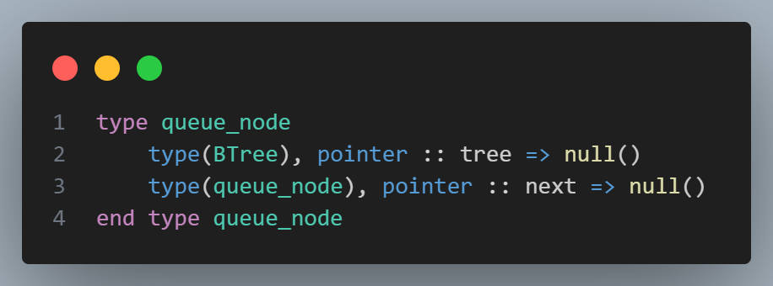
Luego, se define una queue_BTree, que es una cola de nodos de árbol B. Esta cola tiene un puntero al primer nodo (head) y un puntero al último nodo (tail). También contiene dos procedimientos: queueaddBTree para agregar un árbol B a la cola y dequeueBTree para eliminar un árbol B de la cola.
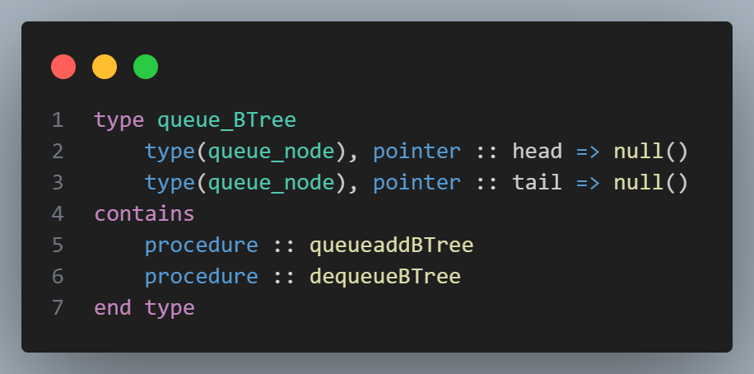
Después, se define un nodeptr, que es un puntero a un nodo de un árbol B.
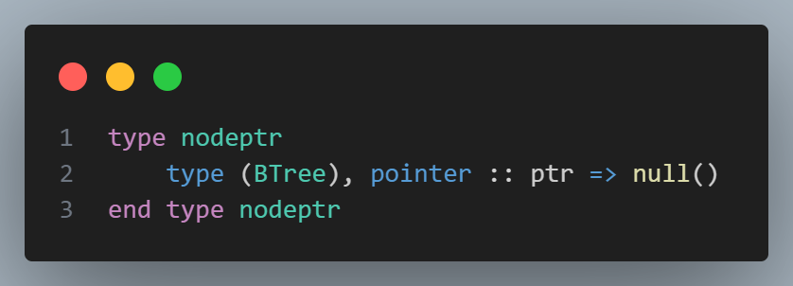
Finalmente, se define el tipo BTree, que representa un árbol B. Este tipo tiene varias propiedades y procedimientos. Las propiedades incluyen MAXI y MINI, que representan el número máximo y mínimo de hijos que puede tener un nodo del árbol, respectivamente. También tiene una matriz val de tipo ordinal_user, que almacena los valores en los nodos del árbol, y una matriz link de tipo nodeptr, que almacena punteros a los hijos de los nodos. Además, tiene un puntero root al nodo raíz del árbol.
Los procedimientos en BTree incluyen operaciones comunes en árboles B como insert (insertar), remove (eliminar), y traversal (recorrido). También incluye otros procedimientos específicos como getUser y getUserAdmin, que probablemente se utilizan para obtener información de usuario en el contexto de este código.
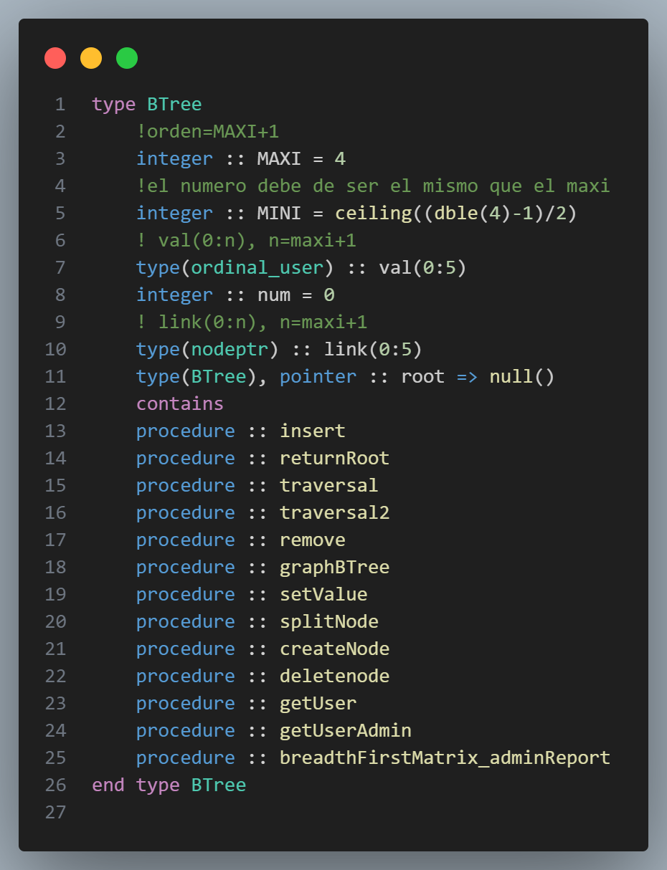
La subrutina insert toma dos argumentos: this y val. this es una instancia de la clase BTree que se pasa por referencia (intent(inout)), lo que significa que cualquier cambio que se haga a this dentro de la subrutina se reflejará fuera de ella. val es un valor de tipo ordinal_user que se pasa por valor (intent(in)), lo que significa que cualquier cambio que se haga a val dentro de la subrutina no se reflejará fuera de ella.
Dentro de la subrutina, se declara una variable i de tipo ordinal_user y un puntero child a un BTree. Luego, se asigna memoria para child con la instrucción allocate.
Después, se llama al método setValue de this con val, i, this%root, y child como argumentos. Si setValue devuelve true, entonces se llama al método createNode de this con i, child, y this%root como argumentos, y el resultado se asigna a this%root. Esto significa que se crea un nuevo nodo en el árbol con i como valor y child como hijo, y este nuevo nodo se convierte en la nueva raíz del árbol.
Finalmente, la subrutina insert termina, habiendo insertado un nuevo valor en el árbol B.
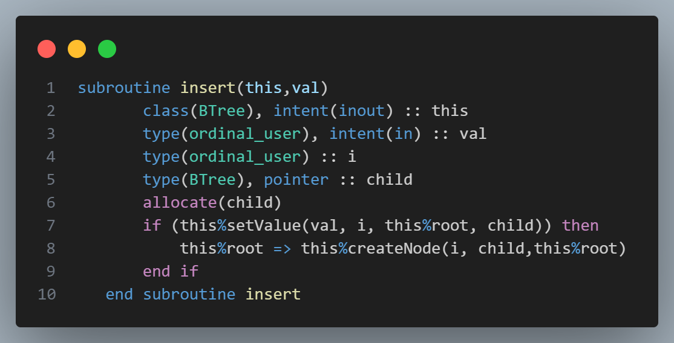
La función returnRoot toma un argumento this de tipo BTree y devuelve un puntero myRoot al nodo raíz del árbol B. Esta función es bastante simple: simplemente asigna el nodo raíz de this a myRoot.
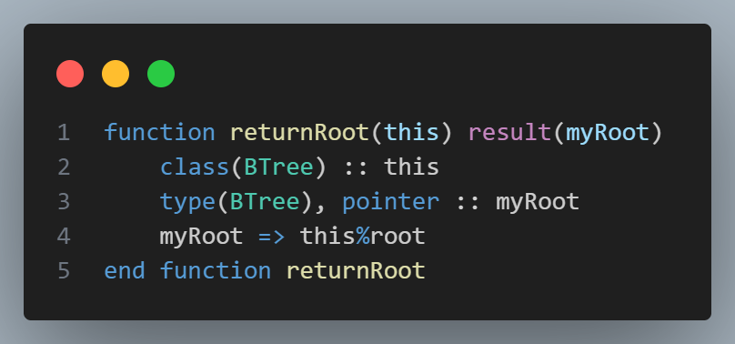
La función setValue es más compleja. Es una función recursiva que intenta establecer un valor en un nodo específico del árbol B. Toma cinco argumentos: this (una instancia de BTree), val (el valor a establecer), pval (un valor de salida), node (el nodo en el que se intenta establecer el valor), y child (un nodo hijo). La función devuelve un valor lógico res que indica si la operación fue exitosa.
Dentro de setValue, se declara una variable pos que se utilizará para rastrear la posición en el nodo, y un puntero newnode a un BTree. Luego, se asigna memoria para newnode.
La función primero verifica si node está asociado (es decir, si apunta a algo). Si no lo está, entonces pval se establece en val, child se establece en null, res se establece en .true., y la función retorna.
Luego, la función verifica si val%DPI es menor que node%val(1)%DPI. Si es así, pos se establece en 0. Si no, pos se establece en node%num y se entra en un bucle que decrementa pos hasta que val%DPI no sea menor que node%val(pos)%DPI o pos sea 1. Si val%DPI es igual a node%val(pos)%DPI, entonces se imprime un mensaje de error, res se establece en .false., y la función retorna.
Finalmente, la función llama a sí misma recursivamente con val, pval, node%link(pos)%ptr, y child como argumentos. Si esta llamada devuelve .true., entonces se verifica si node%num es menor que this%MAXI. Si es así, se llama a la subrutina insertNode. Si no, se llama a la subrutina splitNode, child se establece en newnode, res se establece en .true., y la función retorna. Si la llamada recursiva a setValue devuelve .false., entonces res se establece en .false. y la función retorna.

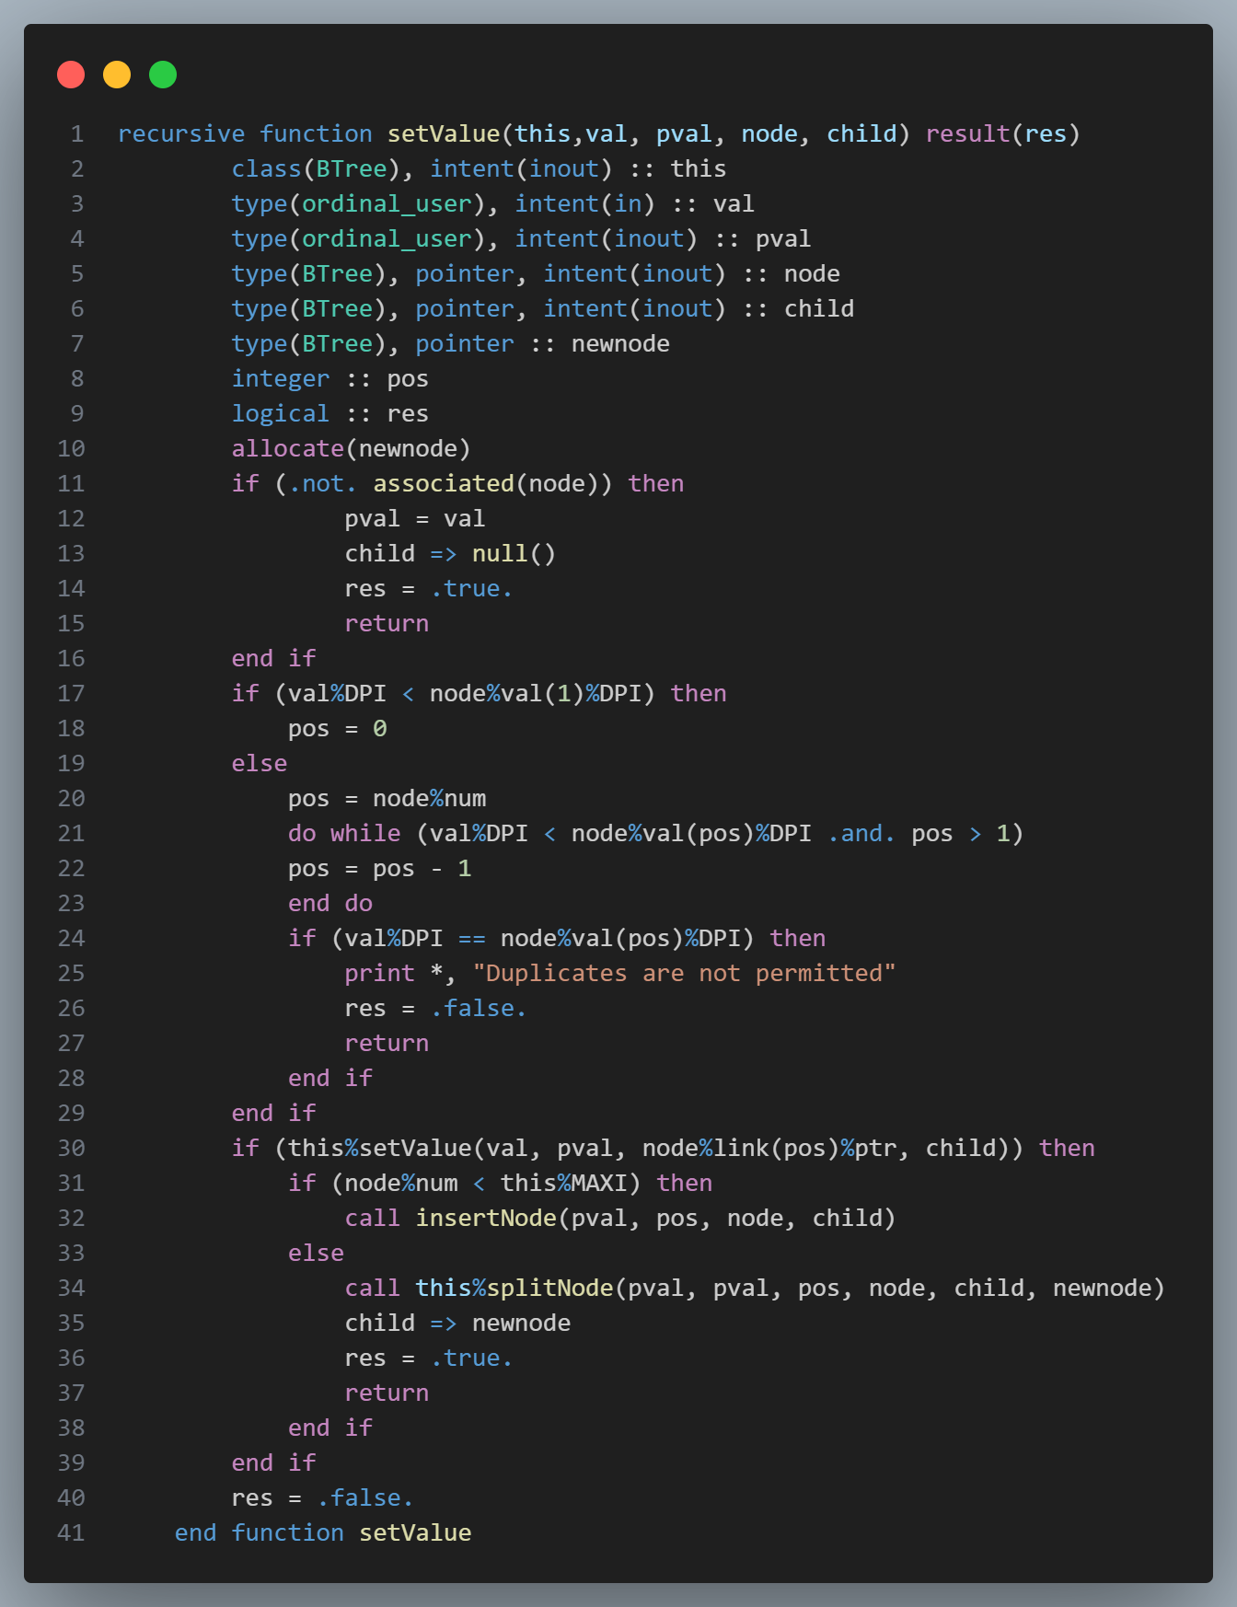
La subrutina insertNode toma cuatro argumentos: val, pos, node y child. val es un valor de tipo ordinal_user que se va a insertar. pos es un entero que indica la posición en la que se va a insertar val. node es un puntero a un BTree que se pasa por referencia (intent(inout)), lo que significa que cualquier cambio que se haga a node dentro de la subrutina se reflejará fuera de ella. child es un puntero a un BTree que representa el hijo del nodo que se va a insertar.
Dentro de la subrutina, se declara una variable j que se inicializa con el número de elementos en node (node%num). Luego, se entra en un bucle que se ejecuta mientras j sea mayor que pos. Dentro del bucle, se desplazan los valores y los enlaces en node una posición hacia la derecha (desde j hasta pos), y se decrementa j.
Después del bucle, se inserta val en la posición j + 1 de node y se establece el enlace en la posición j + 1 de node a child. Finalmente, se incrementa el número de elementos en node.
En resumen, la subrutina insertNode inserta un valor y un hijo en una posición específica de un nodo en un árbol B, desplazando los valores y los hijos existentes a la derecha si es necesario.

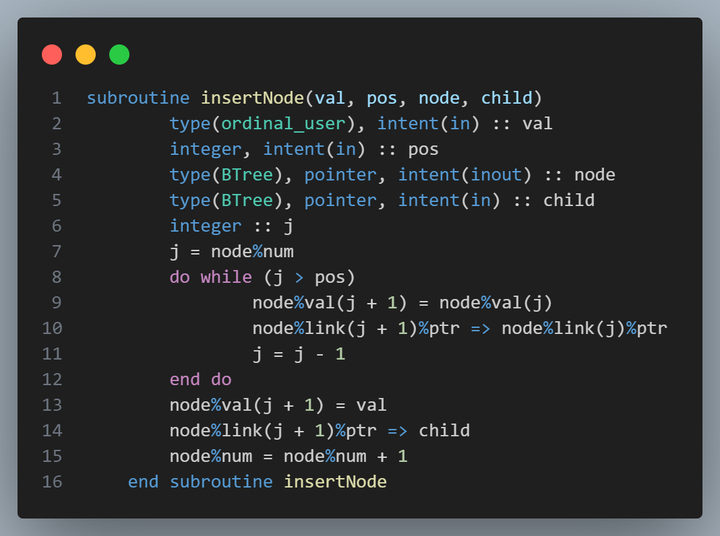
La subrutina splitNode se utiliza para dividir un nodo en un árbol B (BTree) cuando está lleno. Toma siete argumentos: this (una instancia de BTree), val (un valor a insertar), pval (un valor de salida), pos (la posición en la que se intenta insertar val), node (el nodo que se va a dividir), child (un nodo hijo), y newnode (un nuevo nodo que se creará si es necesario).
Dentro de splitNode, se declaran tres variables enteras: median, i, y j. median se establece en this%MINI + 1 si pos es mayor que this%MINI, y en this%MINI en caso contrario. Luego, si newnode no está asociado (es decir, no apunta a nada), se le asigna memoria y se establecen todos sus enlaces a null.
Después, se copian los valores y los enlaces de node a newnode, comenzando desde median + 1 hasta this%MAXI. Luego, se establece el número de elementos en node a median y en newnode a this%MAXI - median.
A continuación, si pos es menor o igual que this%MINI, se llama a la subrutina insertNode con val, pos, node, y child como argumentos. Si pos es mayor que this%MINI, se llama a insertNode con val, pos - median, newnode, y child como argumentos.
Finalmente, pval se establece en el último valor de node, el primer enlace de newnode se establece en el último enlace de node, y se decrementa el número de elementos en node.
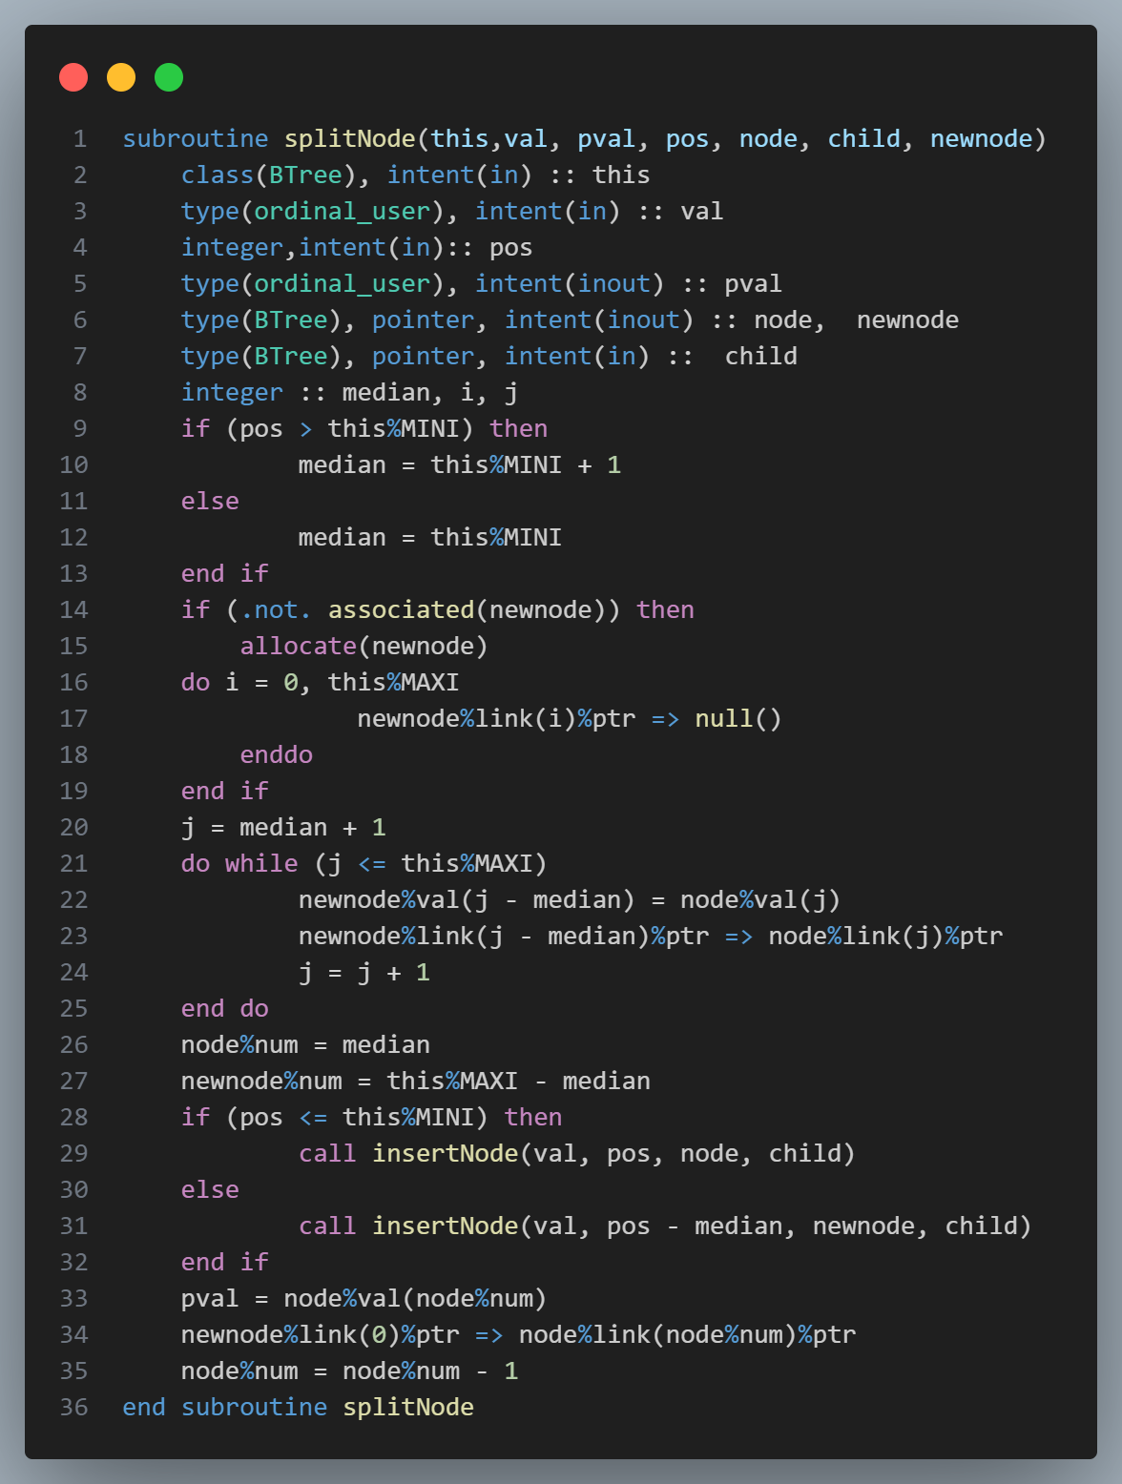
La función createNode se utiliza para crear un nuevo nodo en un árbol B. Toma cuatro argumentos: this (una instancia de BTree), val (un valor a insertar), child (un nodo hijo), y root (el nodo raíz del árbol B). La función devuelve un puntero newNode a un BTree.
Dentro de createNode, se asigna memoria para newNode, se establece su primer valor en val, su número de elementos en 1, su primer enlace en root, y su segundo enlace en child. Luego, se establecen todos los enlaces restantes en newNode a null.
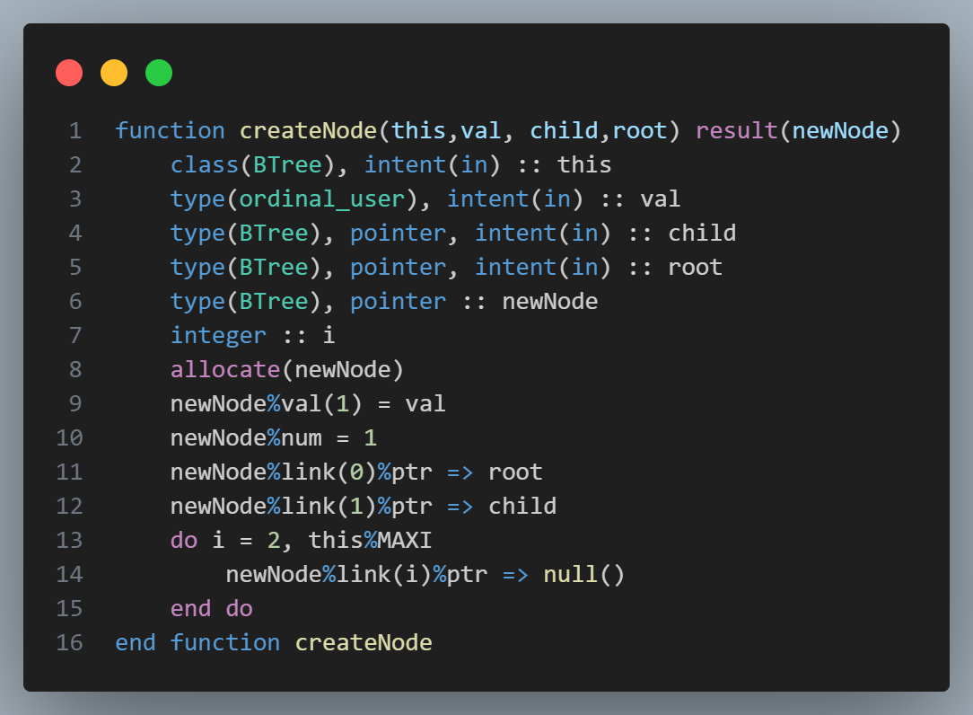
La subrutina traversal es una función recursiva que recorre un árbol B (BTree) y escribe los valores de los nodos en la salida estándar. Toma dos argumentos: this (una instancia de BTree) y myNode (el nodo actual en el recorrido). Si myNode está asociado (es decir, no es null), se escribe un corchete de apertura en la salida estándar, luego se recorren los valores en myNode y se escriben en la salida estándar. Después, se recorren los enlaces en myNode y se llama a traversal en cada uno de ellos. Finalmente, se escribe un corchete de cierre en la salida estándar.
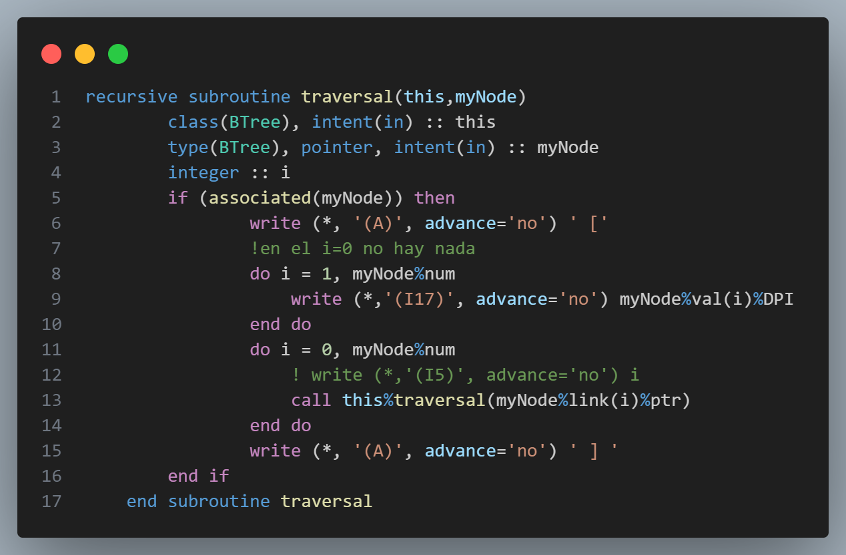
La subrutina traversal2 es similar a traversal, pero además de escribir el valor DPI de cada nodo, también escribe su password entre paréntesis.
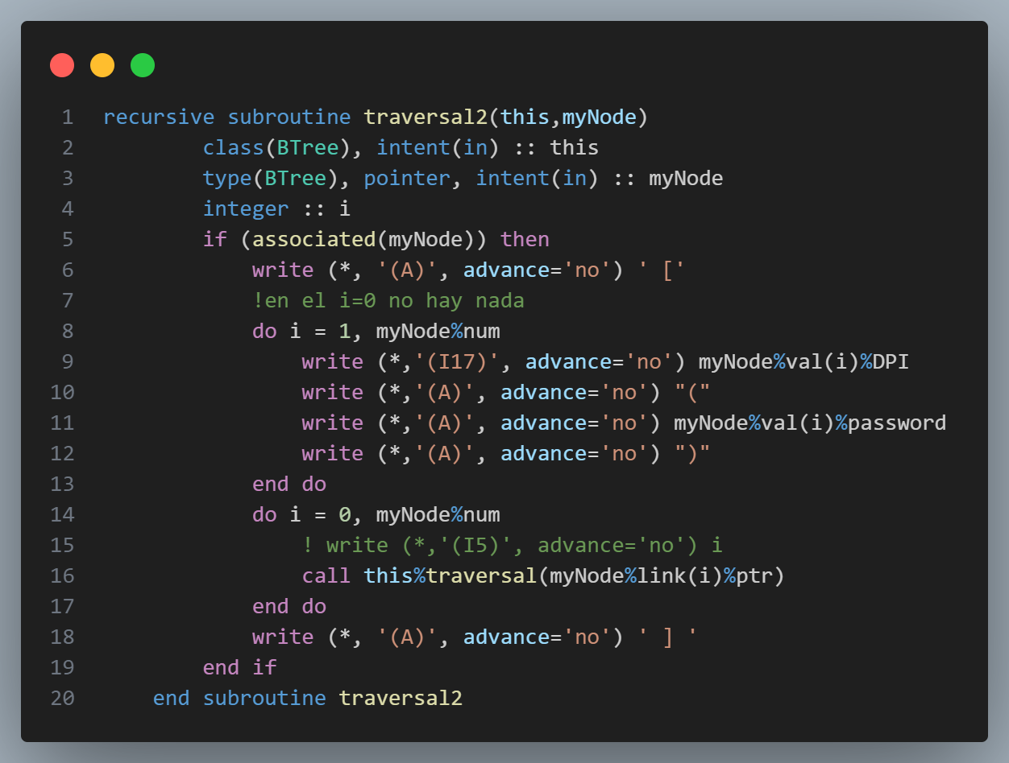
La subrutina remove se utiliza para eliminar un nodo de un árbol B. Toma dos argumentos: this (una instancia de BTree) y DPI (el valor del nodo a eliminar). Primero, se asigna memoria para un nuevo nodo root2. Luego, se llama a la subrutina deletenode en this%root con DPI como argumento, y el resultado se almacena en root2. Después, se llama a traversal en root2%returnRoot() para imprimir el árbol después de la eliminación. Finalmente, se libera la memoria de this%root y se establece this%root en root2%returnRoot().
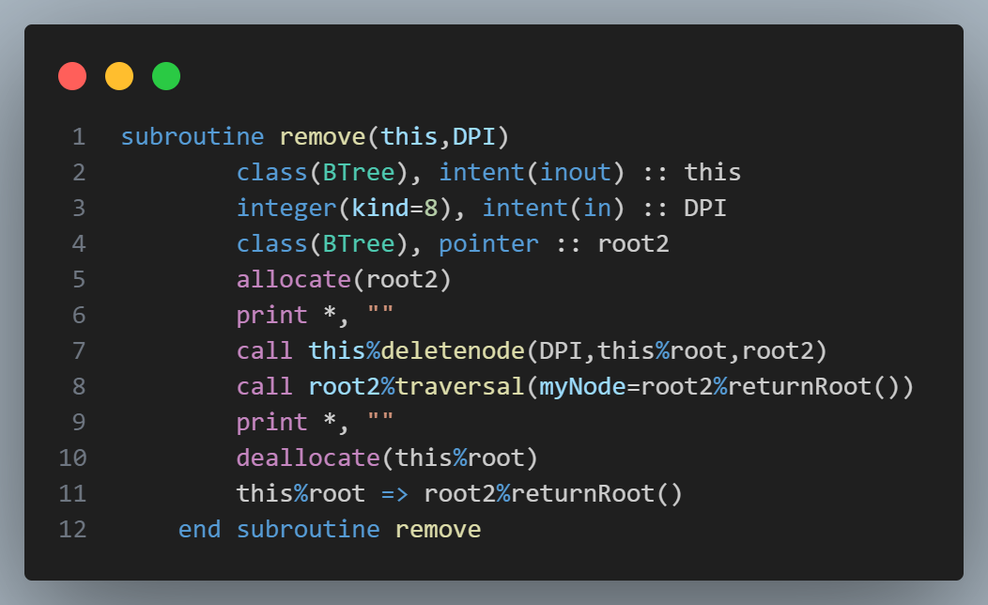
La subrutina deletenode es una función recursiva que se utiliza para eliminar un nodo de un árbol B (BTree). Toma cuatro argumentos: this (una instancia de BTree), DPI (el valor del nodo a eliminar), root1 (el nodo raíz del árbol) y tree (un árbol B donde se insertarán los nodos que no se eliminan). Si root1 está asociado (es decir, no es null), se recorren los valores en root1. Si el valor DPI de un nodo no es igual al DPI proporcionado, se inserta el nodo en tree. Luego, se llama a deletenode en cada enlace en root1.
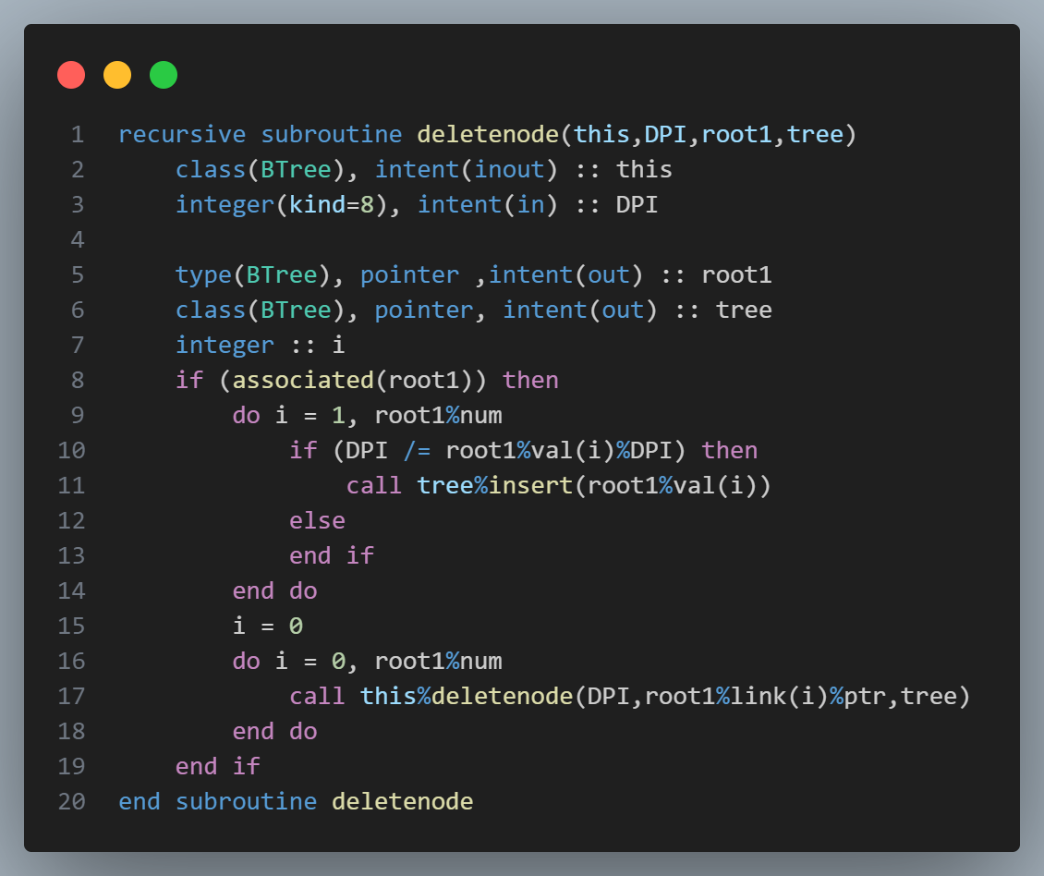
La subrutina graphBTree se utiliza para generar un gráfico de un árbol B. Toma dos argumentos: this (una instancia de BTree) y myNode (el nodo raíz del árbol). Primero, se abre un archivo llamado "treeUsers.dot" para escritura. Si myNode no está asociado, se escribe en el archivo que el árbol está vacío. Si myNode está asociado, se recorren los valores en myNode y se escriben en el archivo en formato de gráfico. Luego, se recorren los enlaces en myNode y se llama a graphrec en cada uno de ellos. Finalmente, se cierra el archivo y se llama a execute_command_line para generar una imagen del gráfico utilizando Graphviz.
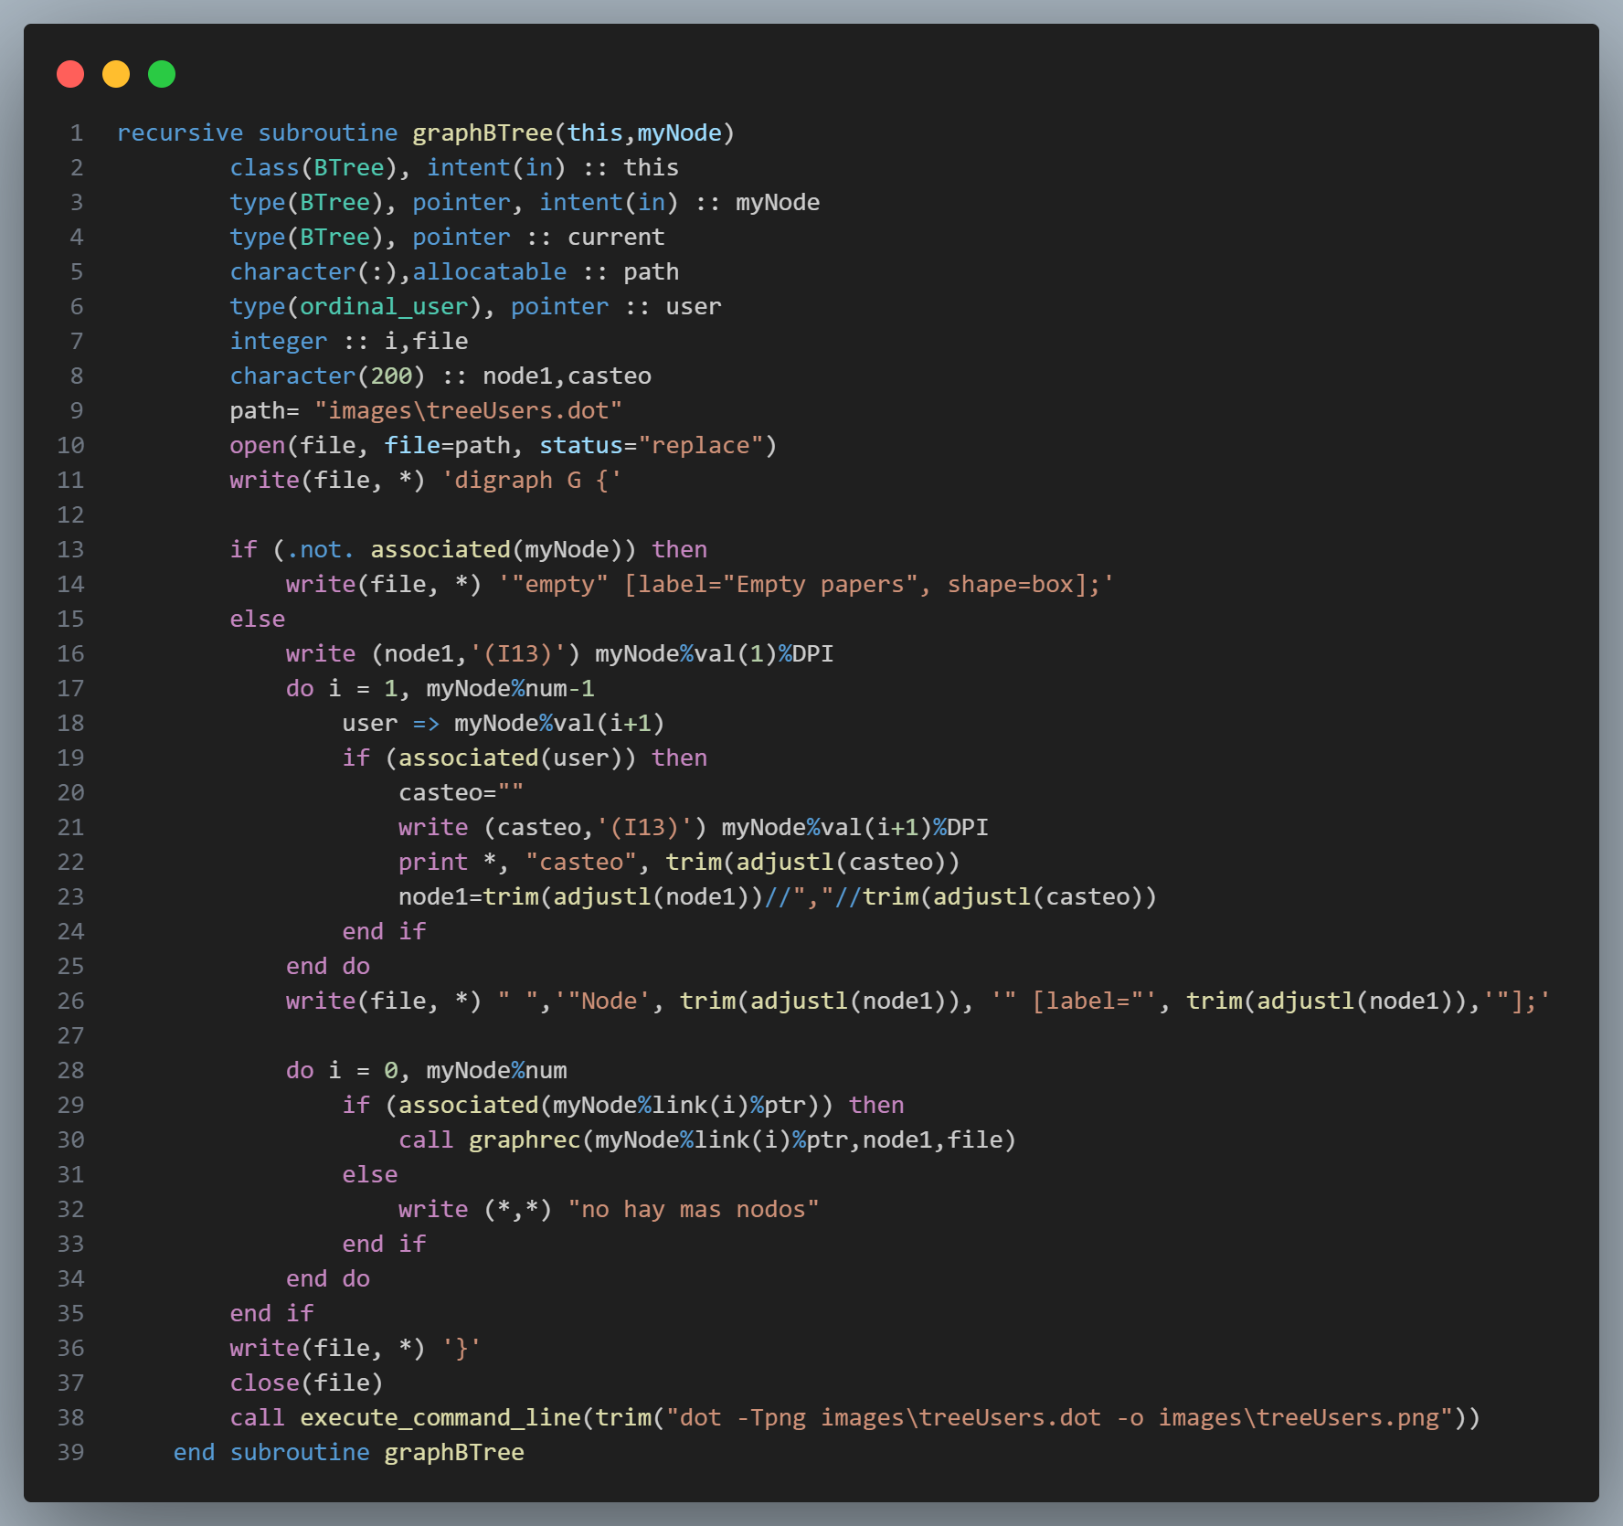
La subrutina graphrec es similar a graphBTree, pero se llama recursivamente en cada enlace en myNode. Toma tres argumentos: myNode (el nodo actual en el recorrido), node1 (la representación de cadena del nodo padre) y file (el identificador del archivo donde se está escribiendo el gráfico). Si myNode está asociado, se recorren los valores en myNode y se escriben en el archivo en formato de gráfico. Luego, se recorren los enlaces en myNode y se llama a graphrec en cada uno de ellos.

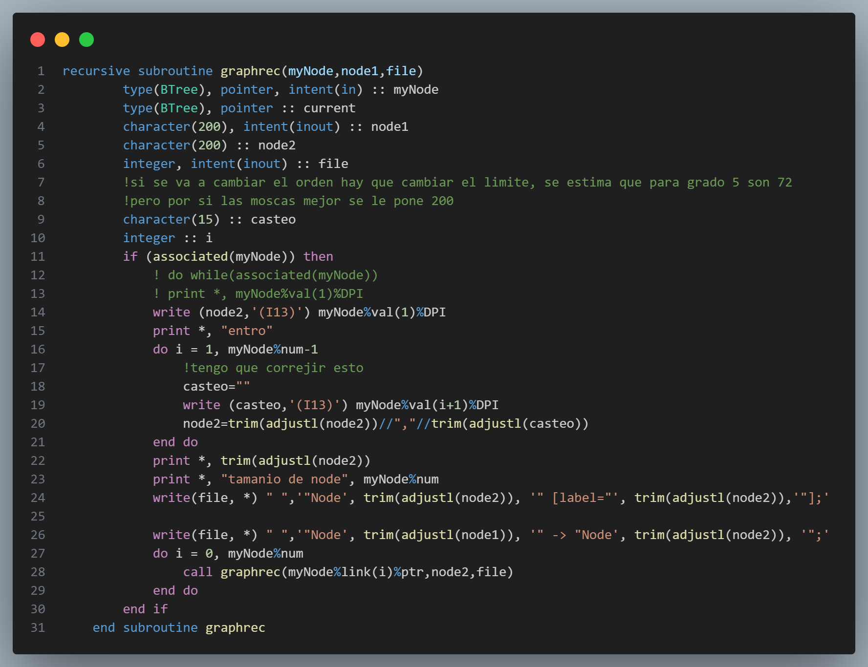
La función getUser busca un usuario en un árbol binario de búsqueda (BTree) basándose en un DPI (Documento Personal de Identificación) y una contraseña. Esta función recibe cinco argumentos: el árbol binario (this), el DPI, la contraseña, un nodo del árbol (myNode) y un indicador lógico (found) que se utiliza para indicar si se ha encontrado el usuario. La función devuelve un puntero al usuario si se encuentra, y establece found en .true.. Si no se encuentra el usuario, found se establece en .false..
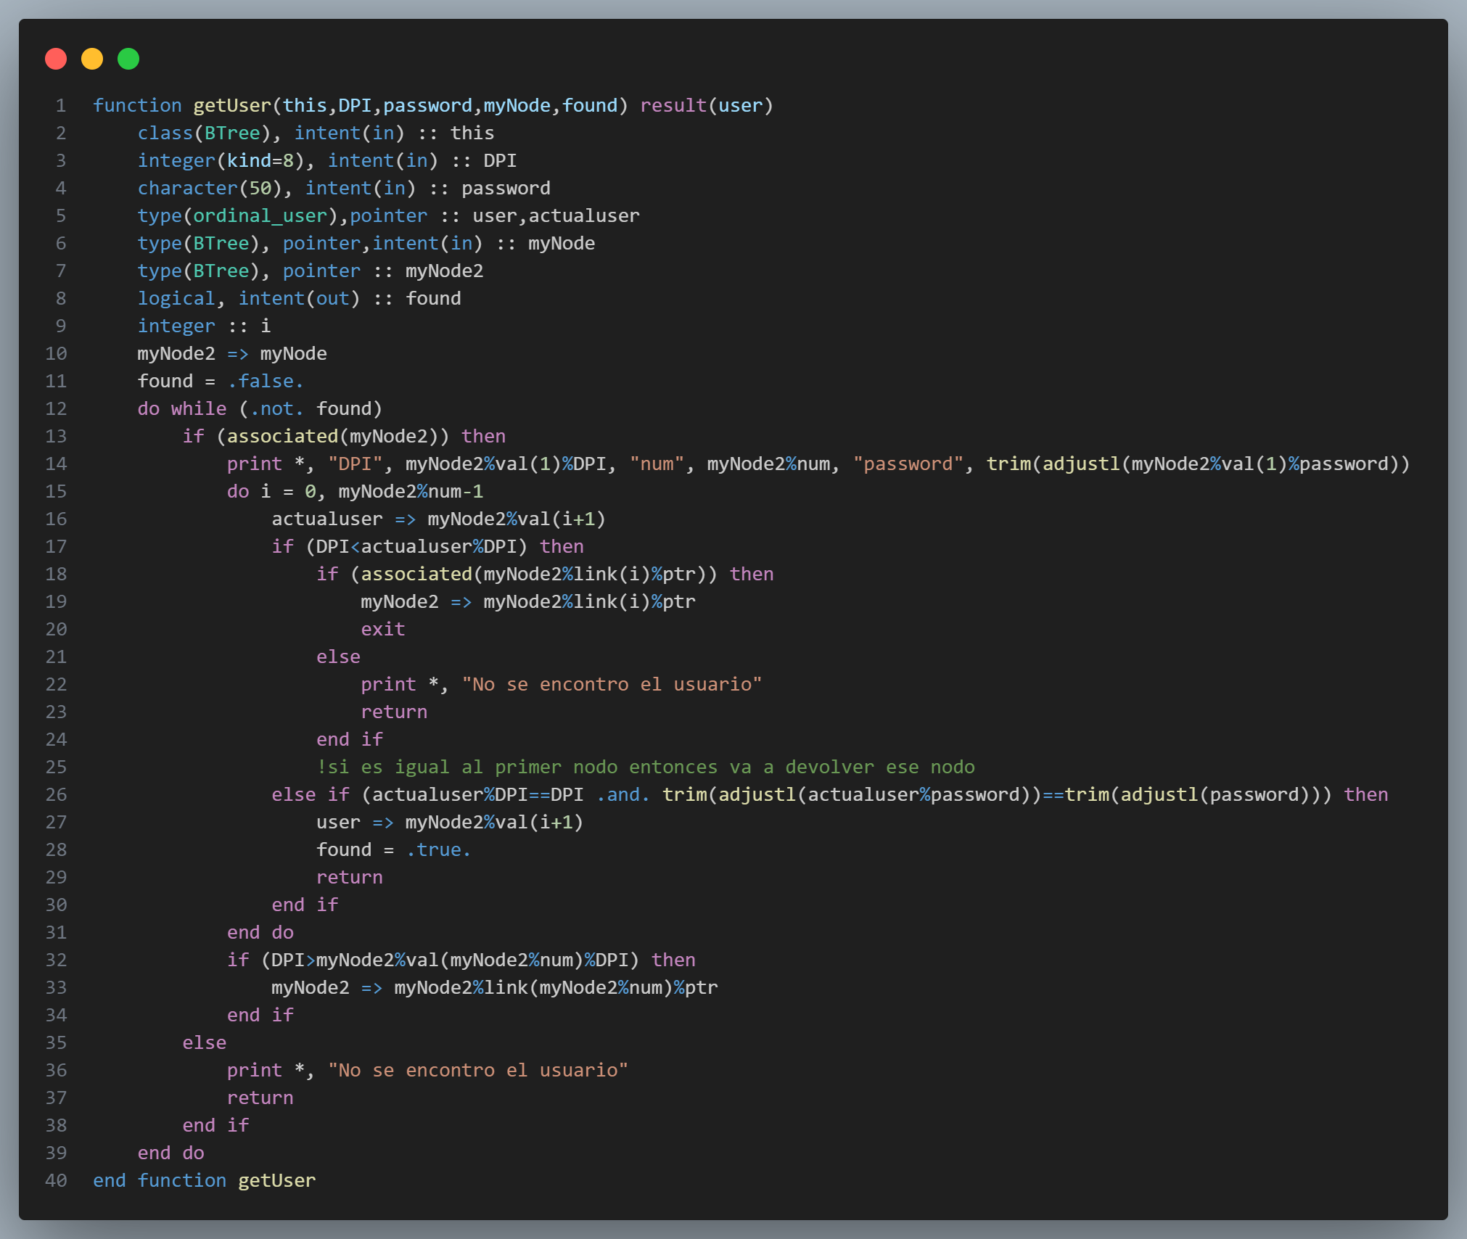
La función getUserAdmin es similar a getUser, pero está diseñada para ser utilizada por un administrador. No requiere una contraseña para buscar un usuario. En lugar de eso, solo necesita el DPI del usuario. Si el usuario se encuentra, la función devuelve un puntero al usuario.
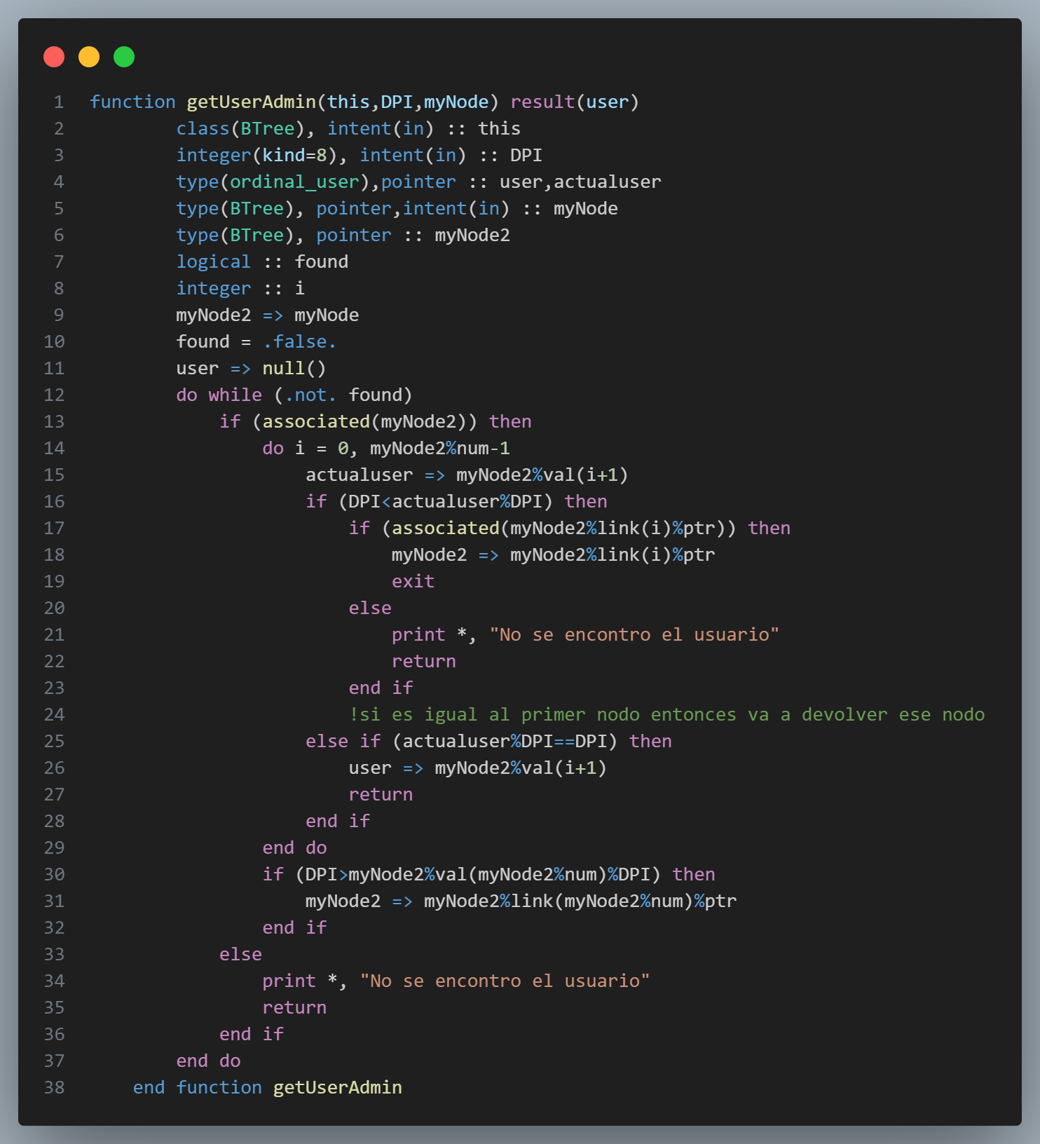
breadthFirstMatrix_adminReport, realiza un recorrido en amplitud (breadth-first traversal) del árbol binario. Esta función imprime información sobre cada usuario en el árbol, incluyendo su nombre, DPI y el número de imágenes asociadas a ese usuario. Esta función podría ser utilizada por un administrador para generar un informe sobre todos los usuarios en el sistema.
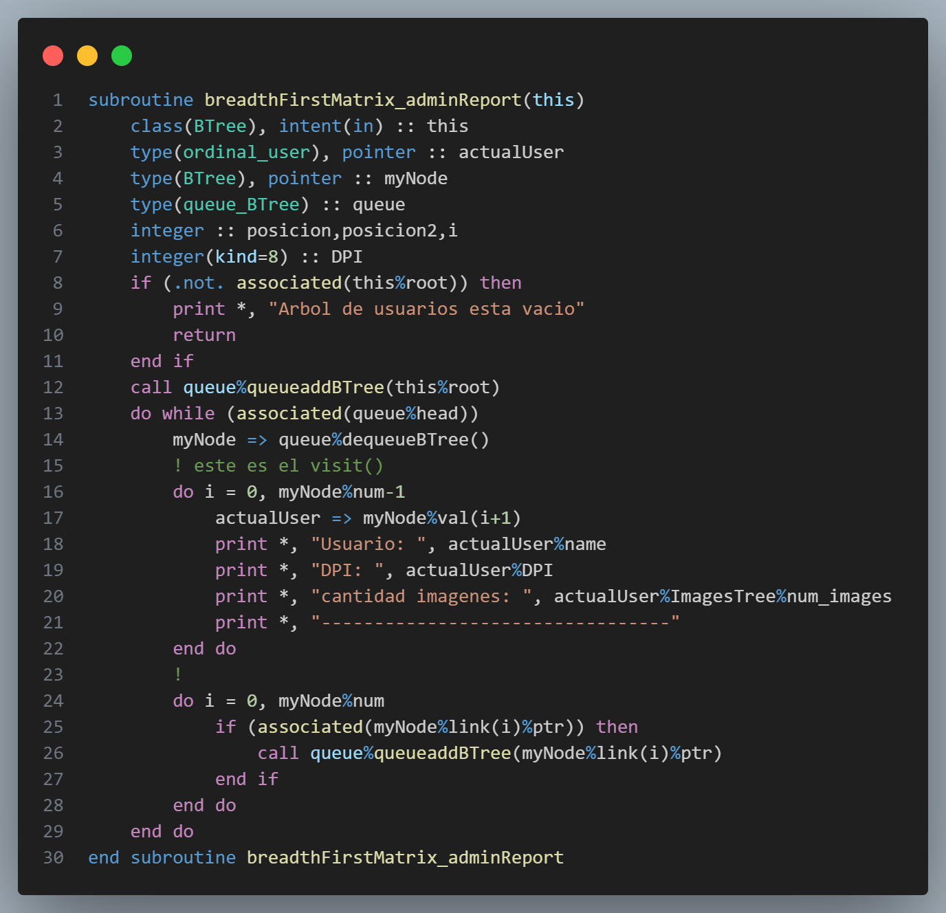
La subrutina queueaddBTree agrega un nodo a la cola. Esta subrutina recibe dos argumentos: la cola (this) y el nodo (myNode) que se va a agregar. Primero, se crea un nuevo nodo de cola (newNode) y se le asigna el nodo que se va a agregar. Luego, si la cola está vacía (es decir, this%head no está asociado), se establece que tanto la cabeza (head) como la cola (tail) de la cola apunten a newNode. Si la cola no está vacía, se agrega newNode al final de la cola y se actualiza this%tail para que apunte a newNode.
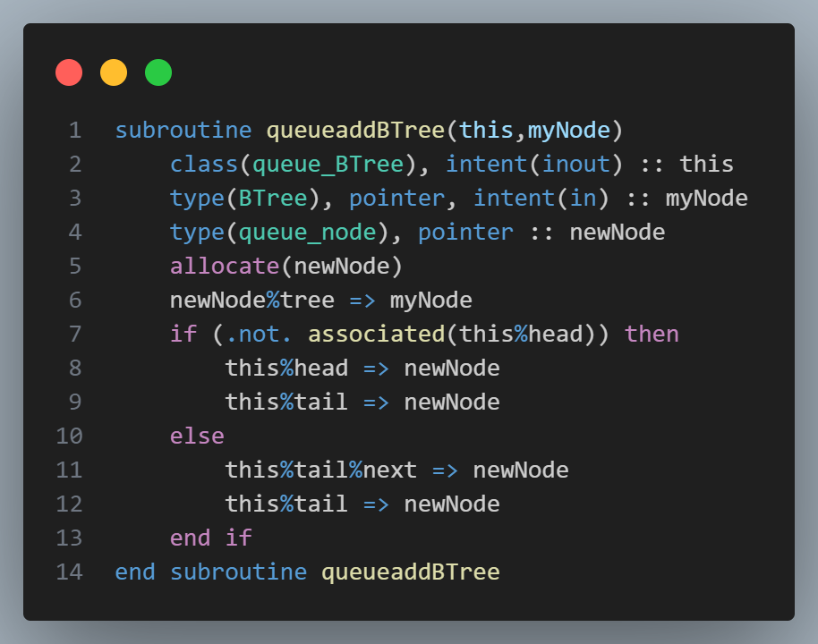
La función dequeueBTree elimina un nodo de la cola y lo devuelve. Esta función recibe un argumento, la cola (this), y devuelve el nodo eliminado (myNode). Si la cola no está vacía, se establece myNode para que apunte al nodo en la cabeza de la cola, se actualiza this%head para que apunte al siguiente nodo en la cola y se desasocia el nodo de cola original (temp). Si la cola está vacía, myNode se establece en null().
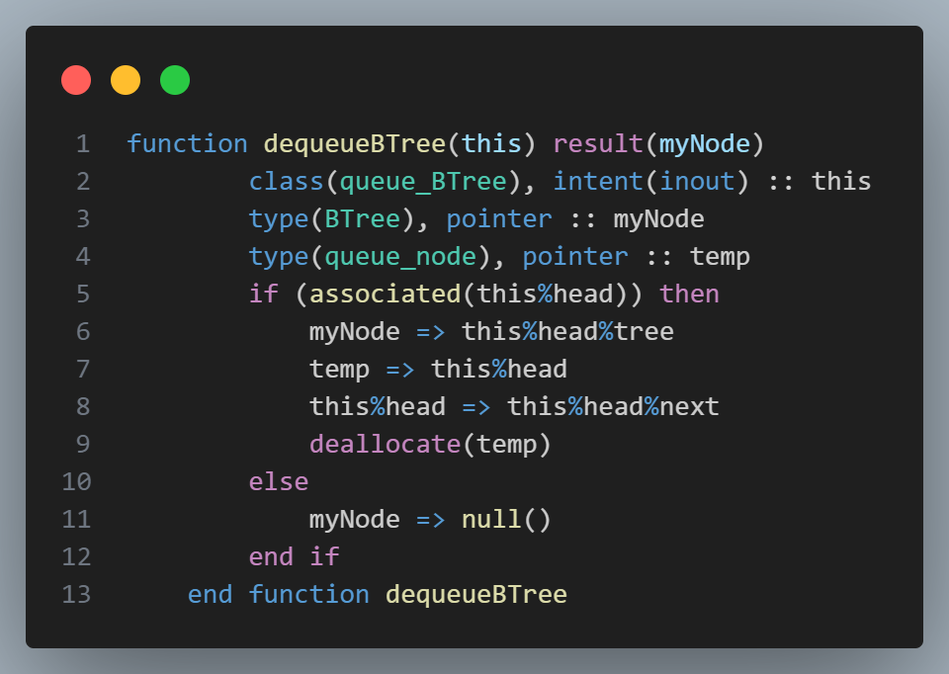

Module_ordinal_user
El tipo ordinal_user tiene varios campos. Los campos name, DPI y password se utilizan para almacenar información básica del usuario. Los campos LayersTree, ImagesTree y albums son estructuras de datos que se utilizan para almacenar las capas, las imágenes y los álbumes del usuario, respectivamente.
El tipo ordinal_user también contiene varias subrutinas. Estas subrutinas proporcionan funcionalidades para visualizar reportes de estructuras, navegar y gestionar imágenes, cargar capas, imágenes y álbumes de manera masiva, y generar reportes de usuario. También hay tres subrutinas (por_recorrido_limitado, por_arbol_de_imagenes y por_capa) que están marcadas como "no usar este", lo que sugiere que estas subrutinas no se deben de utilizar solas.
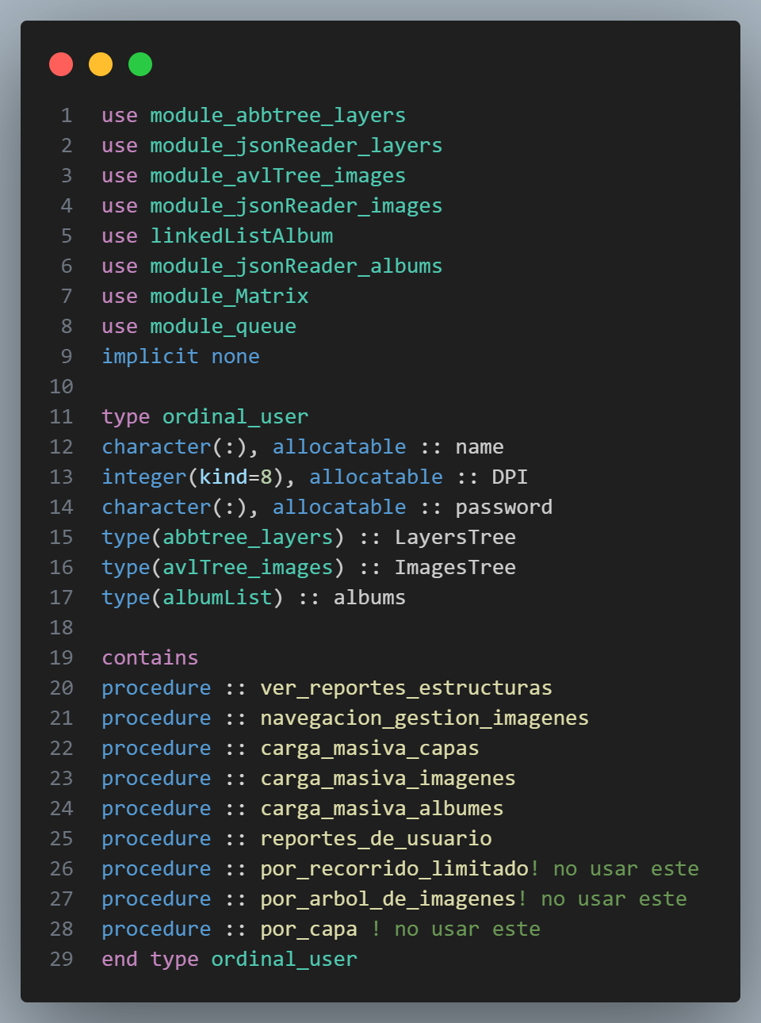

La subrutina ver_reportes_estructuras recibe un argumento, this, que es una instancia de la clase ordinal_user. Dentro de la subrutina, se define una variable lógica found que se utiliza para controlar el bucle do while. Este bucle se ejecuta hasta que found se establece en .true.. Dentro del bucle, se imprime un menú de opciones y se lee la opción seleccionada por el usuario en la variable option. Luego, se utiliza una estructura select case para realizar diferentes acciones basadas en la opción seleccionada.
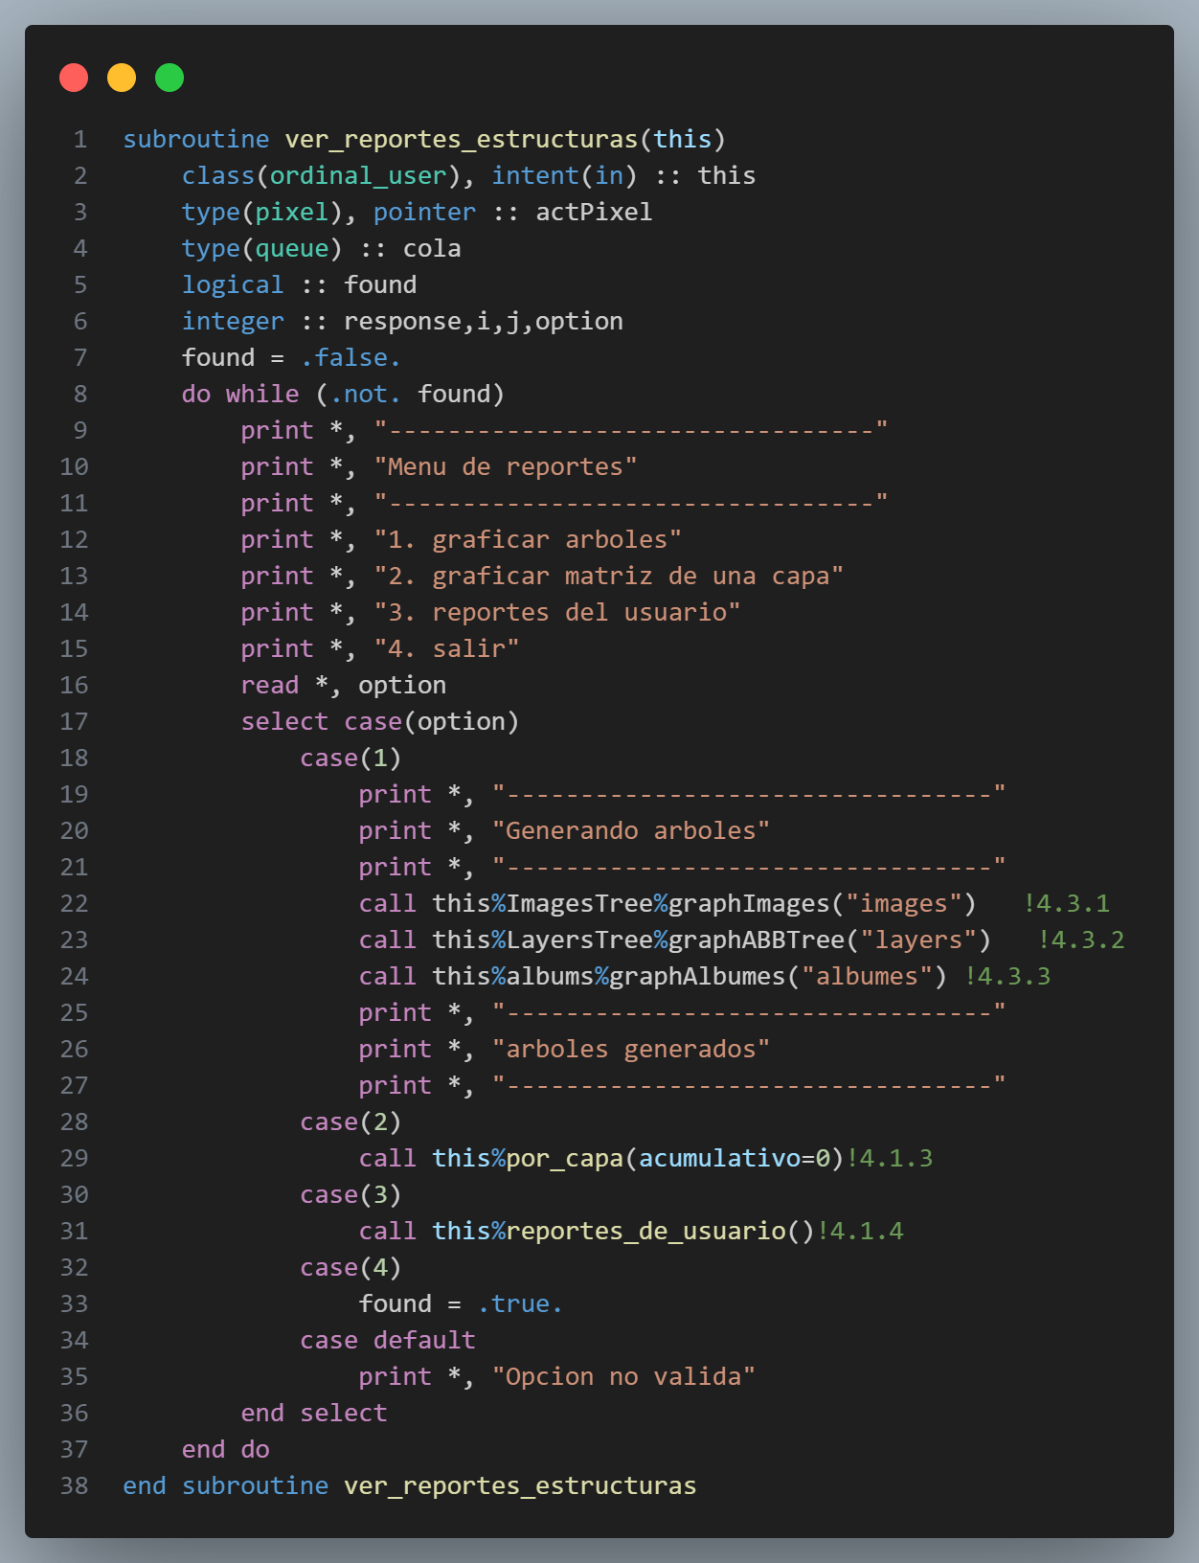
La subrutina navegacion_gestion_imagenes es similar a ver_reportes_estructuras, pero presenta un menú de opciones diferente y realiza diferentes acciones. En particular, esta subrutina permite al usuario navegar y gestionar imágenes. Si el usuario selecciona la opción para eliminar una imagen, la subrutina busca la imagen en el árbol de imágenes y, si la encuentra, la elimina del árbol y de todos los álbumes.
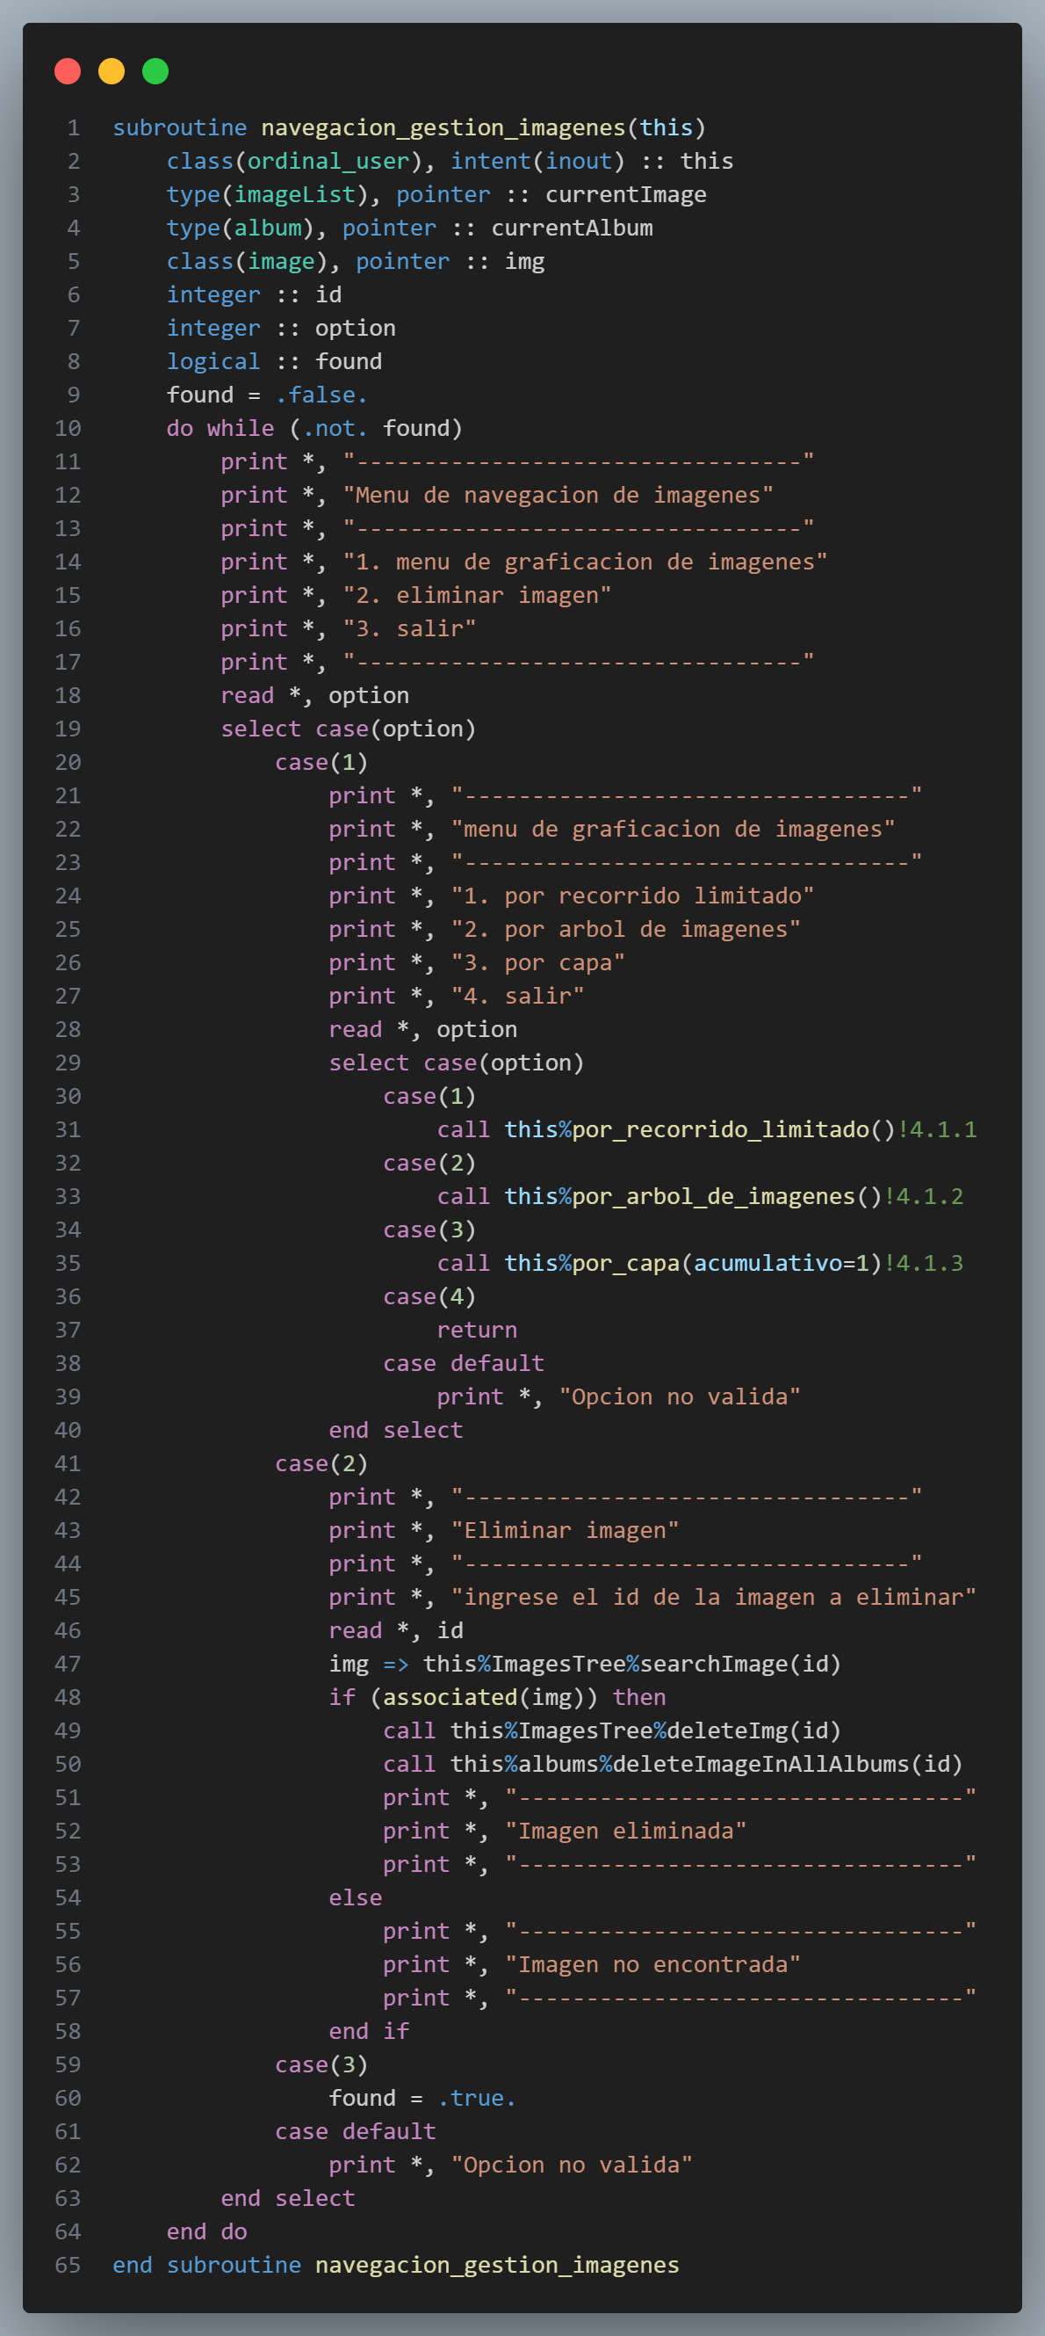
La subrutina carga_masiva_capas recibe un argumento, this, que es una instancia de la clase ordinal_user. Dentro de la subrutina, se crea una instancia de jsonReader_layers llamada reader. Luego, se llama al método readJson_Layers de reader, pasando el nombre del archivo JSON y el árbol de capas del usuario como argumentos. Este método lee los datos de las capas del archivo JSON y los carga en el árbol de capas del usuario.
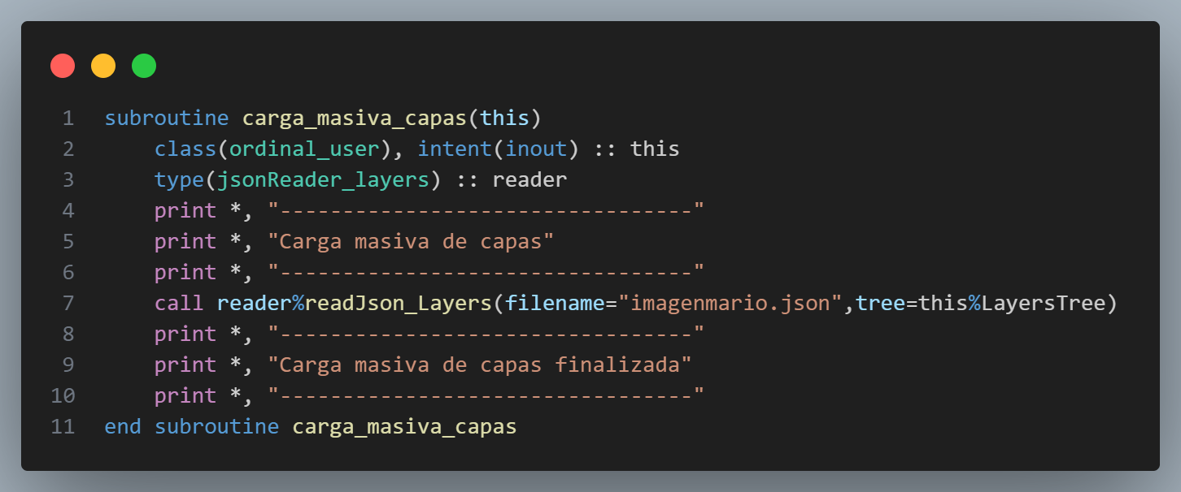
La subrutina carga_masiva_imagenes es similar a carga_masiva_capas, pero utiliza una instancia de jsonReader_images para leer los datos de las imágenes del archivo JSON y cargarlos en el árbol de imágenes y el árbol de capas del usuario.
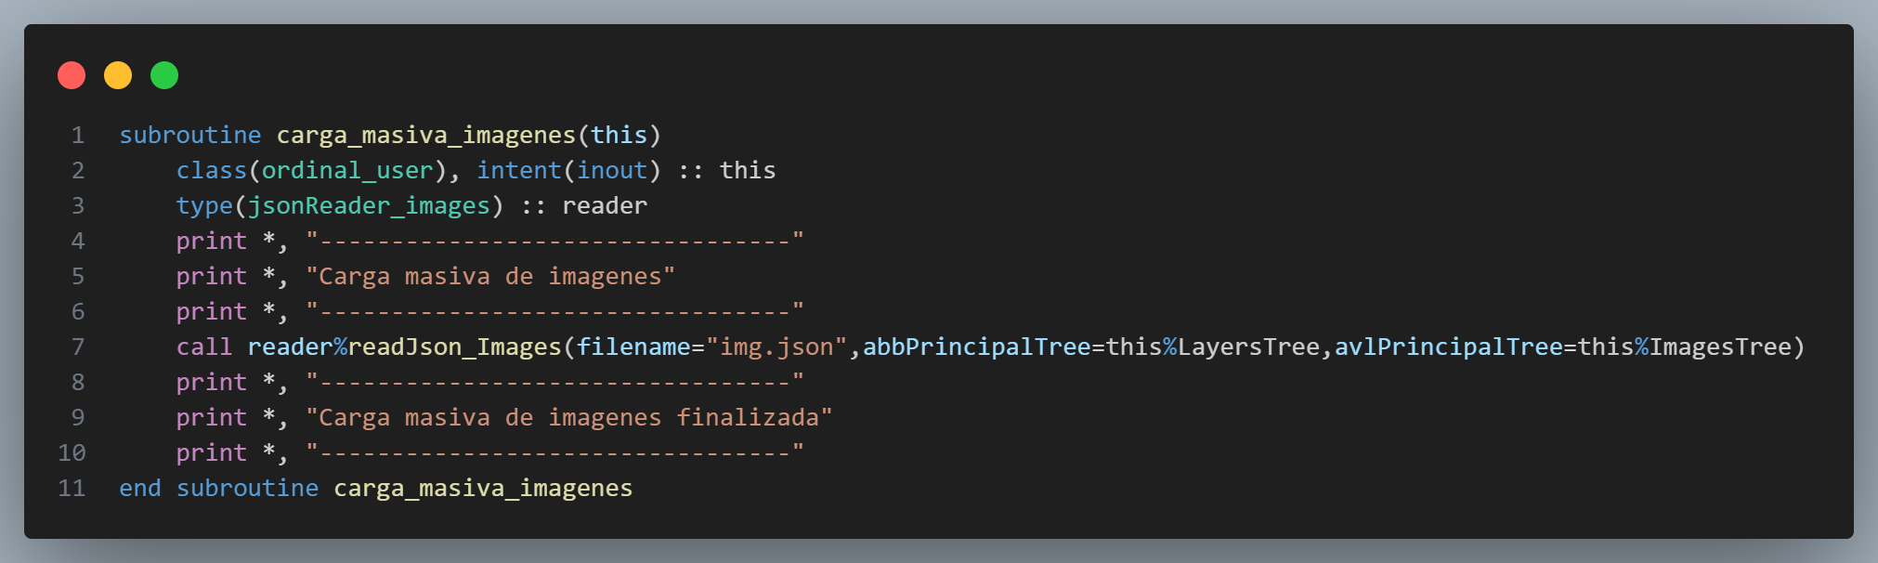
La subrutina carga_masiva_albumes también es similar, pero utiliza una instancia de jsonReader_albumsJson para leer los datos de los álbumes del archivo JSON y cargarlos en la lista de álbumes del usuario.
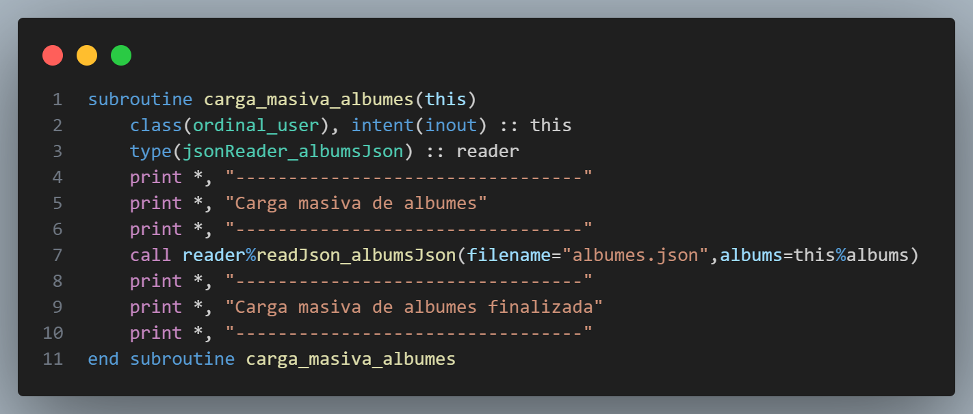
La subrutina por_recorrido_limitado permite al usuario seleccionar una imagen por su ID y luego graficar un número específico de capas de esa imagen. Primero, se limpia una cola y se llena con los IDs de las imágenes en orden. Luego, el usuario ingresa el ID de la imagen que desea graficar. Si la imagen existe, se le pide al usuario que ingrese el número de capas que desea graficar. Luego, el usuario puede seleccionar el tipo de recorrido (preorden, inorden, postorden) para recorrer el árbol de capas. Para cada capa seleccionada, se extraen los píxeles y se insertan en una matriz, que luego se grafica.
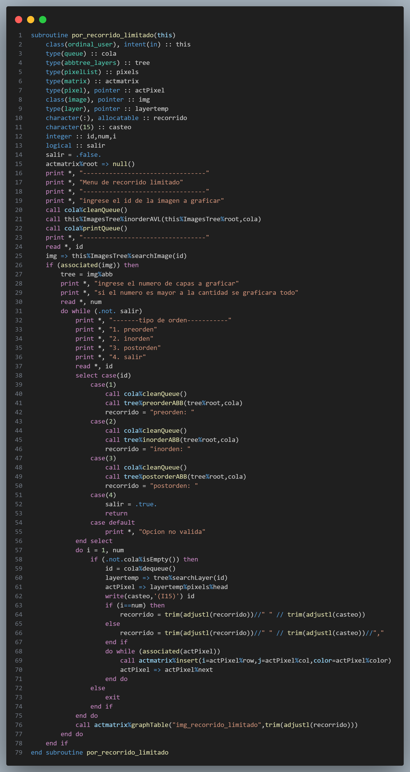
La subrutina por_arbol_de_imagenes permite al usuario seleccionar una imagen por su ID y luego graficar la imagen completa. Al igual que en la subrutina anterior, se llena una cola con los IDs de las imágenes en orden. Luego, el usuario ingresa el ID de la imagen que desea graficar. Si la imagen existe, se grafica la imagen completa. Si no, se informa al usuario que la imagen no se encontró.
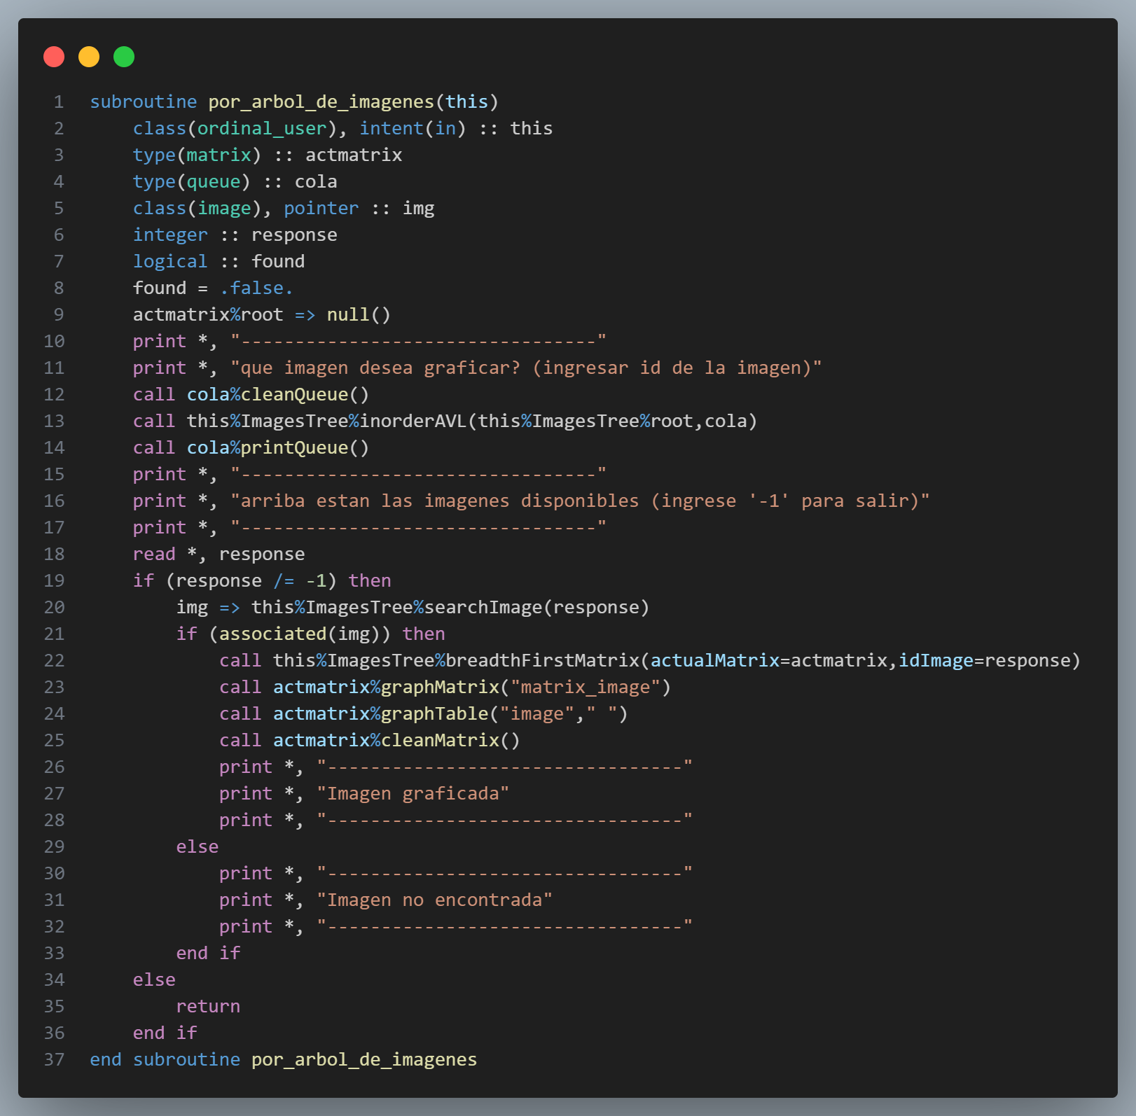
`por_capa`, permite al usuario seleccionar una capa específica para graficar. La subrutina toma dos argumentos: una instancia de la clase `ordinal_user` y un entero `acumulativo`. La subrutina comienza inicializando una matriz, una cola y varios punteros y variables. Luego, entra en un bucle que continúa hasta que se encuentra la capa deseada.
Dentro del bucle, si el árbol de capas del usuario tiene un nodo raíz asociado, se le pide al usuario que ingrese el ID de la capa que desea graficar. Luego, se limpia la cola y se llena con los IDs de las capas en orden. Si el usuario ingresa un ID que no es -1, se busca la capa correspondiente en el árbol de capas y se recorren sus píxeles. Cada pixel se inserta en la matriz y, una vez que se han recorrido todos los píxeles, se grafica la matriz. Si el argumento `acumulativo` no es 1, se limpia la matriz. Si el usuario ingresa -1, la subrutina termina. Si no hay capas en el árbol de capas, se informa al usuario y se sale del bucle.
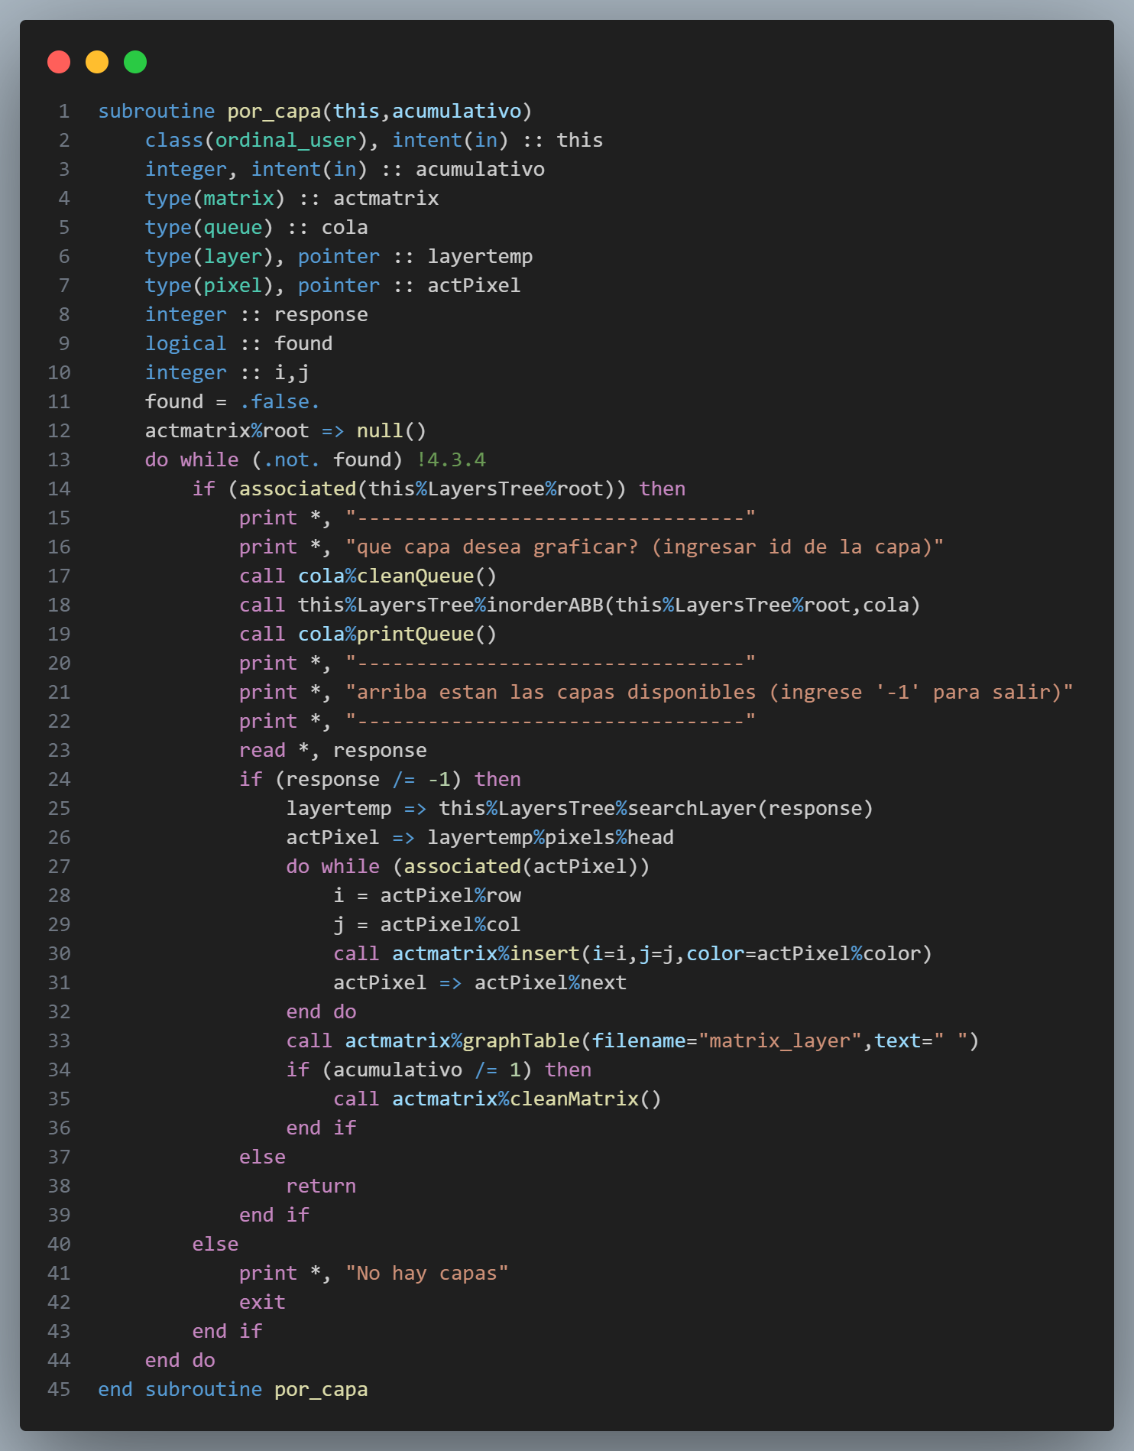
`reportes_de_usuario`, genera varios informes para el usuario. La subrutina toma una instancia de la clase `ordinal_user` como argumento. Comienza imprimiendo información básica sobre el usuario, como su nombre, DPI y contraseña. Luego, genera un informe de las cinco imágenes con más capas, seguido de un informe de todas las capas que son hojas en el árbol de capas. Finalmente, imprime la profundidad del árbol de capas y realiza recorridos en preorden, inorden y postorden del árbol de capas, imprimiendo los IDs de las capas en cada recorrido.
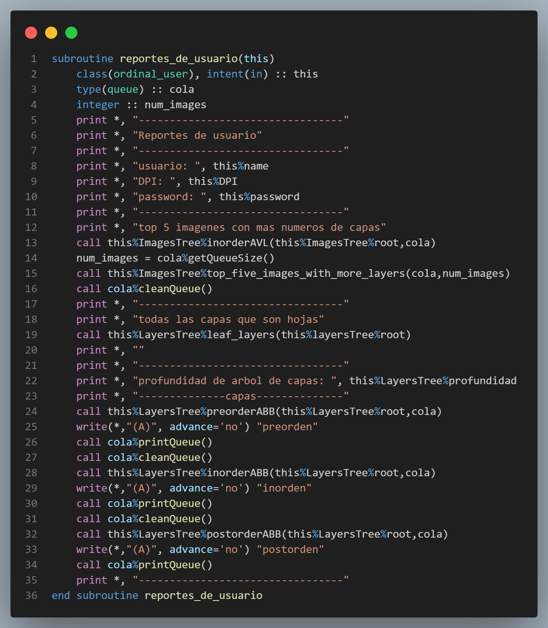

linkedListAlbum
El tipo album tiene cuatro campos: name que es una cadena de caracteres, images que es una lista de imágenes, y dos punteros next y prev que apuntan al siguiente y al anterior álbum en la lista, respectivamente.
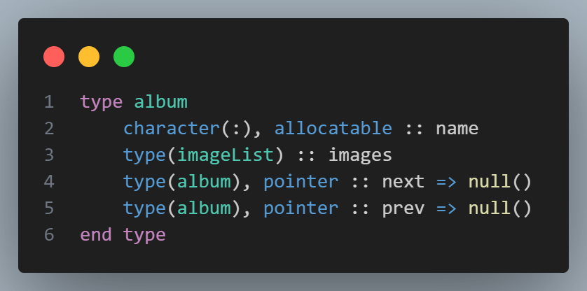
El tipo albumList tiene dos punteros, head y tail, que apuntan al primer y último álbum de la lista, respectivamente. También contiene una serie de procedimientos que permiten manipular la lista de álbumes y las imágenes dentro de cada álbum.
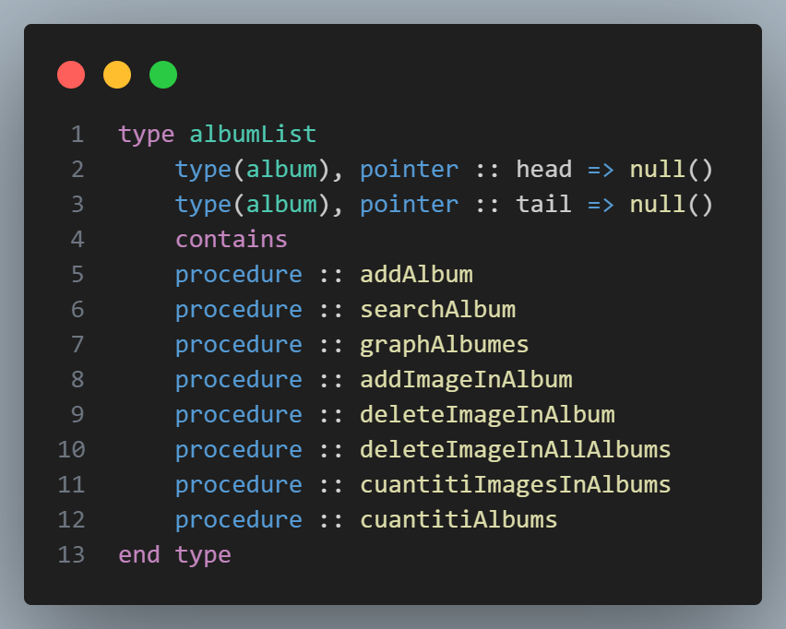
El procedimiento addAlbum agrega un nuevo álbum a la lista. Primero busca si el álbum ya existe en la lista. Si no existe, crea un nuevo álbum y lo agrega al final de la lista.
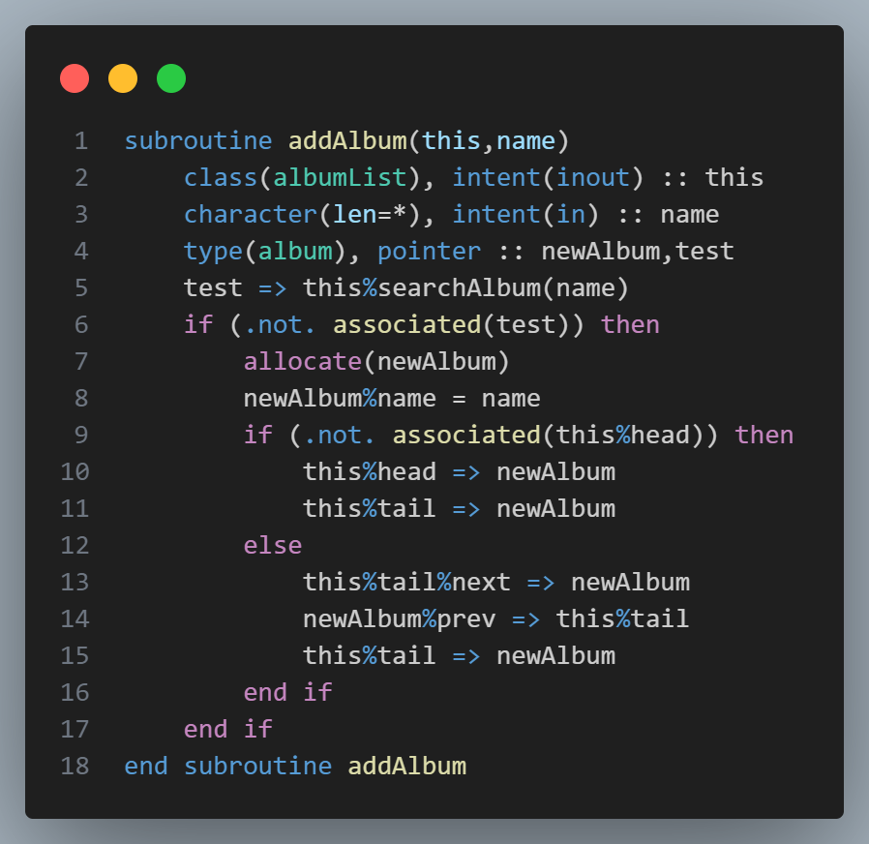
El procedimiento searchAlbum busca un álbum en la lista por su nombre. Recorre la lista desde el principio hasta el final, y si encuentra un álbum con el nombre buscado, devuelve un puntero a ese álbum.
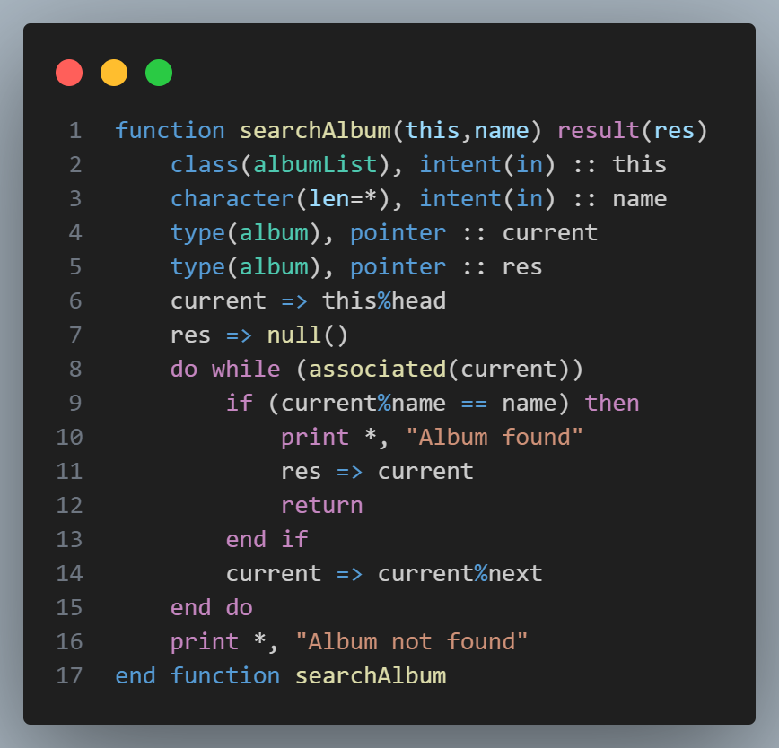
El procedimiento graphAlbumes genera un gráfico de la lista de álbumes y las imágenes dentro de cada álbum. Este gráfico se guarda en un archivo con formato DOT, que luego se convierte en una imagen PNG.
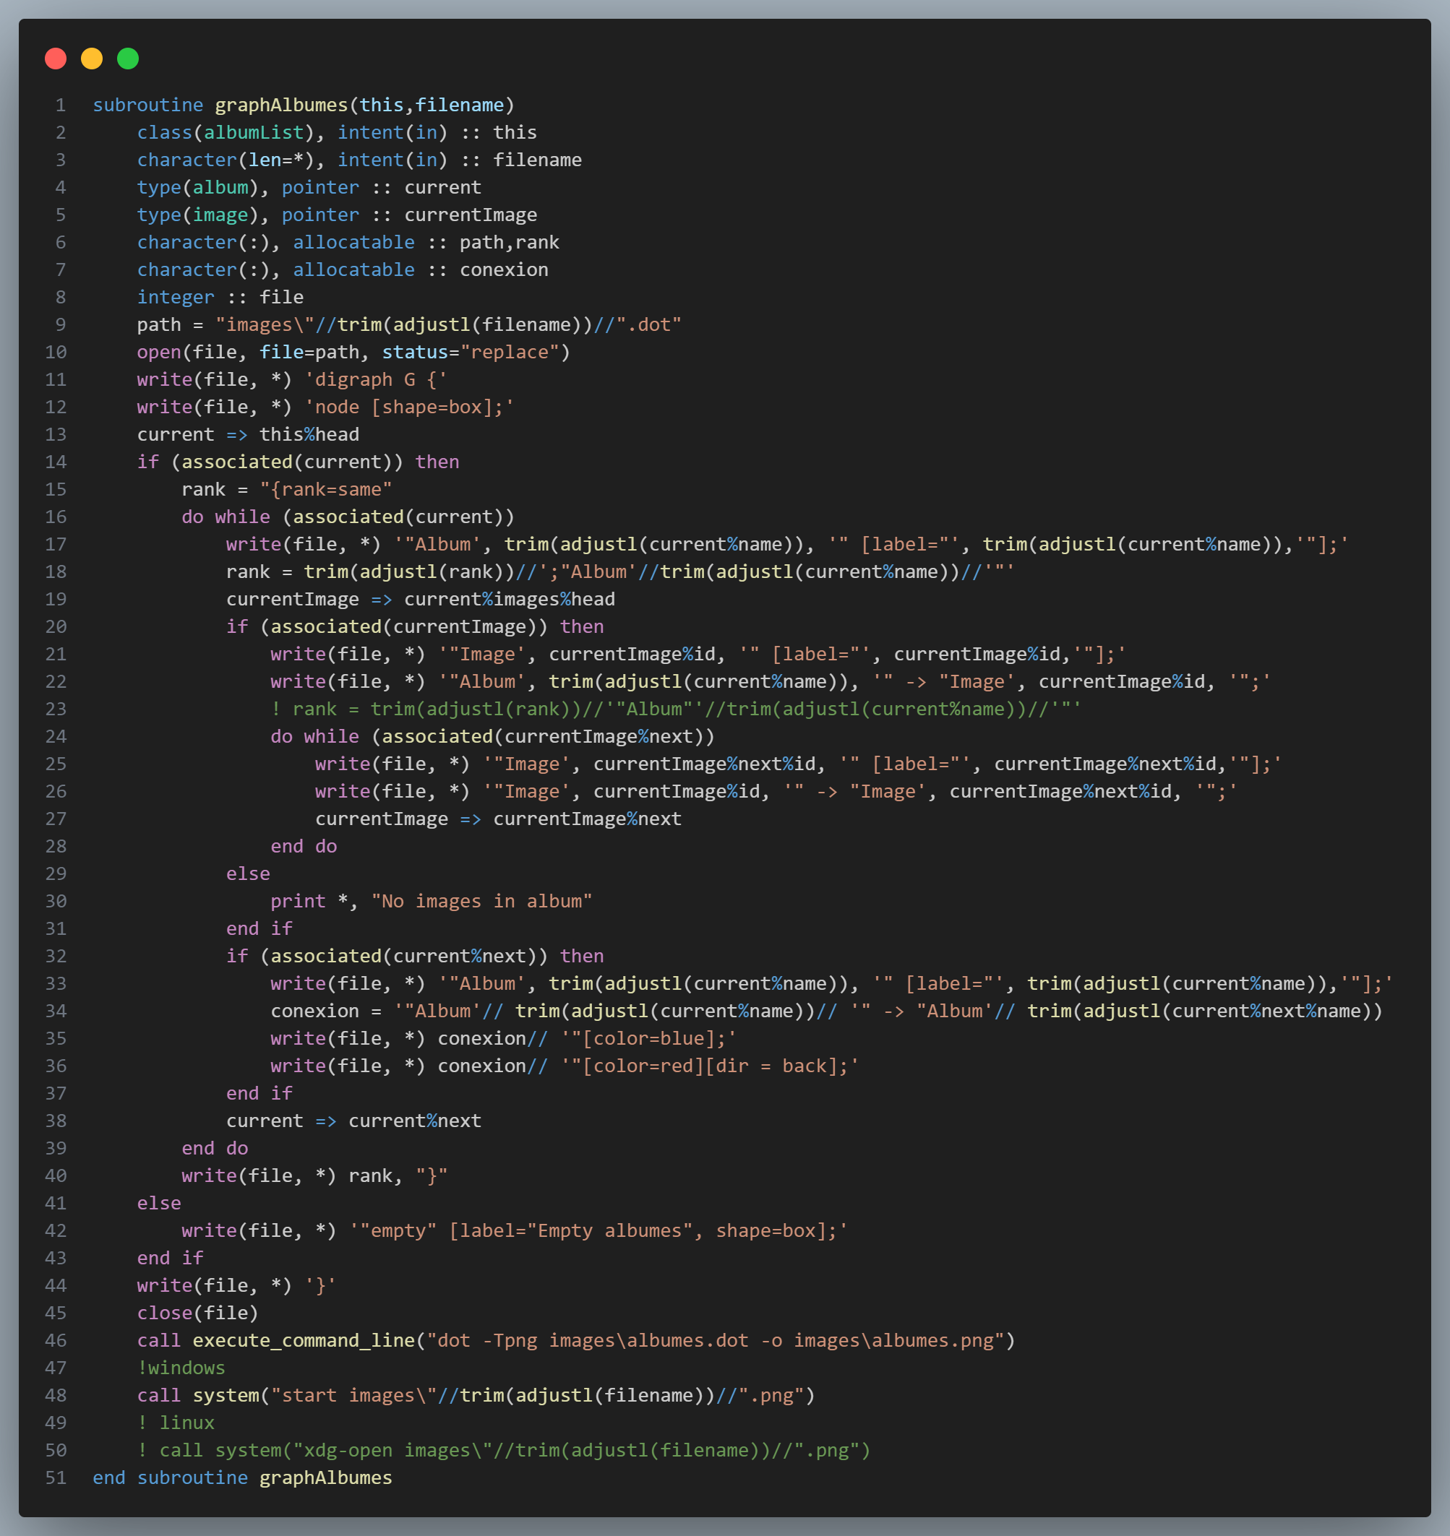
Los procedimientos addImageInAlbum y deleteImageInAlbum permiten agregar y eliminar imágenes en un álbum específico, respectivamente.
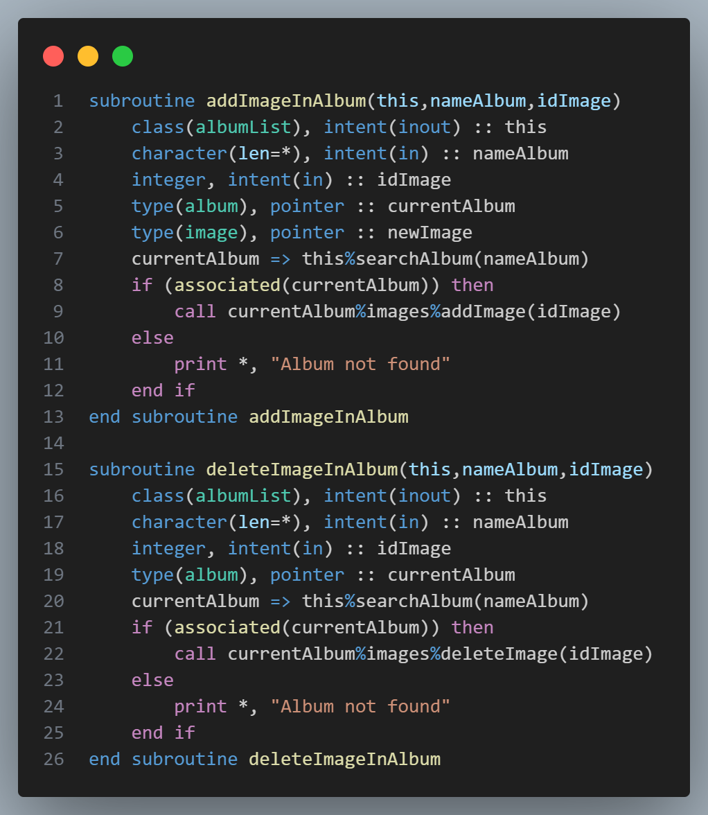
El procedimiento deleteImageInAllAlbums elimina una imagen de todos los álbumes en la lista.
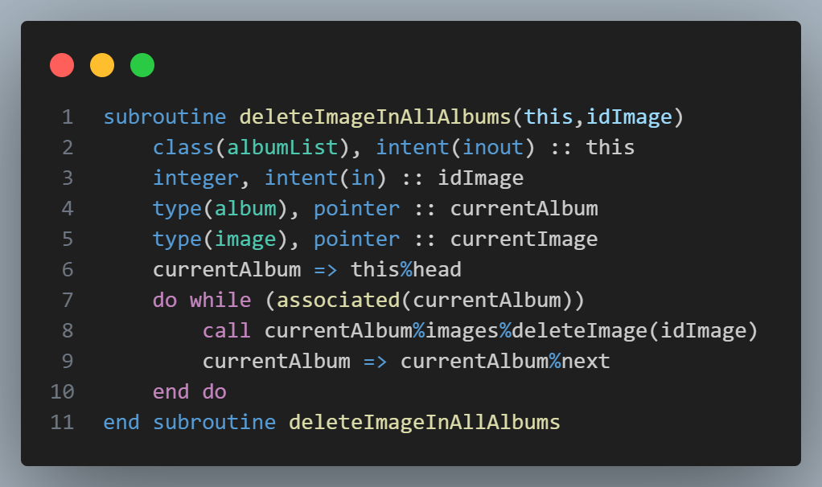
Las funciones cuantitiImagesInAlbums y cuantitiAlbums devuelven el número total de imágenes en todos los álbumes y el número total de álbumes en la lista, respectivamente.
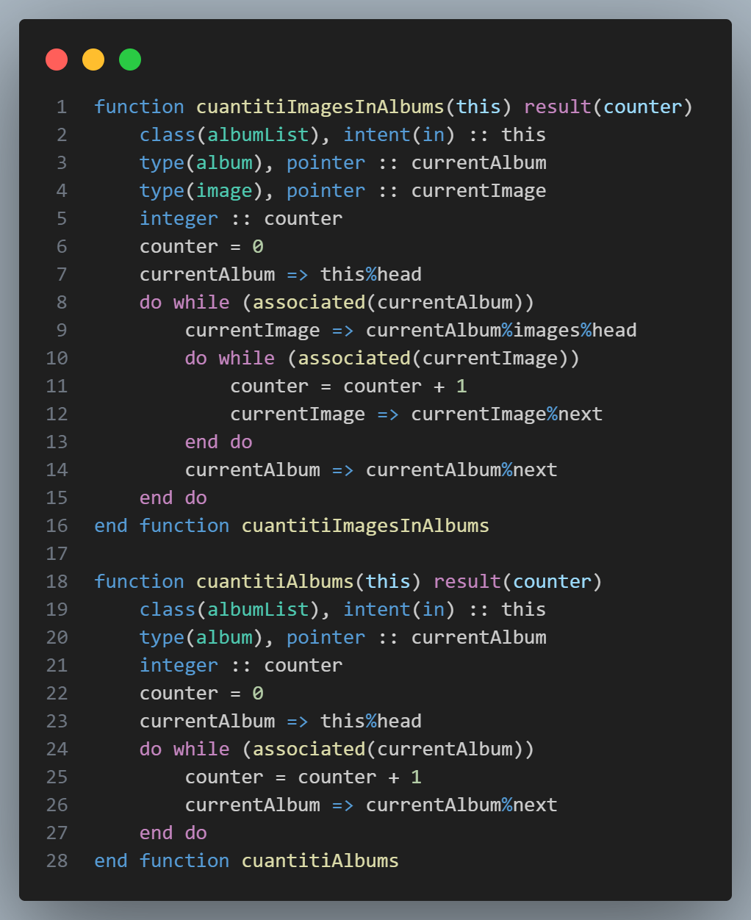

linkedListImages
El módulo define dos tipos de datos: `image` e `imageList`.

El tipo `image` tiene dos campos: `id` que es un entero, y `next` que es un puntero al siguiente nodo en la lista.
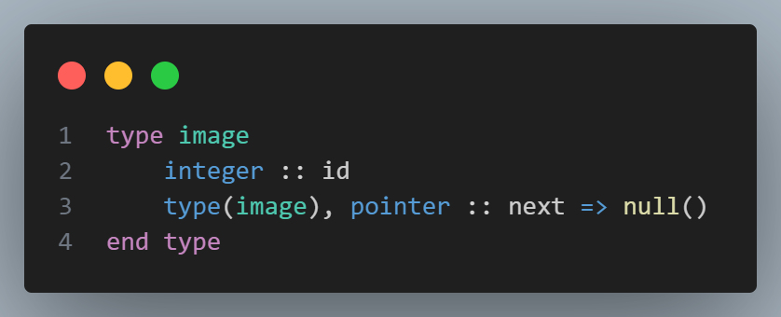
El tipo `imageList` tiene dos punteros, `head` y `tail`, que apuntan al primer y último nodo de la lista, respectivamente. También contiene una serie de procedimientos que permiten manipular la lista de imágenes.
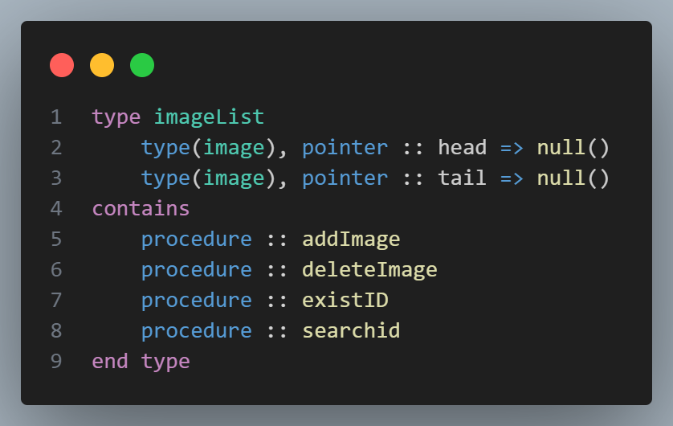
El procedimiento `addImage` agrega una nueva imagen a la lista. Primero busca si la imagen ya existe en la lista. Si no existe, crea una nueva imagen y la agrega al final de la lista. Si la imagen ya existe, simplemente imprime un mensaje y actualiza el `id` de la imagen existente.
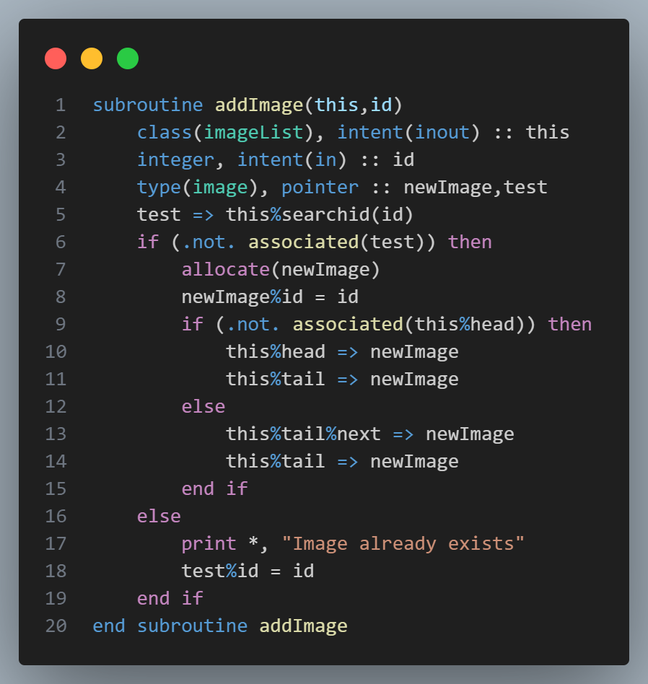
El procedimiento `deleteImage` elimina una imagen de la lista. Recorre la lista desde el principio hasta el final, y si encuentra una imagen con el `id` buscado, la elimina de la lista.
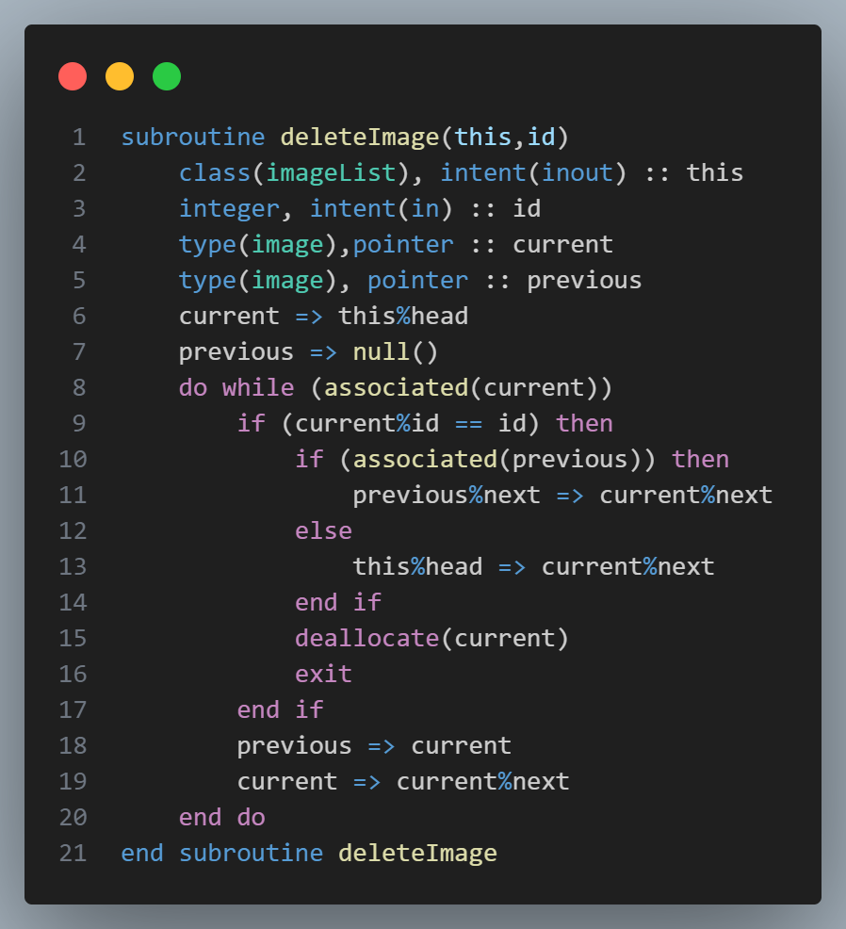
El procedimiento `existID` verifica si una imagen existe en la lista. Recorre la lista desde el principio hasta el final, y si encuentra una imagen con el `id` buscado, imprime un mensaje y termina la búsqueda.
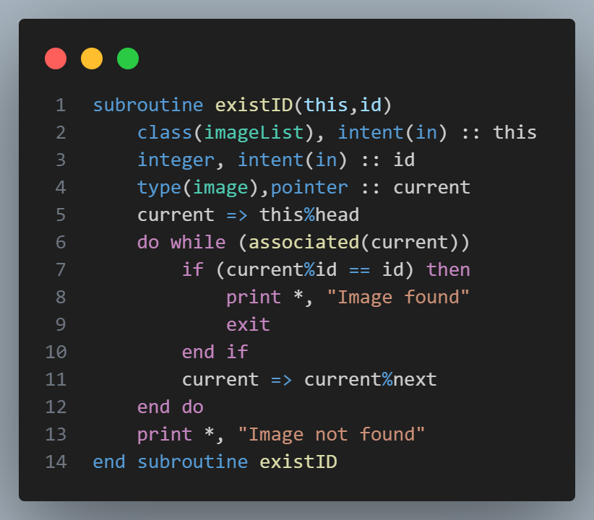
La función `searchid` busca una imagen en la lista por su `id`. Recorre la lista desde el principio hasta el final, y si encuentra una imagen con el `id` buscado, devuelve un puntero a esa imagen. Si no encuentra la imagen, imprime un mensaje y devuelve un puntero nulo.
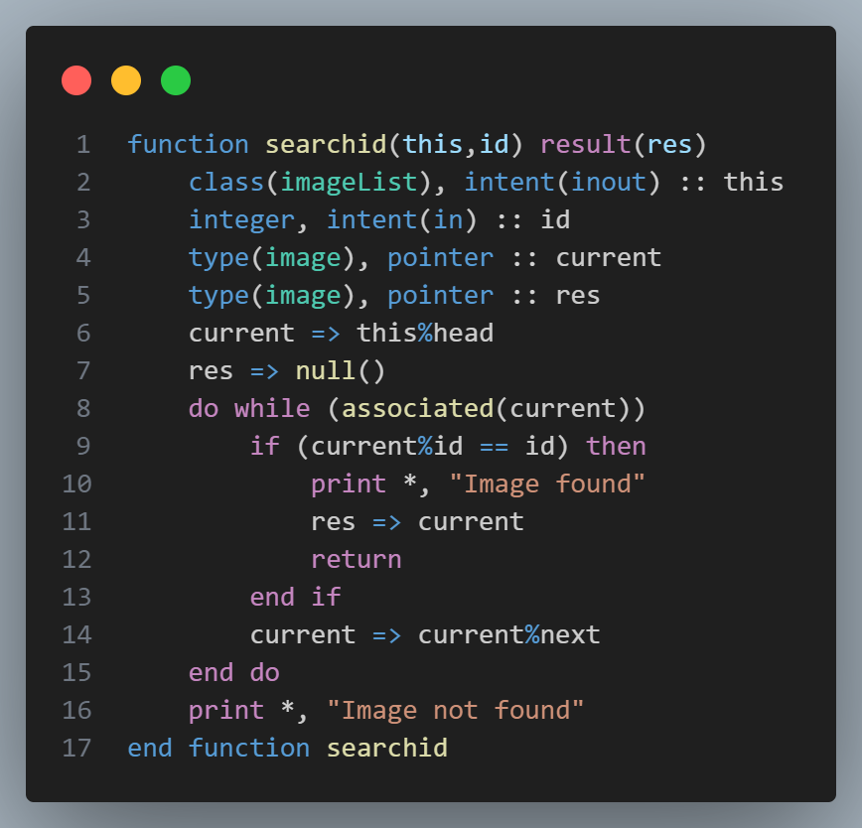

Module_admin_user
Dentro del módulo, se define un tipo de datos llamado admin_user. Este tipo de datos tiene varios campos, incluyendo name, DPI, password y treeUsers. treeUsers es un árbol B que se utiliza para almacenar usuarios. Además, el tipo admin_user tiene varios procedimientos asociados, que permiten manipular los datos de los usuarios.
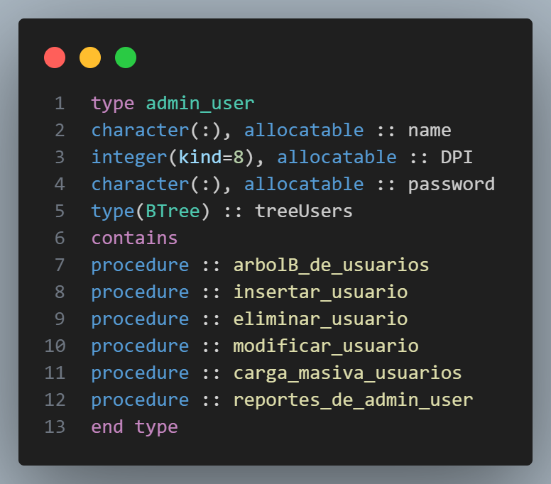
El procedimiento arbolB_de_usuarios crea un árbol B de usuarios. Si el árbol se crea con éxito, imprime un mensaje indicando que el árbol de usuarios se ha creado. Si no, imprime un mensaje indicando que no se pudo crear el árbol de usuarios.
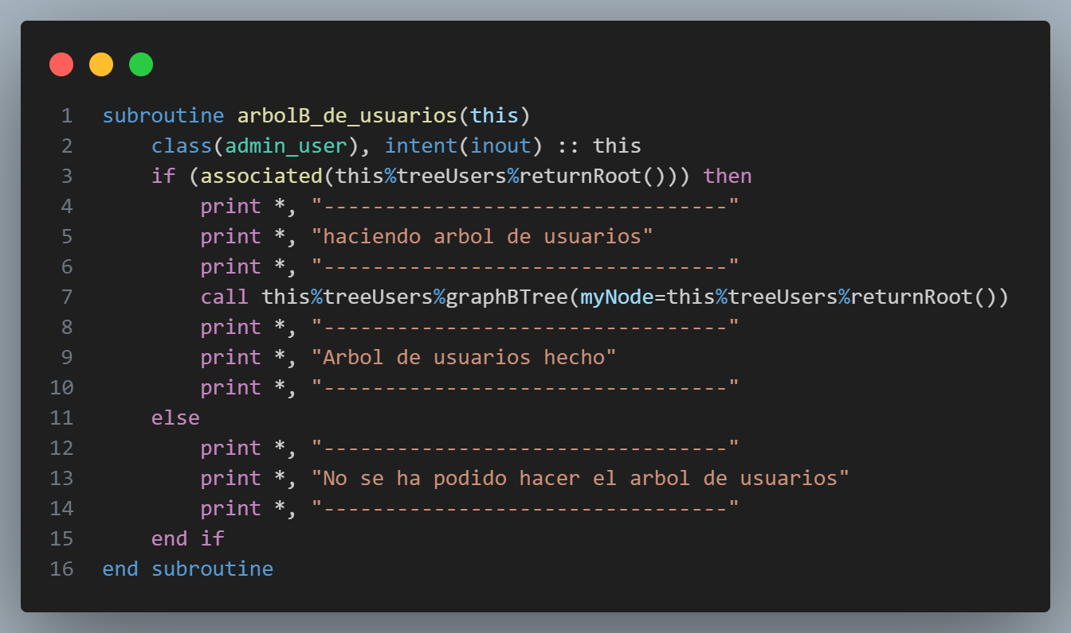
El procedimiento insertar_usuario permite insertar un nuevo usuario en el árbol B de usuarios. Solicita al usuario que ingrese el nombre, el DPI y la contraseña del nuevo usuario. Si el DPI es válido, crea un nuevo usuario y lo inserta en el árbol.
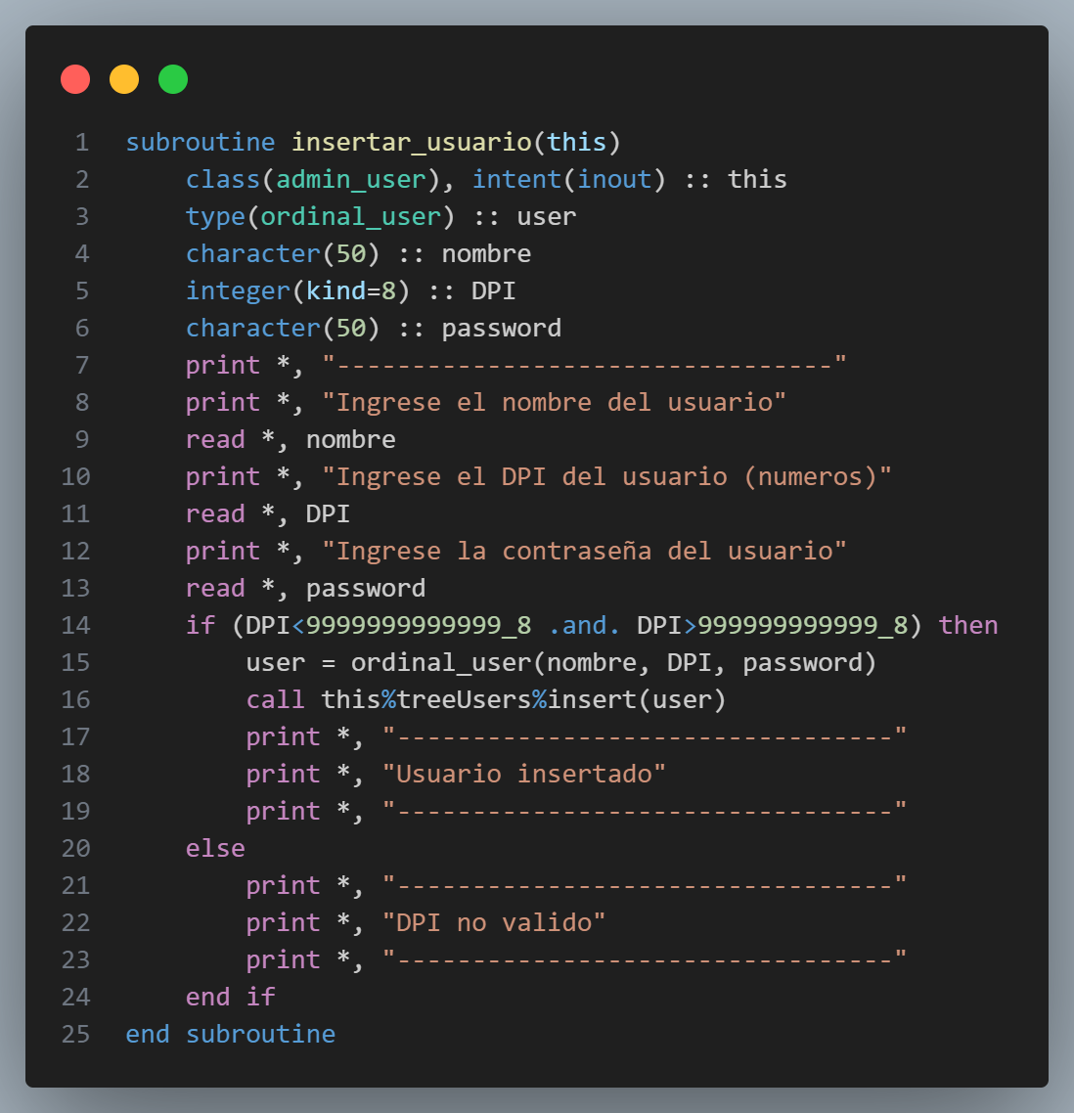
El procedimiento eliminar_usuario permite eliminar un usuario del árbol B de usuarios. Solicita al usuario que ingrese el DPI del usuario a eliminar. Si el usuario existe, lo elimina del árbol.
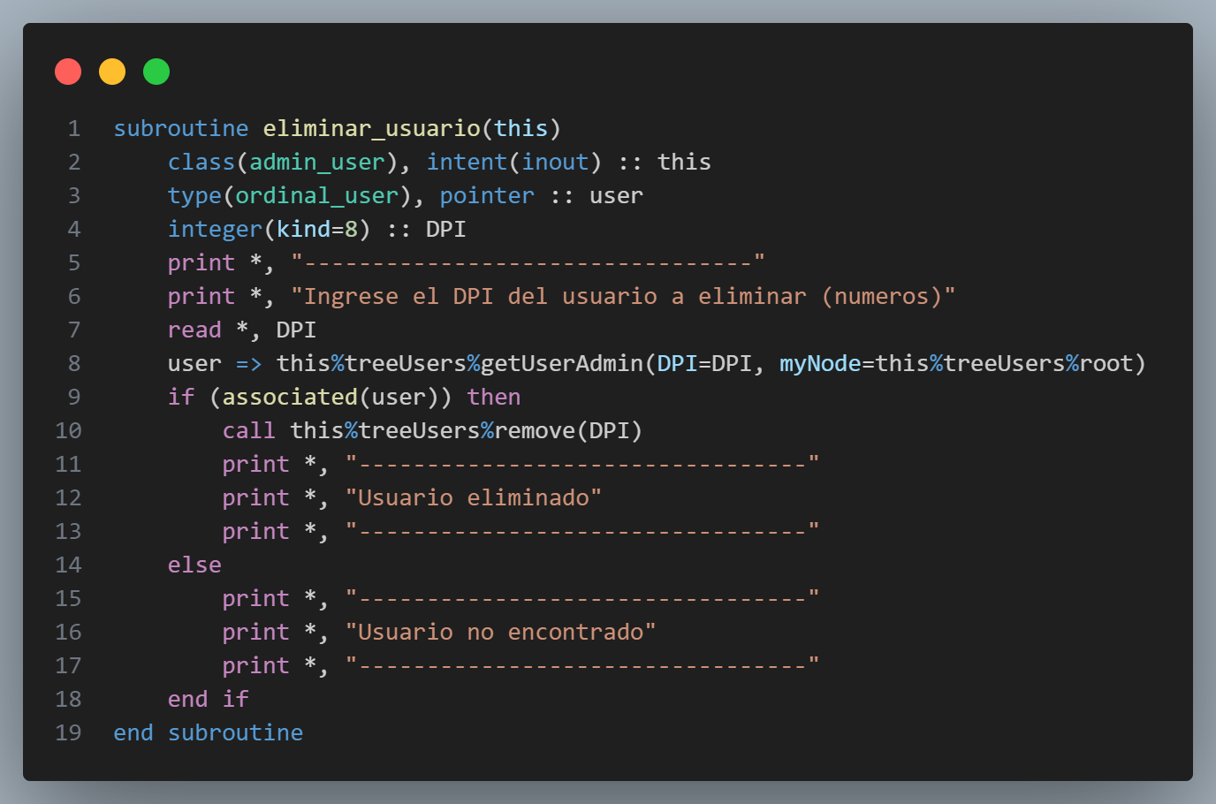
El procedimiento modificar_usuario permite modificar los datos de un usuario existente en el árbol B de usuarios. Solicita al usuario que ingrese el DPI y la contraseña del usuario a modificar. Si el usuario existe, permite modificar su nombre, DPI y contraseña.
El procedimiento carga_masiva_usuarios permite cargar usuarios desde un archivo JSON llamado "users.json".
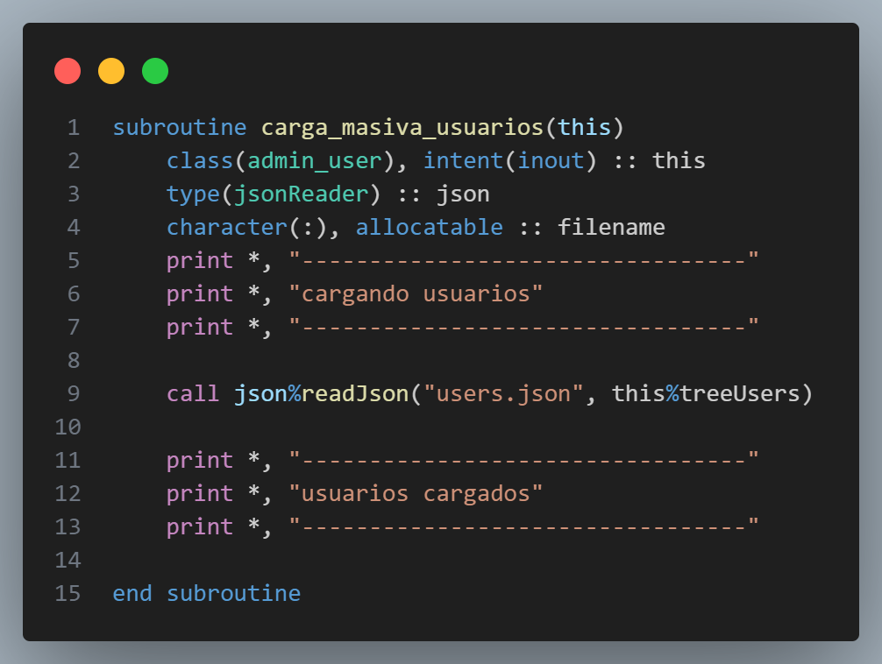
Finalmente, el procedimiento reportes_de_admin_user permite generar varios informes sobre los usuarios. Puede mostrar información sobre un usuario específico, listar todos los usuarios en un recorrido de nivel o salir del procedimiento.

Module_layer
El tipo pixel representa un píxel individual en una imagen. Tiene cuatro campos: row y col, que representan la posición del píxel en la imagen; color, que representa el color del píxel; y next, que es un puntero al siguiente píxel en una lista de píxeles.
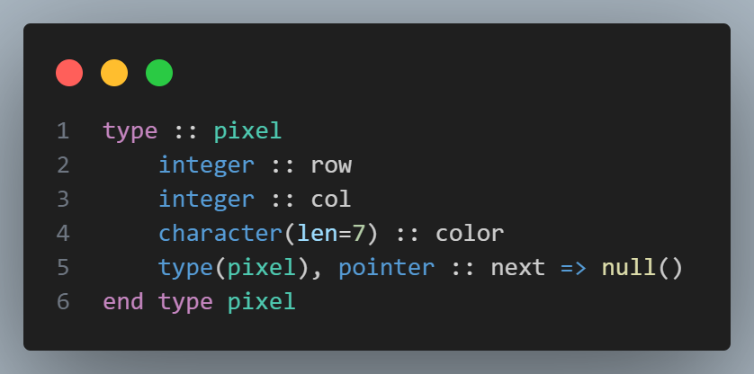
El tipo pixelList representa una lista de píxeles. Tiene dos campos: head y tail, que son punteros al primer y último píxel de la lista, respectivamente. También tiene dos procedimientos asociados: insertPixel y getHead. insertPixel permite insertar un nuevo píxel en la lista. getHead devuelve el primer píxel de la lista.
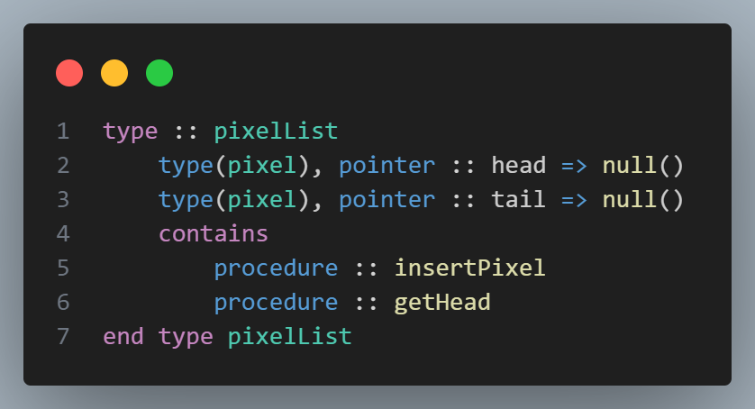
El tipo layer representa una capa de una imagen. Tiene cuatro campos: id, que es un identificador único para la capa; pixels, que es una lista de píxeles en la capa; y right y left, que son punteros a las capas adyacentes.
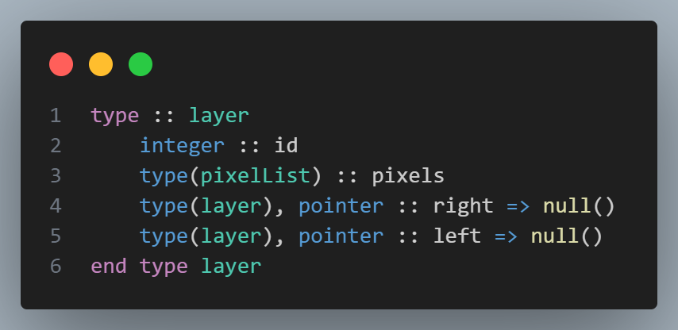
La subrutina insertPixel toma cuatro argumentos: una referencia a una lista de píxeles, y los valores de fila, columna y color para un nuevo píxel. Crea un nuevo píxel con estos valores y lo inserta al final de la lista. Si la lista está vacía, el nuevo píxel se convierte en el primer y último píxel de la lista.
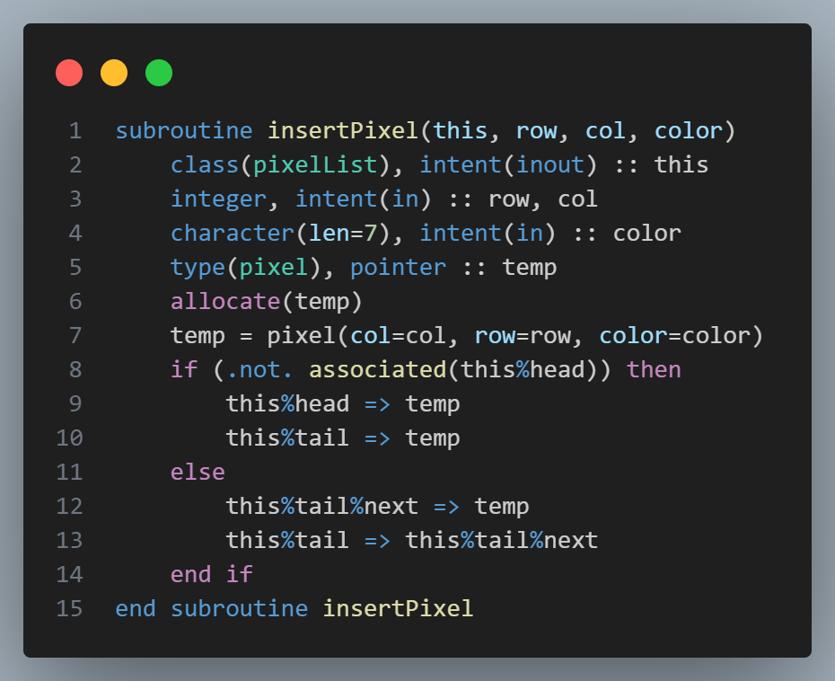
La función getHead toma una referencia a una lista de píxeles y devuelve el primer píxel de la lista.
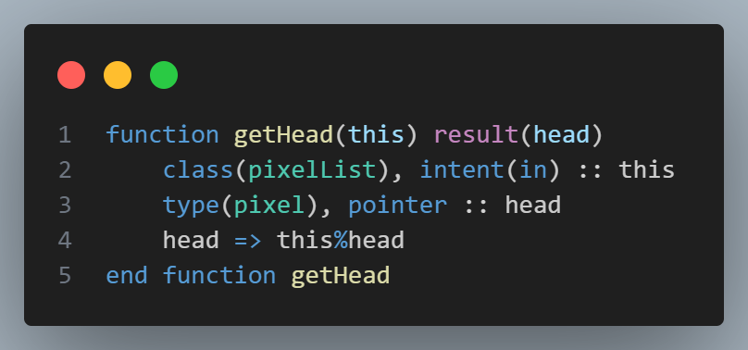

Module_abbtree_layers
El módulo define un tipo de datos `abbtree_layers` que contiene un puntero a la raíz del árbol (`root`), la profundidad del árbol (`profundidad`), y el número de capas en el árbol (`num_layers`). También define varios procedimientos para manipular el árbol, incluyendo `insertLayer`, `deleteLayer`, `preorderABB`, `inorderABB`, `postorderABB`, `graphABBTree`, `searchLayer`, `searchLayer_Rec`, `insertRec`, y `leaf_layers`.
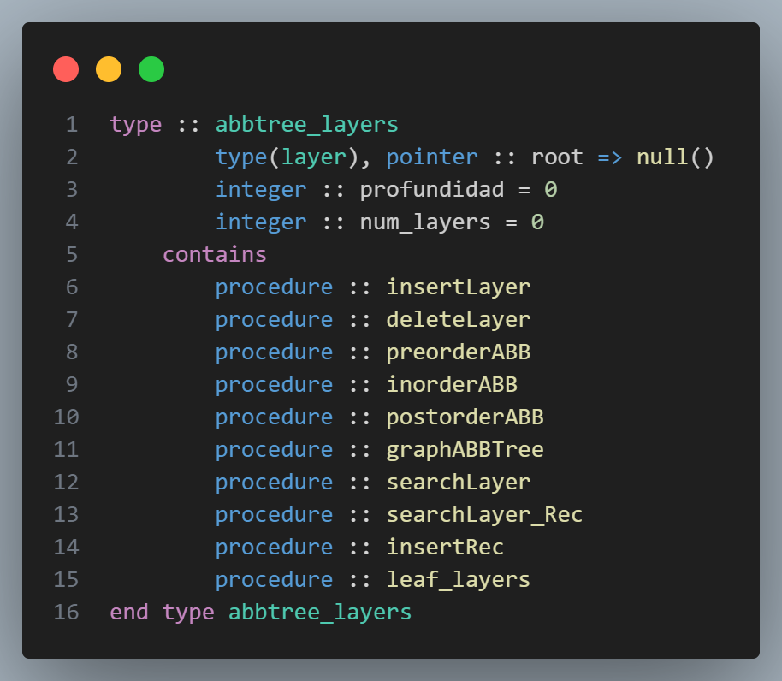
El procedimiento `insertLayer` inserta una nueva capa en el árbol. Si el árbol está vacío, la nueva capa se convierte en la raíz. Si el árbol no está vacío, se llama al procedimiento `insertRec` para insertar la capa en la posición correcta en el árbol.
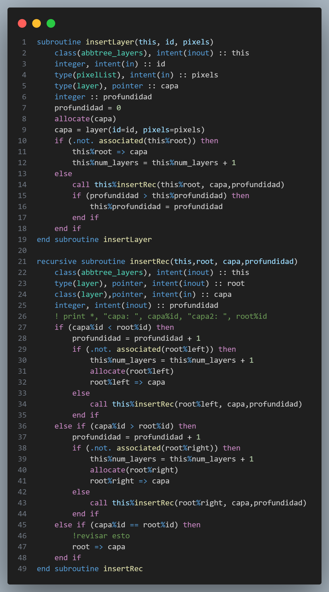
El procedimiento `deleteLayer` elimina una capa del árbol. Llama a la función `deleteRec` para encontrar la capa y eliminarla.
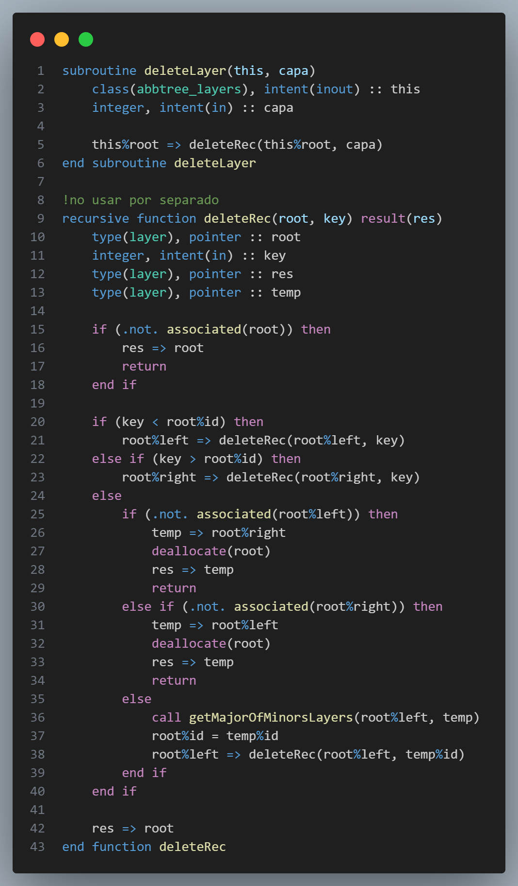
Los procedimientos `preorderABB`, `inorderABB`, y `postorderABB` realizan recorridos en preorden, inorden y postorden del árbol, respectivamente. Cada uno de estos procedimientos utiliza una cola para almacenar los identificadores de las capas a medida que se visitan.
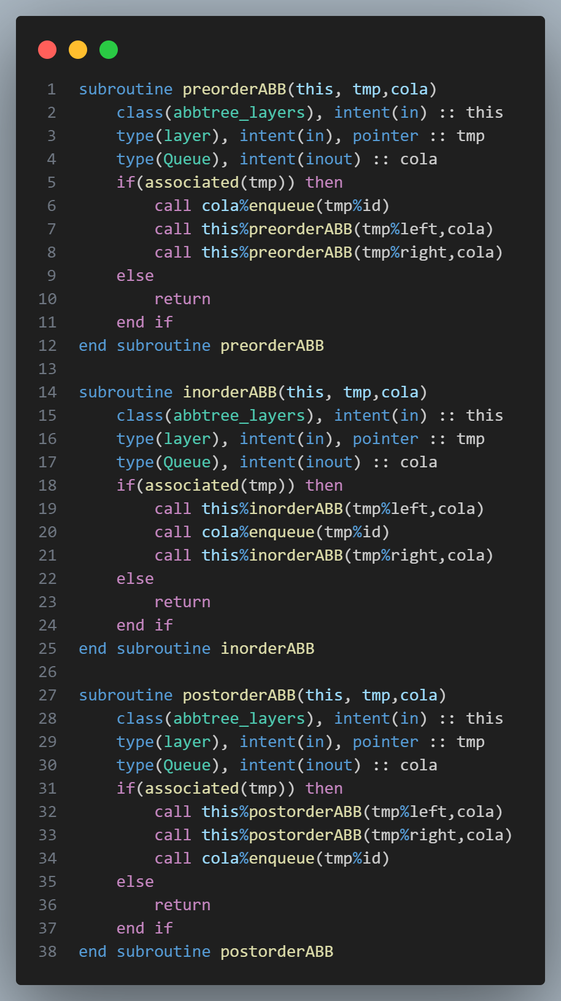
El procedimiento `graphABBTree` genera un gráfico del árbol utilizando el software Graphviz. Crea un archivo .dot, lo convierte en una imagen .png y luego abre la imagen.
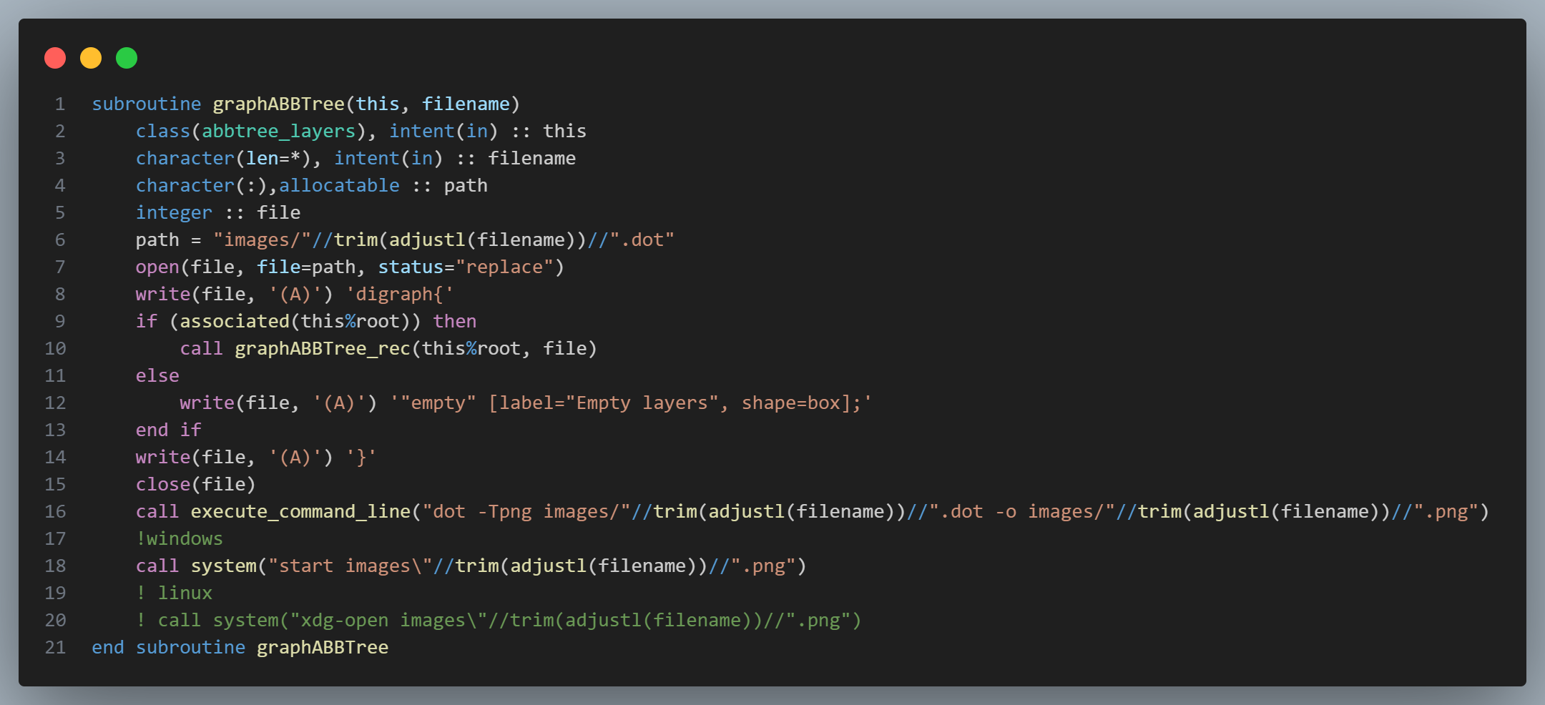
El procedimiento `searchLayer` busca una capa en el árbol por su identificador. Llama a la función `searchLayer_Rec` para realizar la búsqueda.
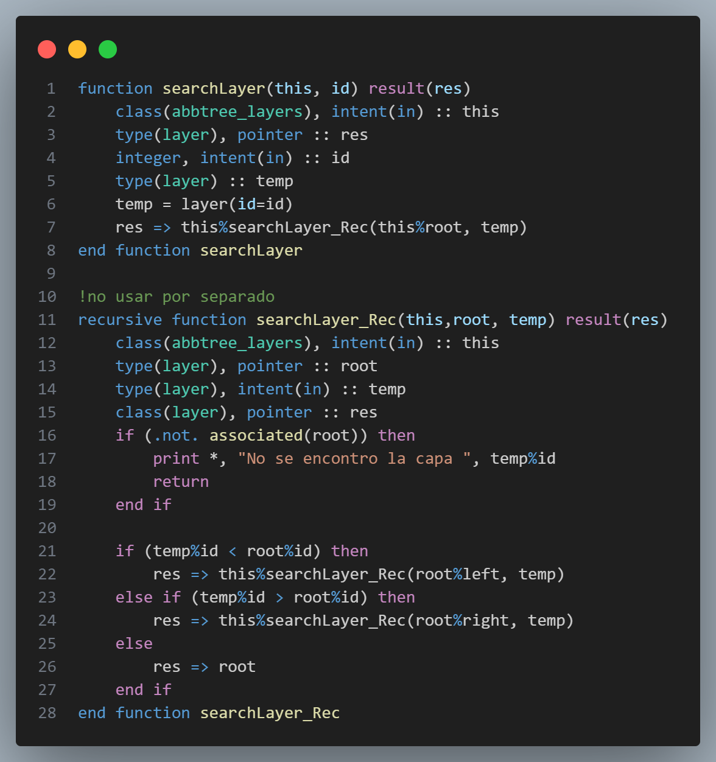
El procedimiento `leaf_layers` imprime los identificadores de todas las capas que son hojas en el árbol.
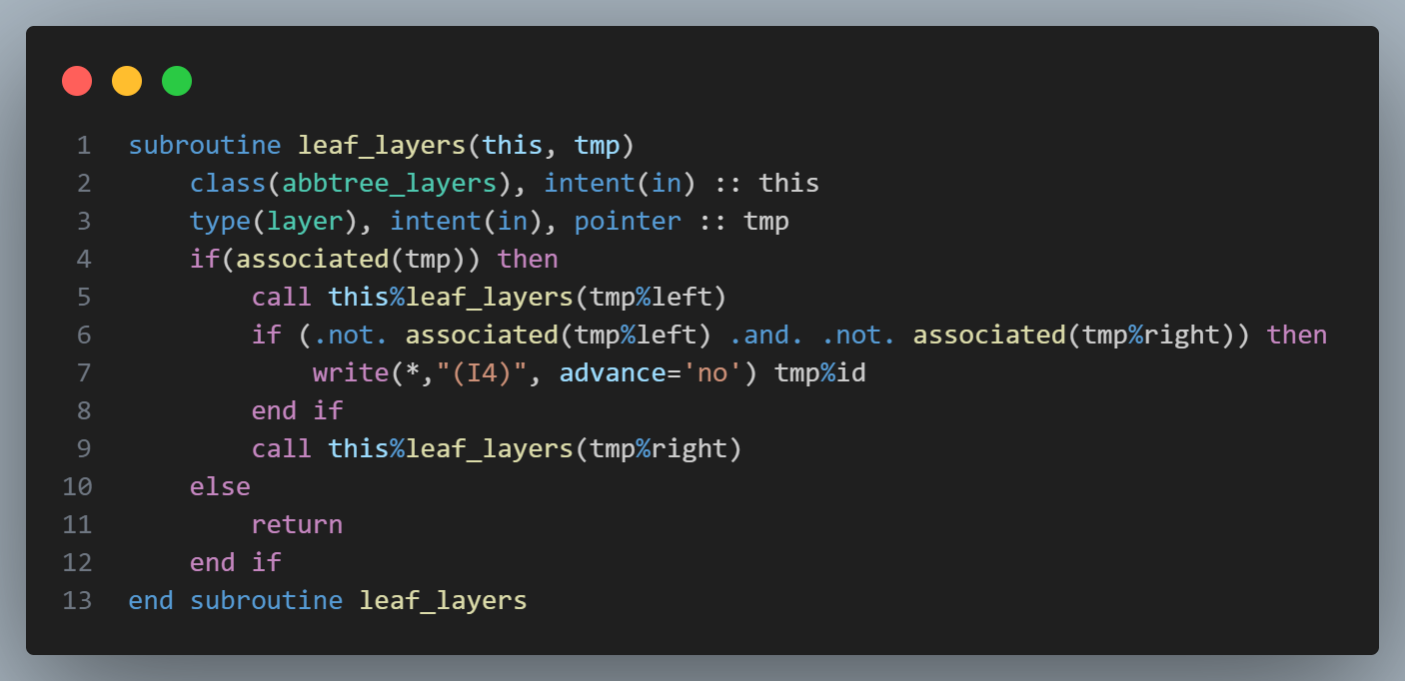

Module_avlTree_images
Dentro del módulo, se definen dos tipos de datos: `image` y `avlTree_images`. `image` es una estructura que contiene un identificador (`id`), una altura (`height`), un árbol binario de búsqueda (`abb`) y dos punteros a otras imágenes (`left` y `right`). `avlTree_images` es una estructura que representa un árbol AVL de imágenes. Contiene un puntero a la imagen raíz (`root`), un contador de imágenes (`num_images`) y una serie de procedimientos que definen las operaciones que se pueden realizar en el árbol.
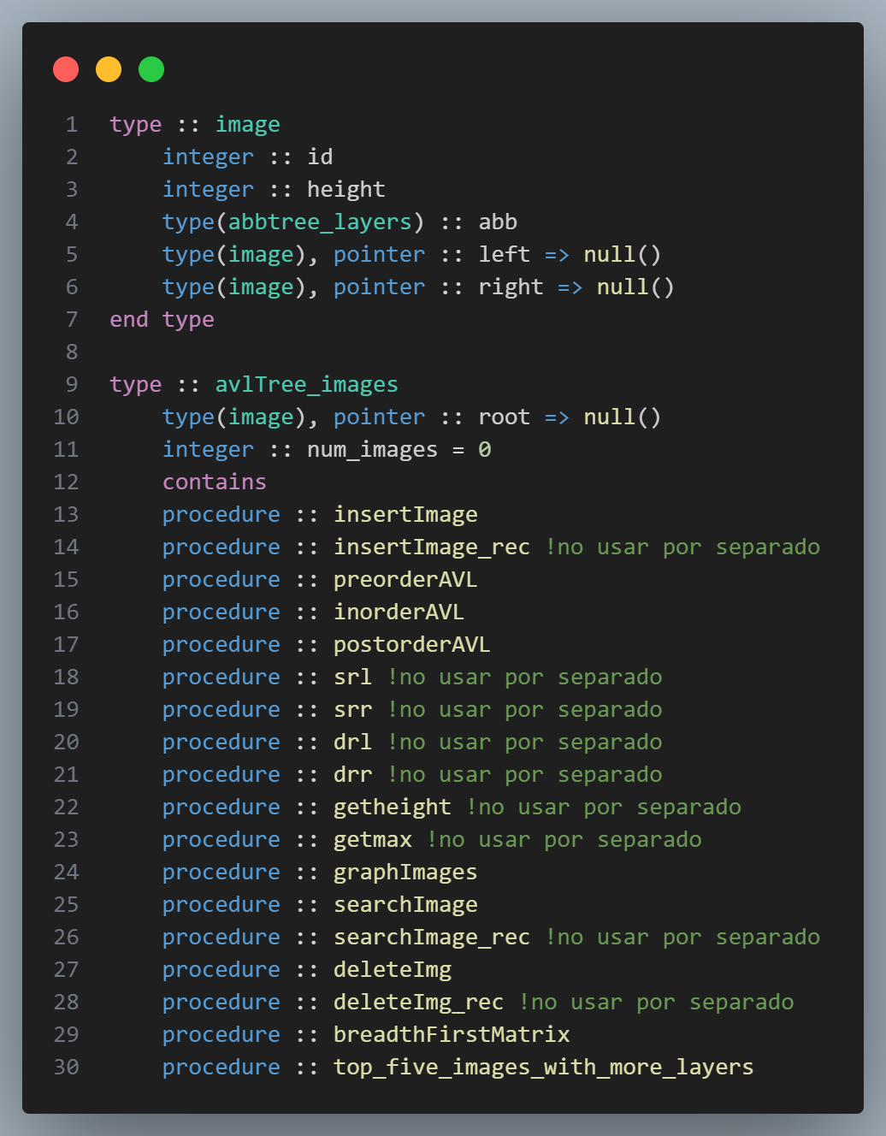
El procedimiento `insertImage` inserta una nueva imagen en el árbol AVL. Primero, busca la imagen en el árbol. Si la imagen ya existe, se imprime un mensaje y se termina el procedimiento. Si la imagen no existe, se incrementa el contador de imágenes y se llama al procedimiento `insertImage_rec` para insertar la imagen de forma recursiva.
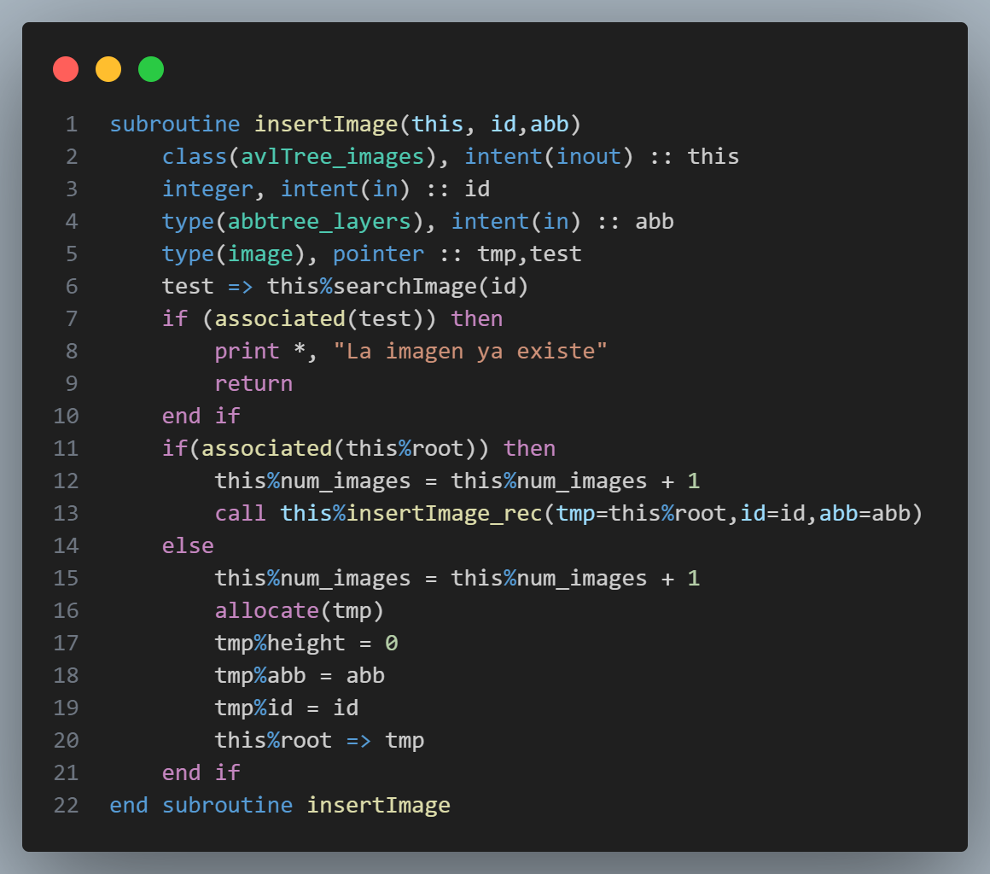
El procedimiento `insertImage_rec` inserta una imagen en el árbol de forma recursiva. Si el nodo actual no está asociado (es decir, es nulo), se crea un nuevo nodo con la imagen. Si el `id` de la imagen es igual al `id` del nodo actual, se actualiza el árbol binario de búsqueda del nodo actual y se decrementa el contador de imágenes. Si el `id` de la imagen es menor o mayor que el `id` del nodo actual, se realiza una inserción recursiva en el subárbol izquierdo o derecho, respectivamente. Después de cada inserción, se verifica si el árbol se ha desequilibrado y, en caso afirmativo, se realiza una rotación para equilibrarlo.
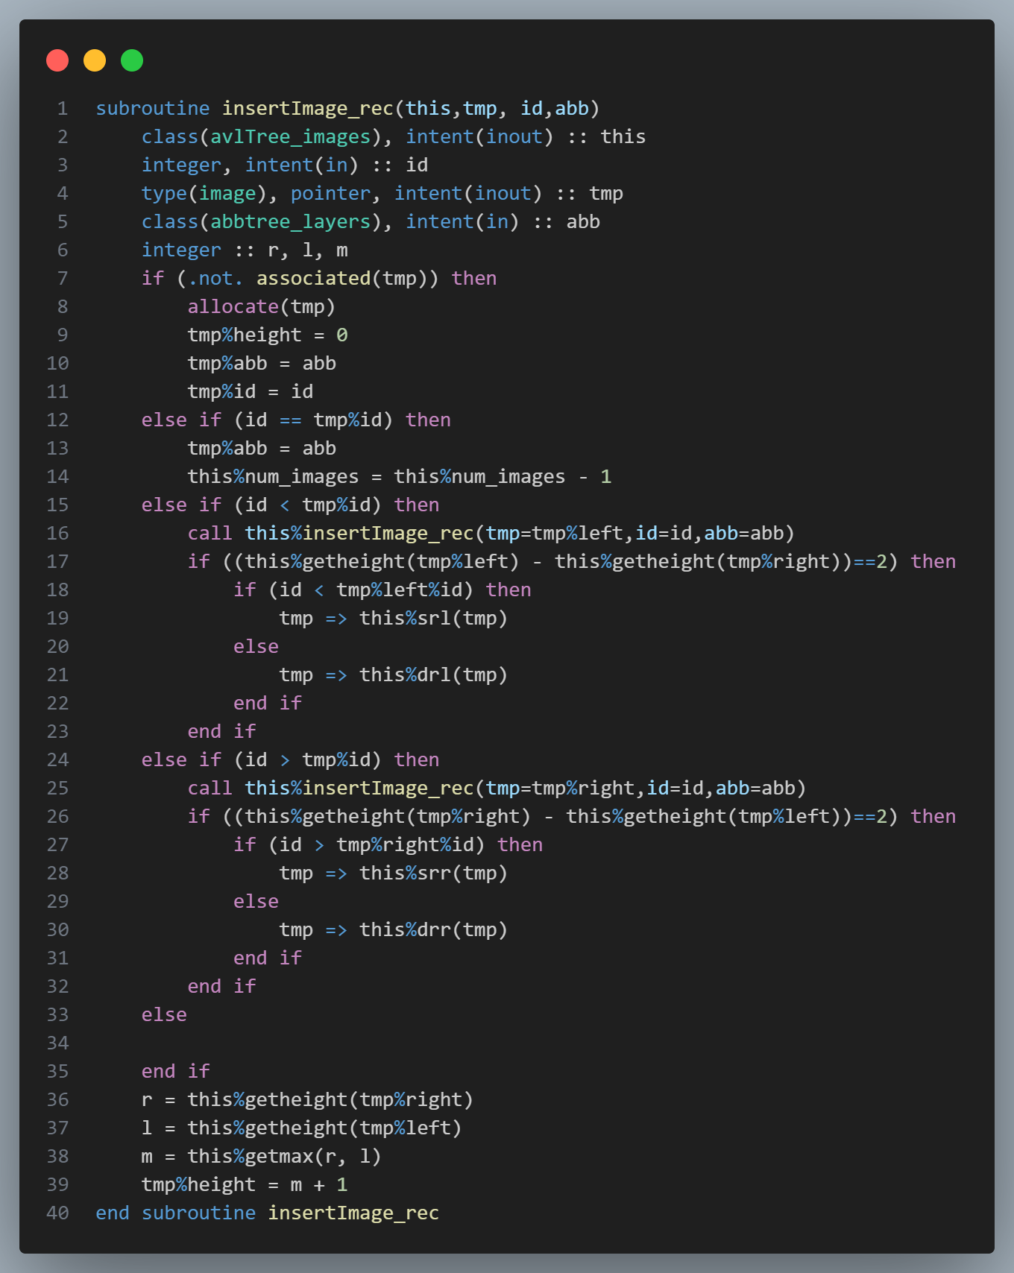
La función `getheight` devuelve la altura de un nodo. Si el nodo no está asociado (es decir, es nulo), devuelve -1. De lo contrario, devuelve la altura del nodo.
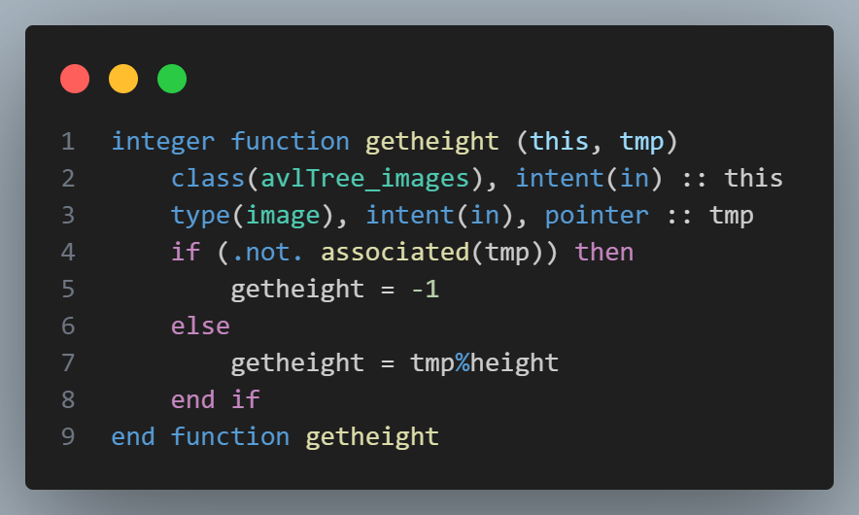
Las funciones srl y srr realizan rotaciones simples a la izquierda y a la derecha, respectivamente. Estas rotaciones son operaciones fundamentales en un árbol AVL para mantenerlo equilibrado. Cada función toma como argumentos una instancia de avlTree_images y un puntero a una imagen, y devuelve un puntero a una imagen. La rotación se realiza cambiando los punteros entre las imágenes y actualizando sus alturas.
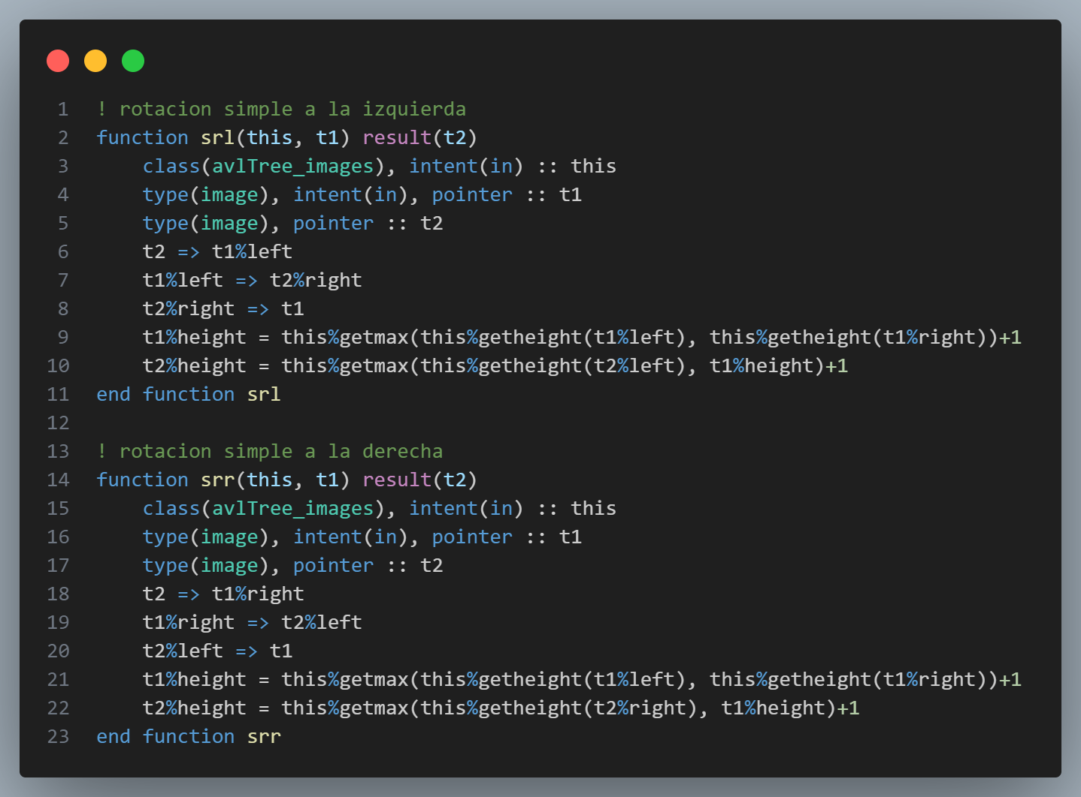
Las funciones drl y drr realizan rotaciones dobles a la izquierda y a la derecha, respectivamente. Una rotación doble es una combinación de una rotación simple en una dirección seguida de una rotación simple en la dirección opuesta. Al igual que las funciones de rotación simple, estas funciones toman una instancia de avlTree_images y un puntero a una imagen, y devuelven un puntero a una imagen.
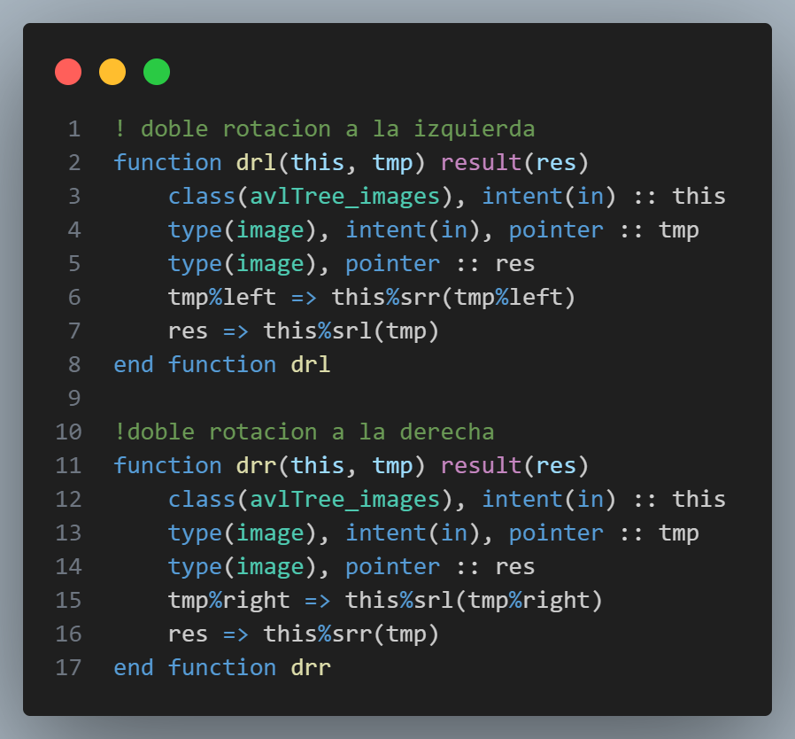
La función getmax devuelve el máximo de dos valores enteros. Utiliza la función merge de Fortran, que elige entre dos valores basándose en una condición.
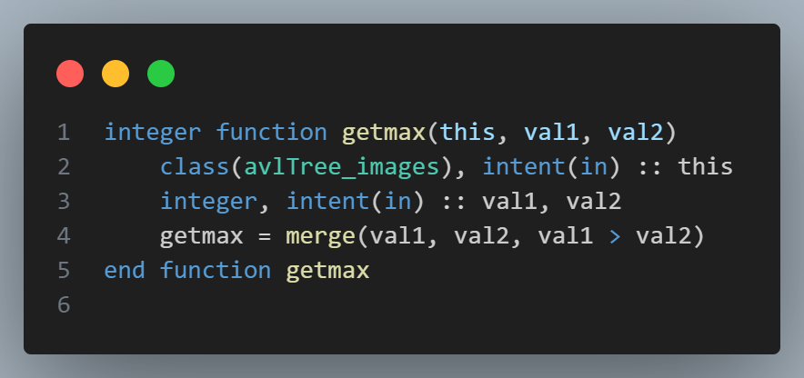
Las subrutinas preorderAVL, inorderAVL y postorderAVL realizan recorridos en preorden, inorden y postorden del árbol AVL, respectivamente. Cada subrutina toma una instancia de avlTree_images, un puntero a una imagen y una cola como argumentos. Si la imagen está asociada (es decir, no es nula), se añade su identificador a la cola y se realiza un recorrido recursivo en los subárboles izquierdo y derecho. El orden en que se realizan estas operaciones depende del tipo de recorrido.
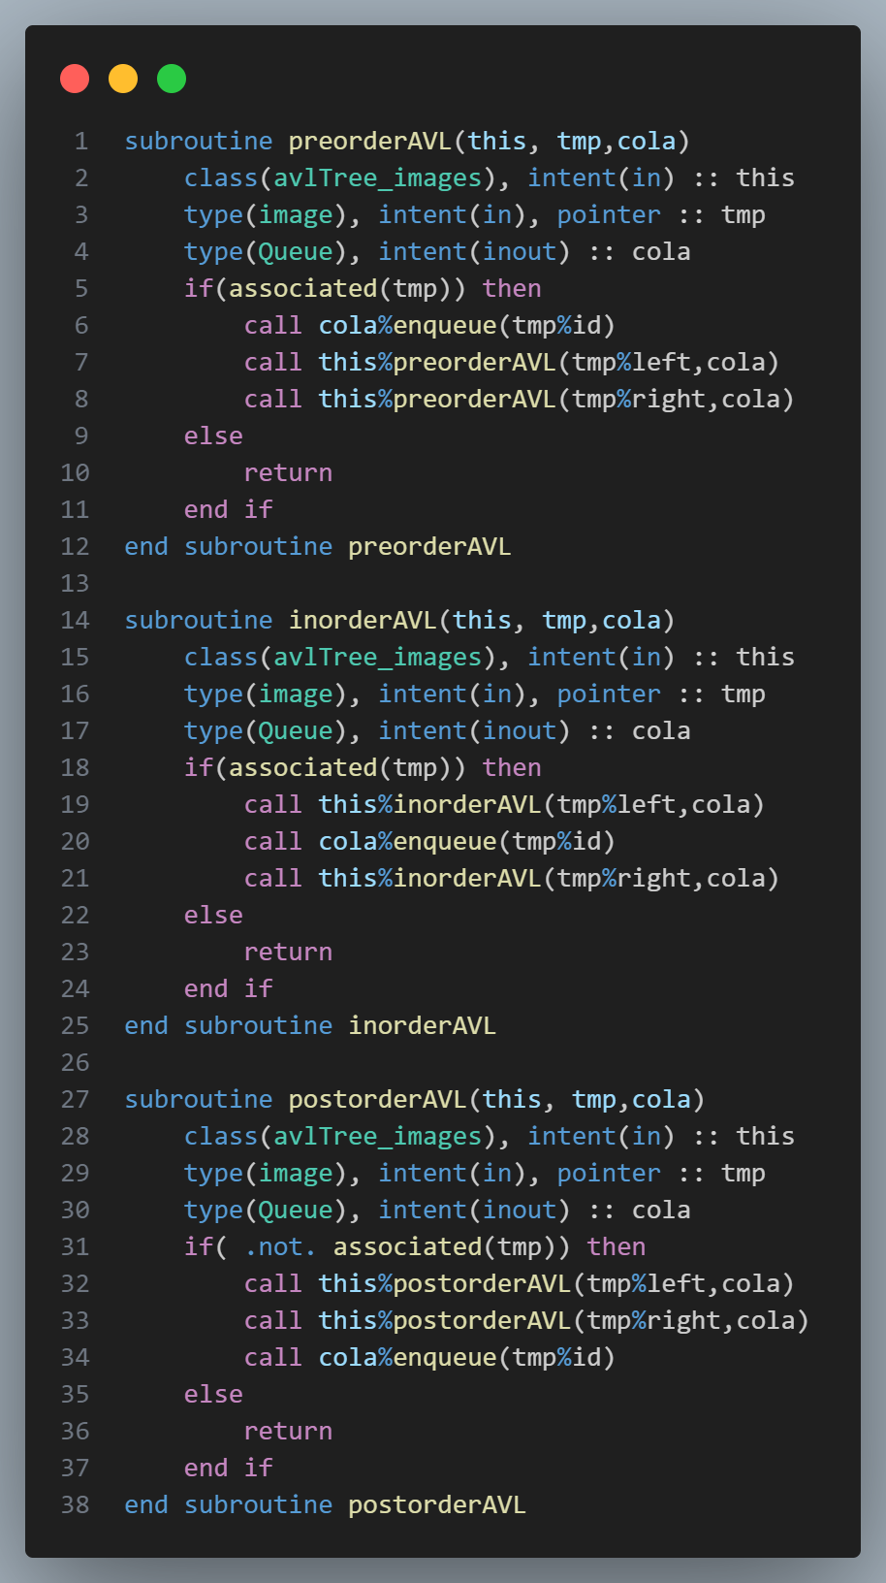
La subrutina graphImages toma una instancia de avlTree_images y un nombre de archivo como argumentos. Esta subrutina genera un archivo .dot (un tipo de archivo utilizado para representar gráficos estructurados) para el árbol AVL de imágenes. Si el árbol está vacío, se escribe "empty" en el archivo .dot. Si el árbol no está vacío, se llama a la subrutina graphImages_rec para recorrer el árbol y escribir la información de cada nodo en el archivo .dot. Después de escribir toda la información del árbol en el archivo .dot, se cierra el archivo y se ejecuta un comando para convertir el archivo .dot en una imagen .png.
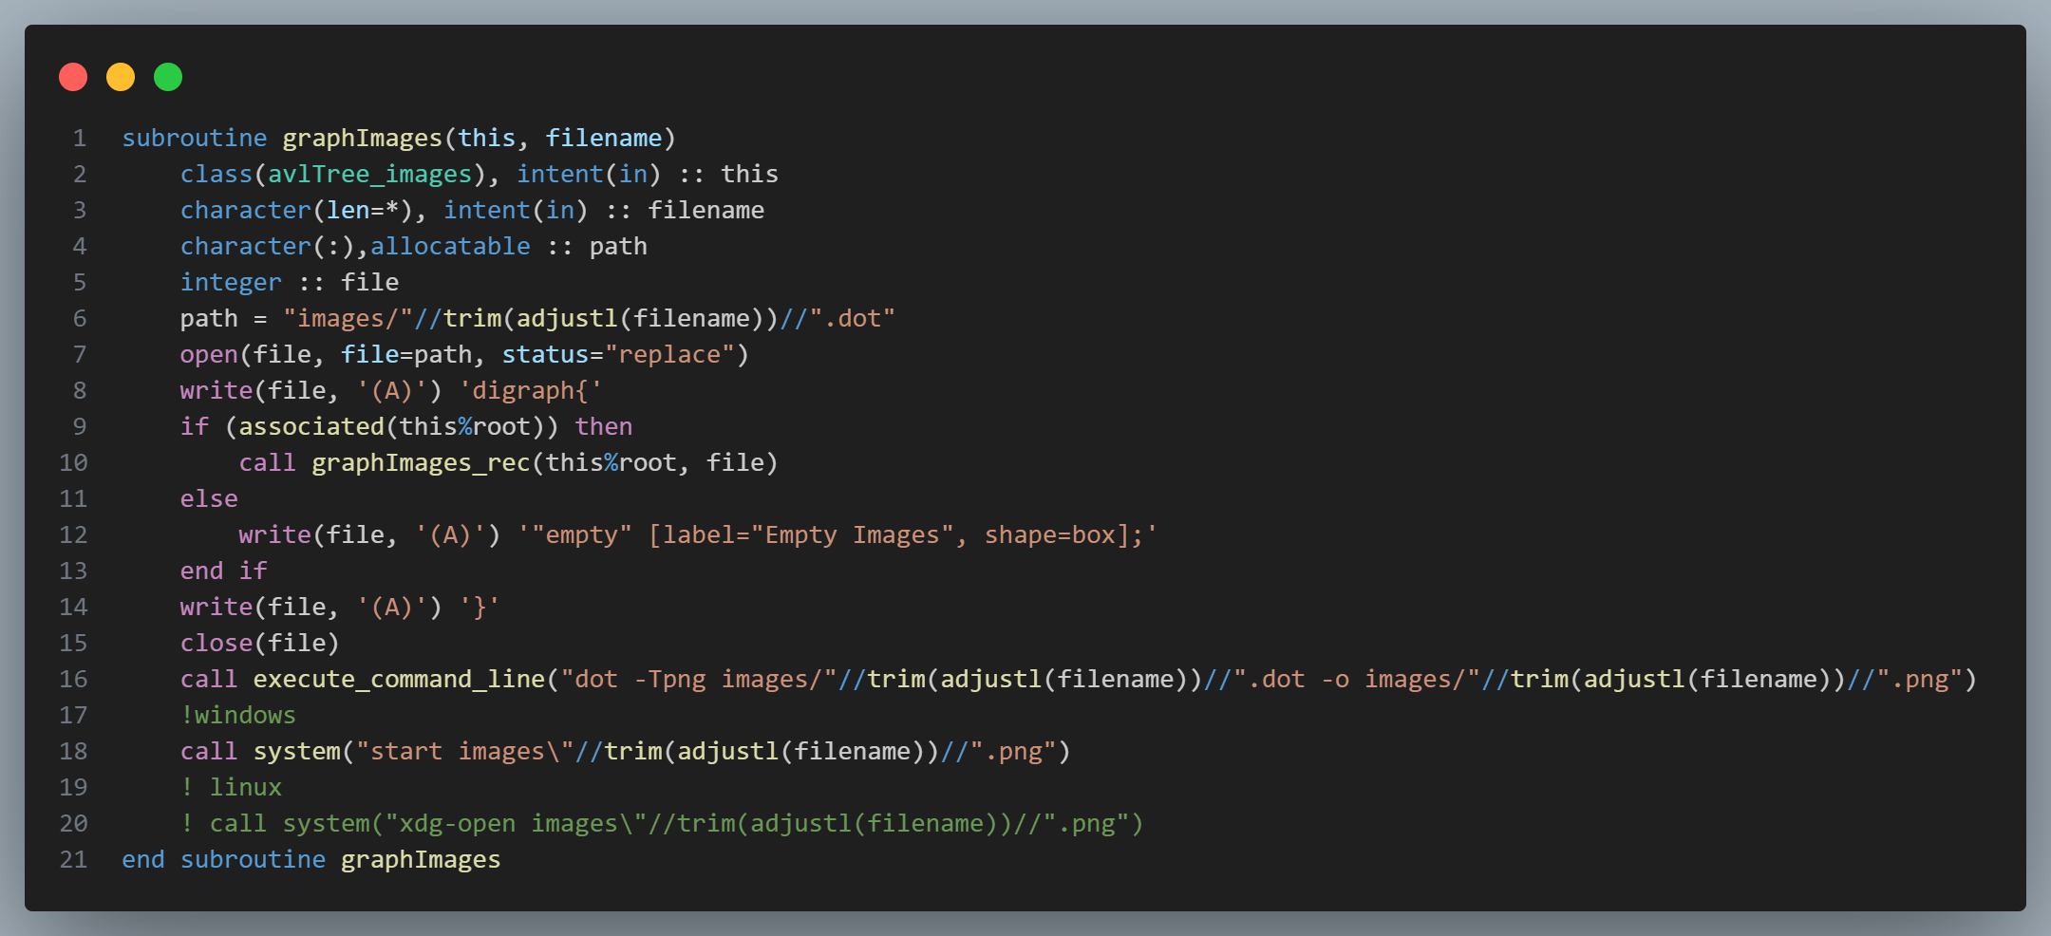
La subrutina graphImages_rec es una subrutina recursiva que recorre el árbol AVL y escribe la información de cada nodo en el archivo .dot. Toma un puntero a una imagen y una unidad de archivo como argumentos. Si el puntero a la imagen no está asociado (es decir, es nulo), la subrutina retorna. Si el puntero a la imagen está asociado, se escribe la información de la imagen en el archivo .dot y se llama a graphImages_rec para los subárboles izquierdo y derecho.
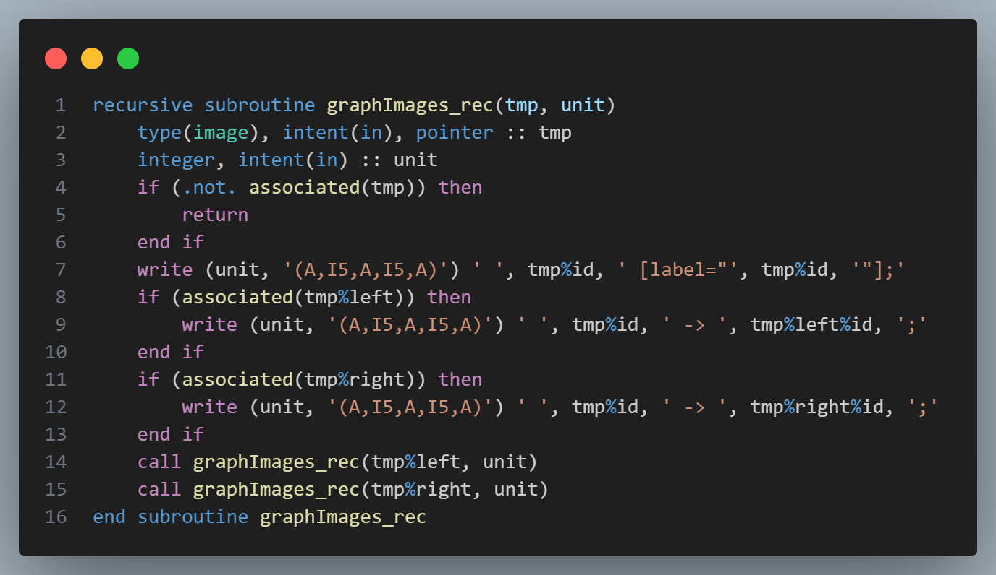
La función searchImage toma una instancia de avlTree_images y un id de imagen como argumentos y devuelve un puntero a la imagen con el id dado. Si la imagen no se encuentra en el árbol, la función devuelve un puntero nulo. La búsqueda se realiza llamando a la función searchImage_Rec.
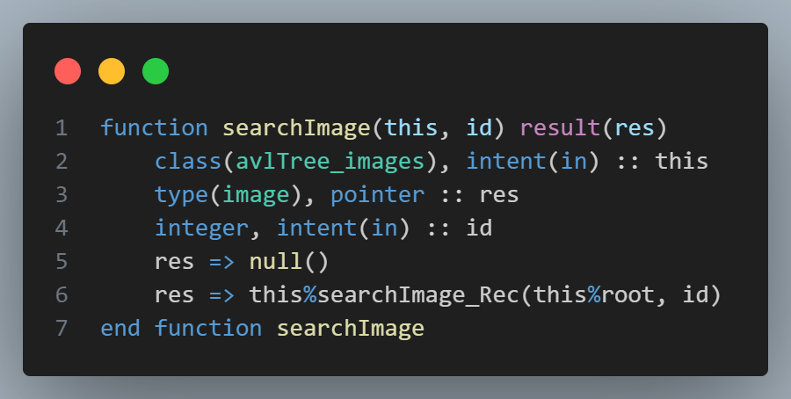
La función searchImage_Rec es una función recursiva que busca una imagen con un id dado en el árbol AVL. Toma una instancia de avlTree_images, un puntero a una imagen y un id de imagen como argumentos y devuelve un puntero a la imagen con el id dado. Si el puntero a la imagen no está asociado o si el id de la imagen no coincide con el id dado, la función retorna un puntero nulo. Si el id de la imagen coincide con el id dado, la función retorna un puntero a la imagen.
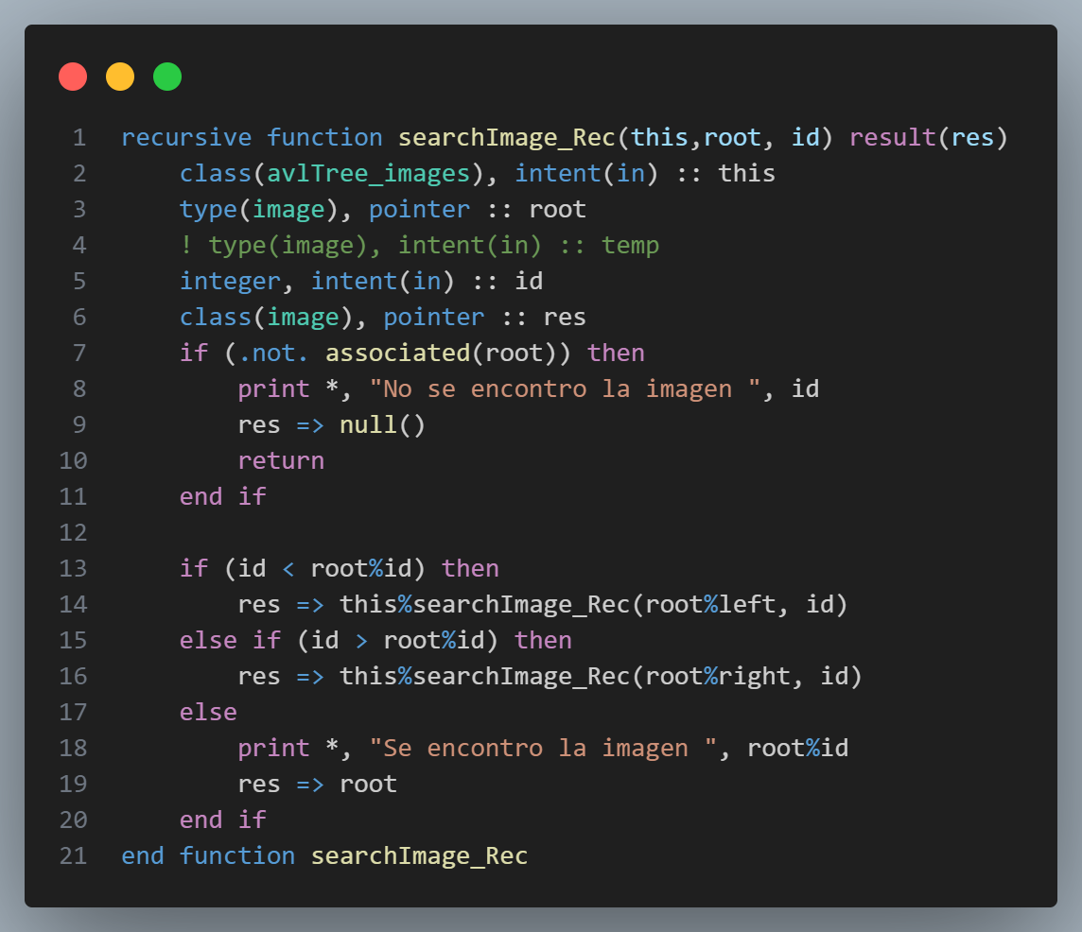
La subrutina deleteImg toma una instancia de avlTree_images y un id de imagen como argumentos. Esta subrutina llama a la función deleteImg_rec para eliminar la imagen con el id dado del árbol AVL.
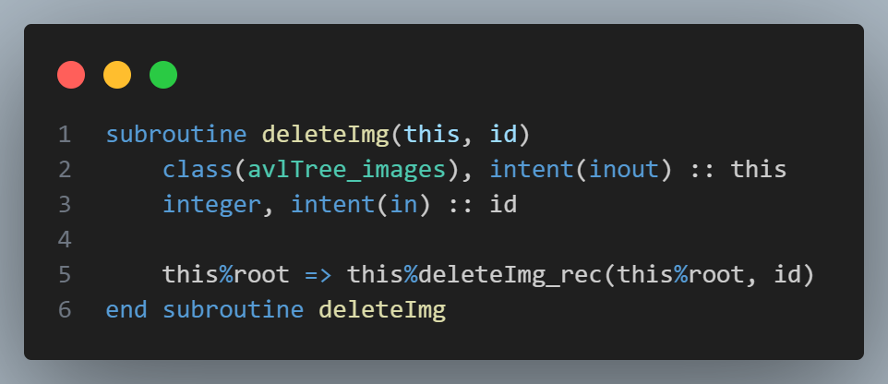
La función deleteImg_rec es una función recursiva que busca la imagen con el id dado en el árbol AVL y la elimina. Toma una instancia de avlTree_images, un puntero a una imagen y un id de imagen como argumentos y devuelve un puntero a la raíz del árbol AVL después de la eliminación. Si el id de la imagen es menor que el id del nodo actual, la función busca en el subárbol izquierdo. Si el id de la imagen es mayor que el id del nodo actual, la función busca en el subárbol derecho. Si el id de la imagen coincide con el id del nodo actual, la función elimina el nodo. Si el nodo tiene un solo hijo o ningún hijo, simplemente se elimina el nodo. Si el nodo tiene dos hijos, se encuentra el nodo con el valor más grande en el subárbol izquierdo (o el nodo con el valor más pequeño en el subárbol derecho), se copia el valor de ese nodo en el nodo actual y luego se elimina ese nodo. Después de la eliminación, la función actualiza la altura del nodo actual y realiza rotaciones para mantener el árbol AVL equilibrado.
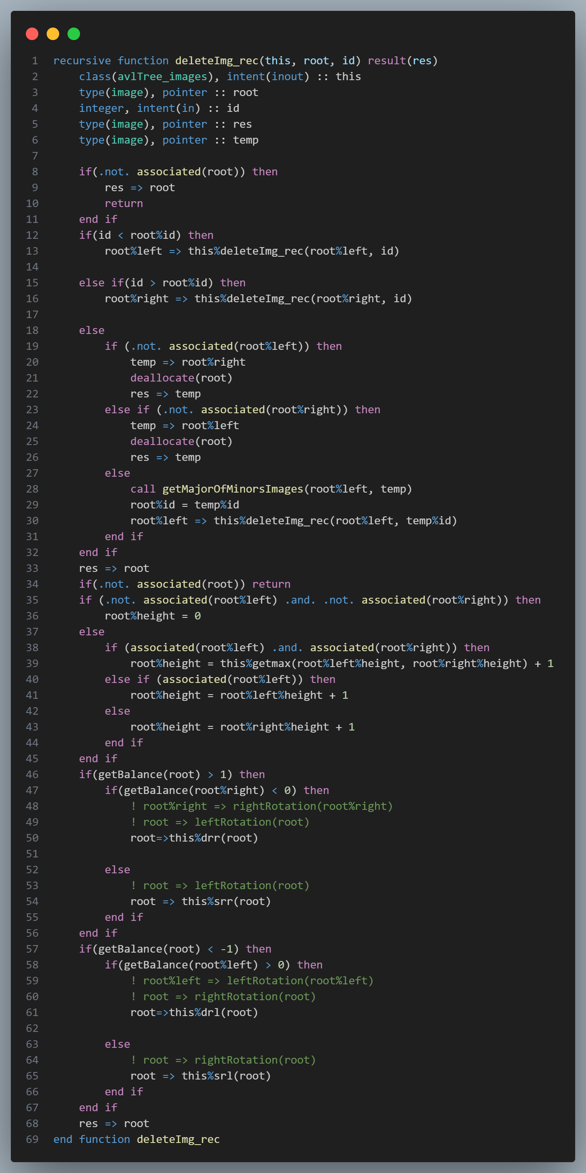
La función getBalance toma un puntero a una imagen como argumento y devuelve el factor de equilibrio del nodo. El factor de equilibrio de un nodo en un árbol AVL es la altura de su subárbol derecho menos la altura de su subárbol izquierdo. Si el nodo no está asociado, el factor de equilibrio es 0. Si el nodo no tiene hijos, el factor de equilibrio es 0. Si el nodo solo tiene un hijo derecho, el factor de equilibrio es la altura negativa del hijo derecho. Si el nodo solo tiene un hijo izquierdo, el factor de equilibrio es la altura del hijo izquierdo. Si el nodo tiene dos hijos, el factor de equilibrio es la altura del hijo derecho menos la altura del hijo izquierdo.
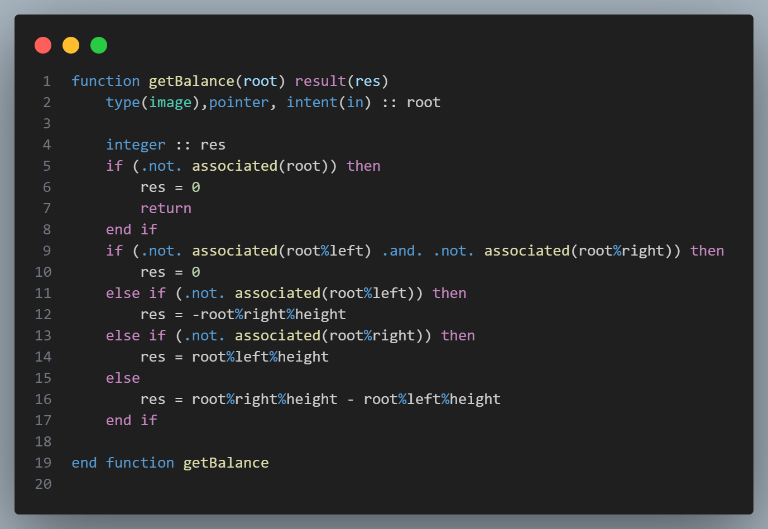
La subrutina `getMajorOfMinorsImages` es una función recursiva que busca el nodo más grande en el subárbol derecho de un nodo dado. Toma un puntero a una imagen como argumento y devuelve un puntero a la imagen con el valor más grande. Si el nodo actual tiene un hijo derecho, la función llama a sí misma con el hijo derecho como argumento. Si el nodo actual no tiene un hijo derecho, entonces es el nodo con el valor más grande en el subárbol y la función devuelve un puntero a este nodo.
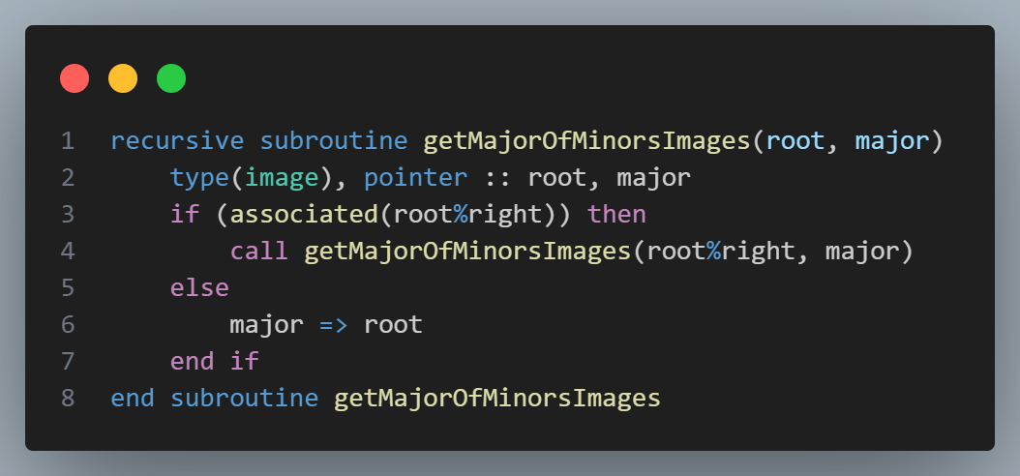
La subrutina `breadthFirstMatrix` realiza un recorrido en amplitud de un árbol AVL de imágenes y almacena los detalles de cada pixel en una matriz. Toma una instancia de `avlTree_images`, una matriz y un id de imagen como argumentos. La función busca la imagen con el id dado en el árbol AVL y si no la encuentra, imprime un mensaje de error y termina. Si encuentra la imagen, realiza un recorrido en amplitud del árbol AVL de capas de la imagen. Para cada capa, recorre la lista de pixels de la capa y almacena los detalles de cada pixel en la matriz.
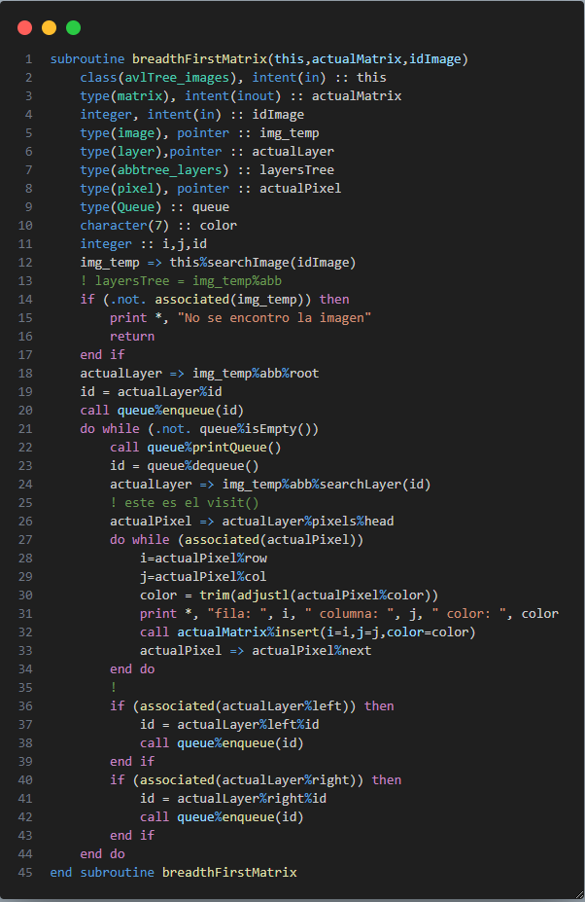
La subrutina `top_five_images_with_more_layers` imprime las cinco imágenes con más capas en un árbol AVL de imágenes. Toma una instancia de `avlTree_images`, una cola y un número de imágenes como argumentos. La función desencola los ids de las imágenes de la cola y busca cada imagen en el árbol AVL. Almacena el id de cada imagen y el número de capas de cada imagen en dos arrays. Luego ordena los dos arrays en orden ascendente por el número de capas. Finalmente, imprime los ids de las imágenes y el número de capas de las cinco imágenes con más capas.
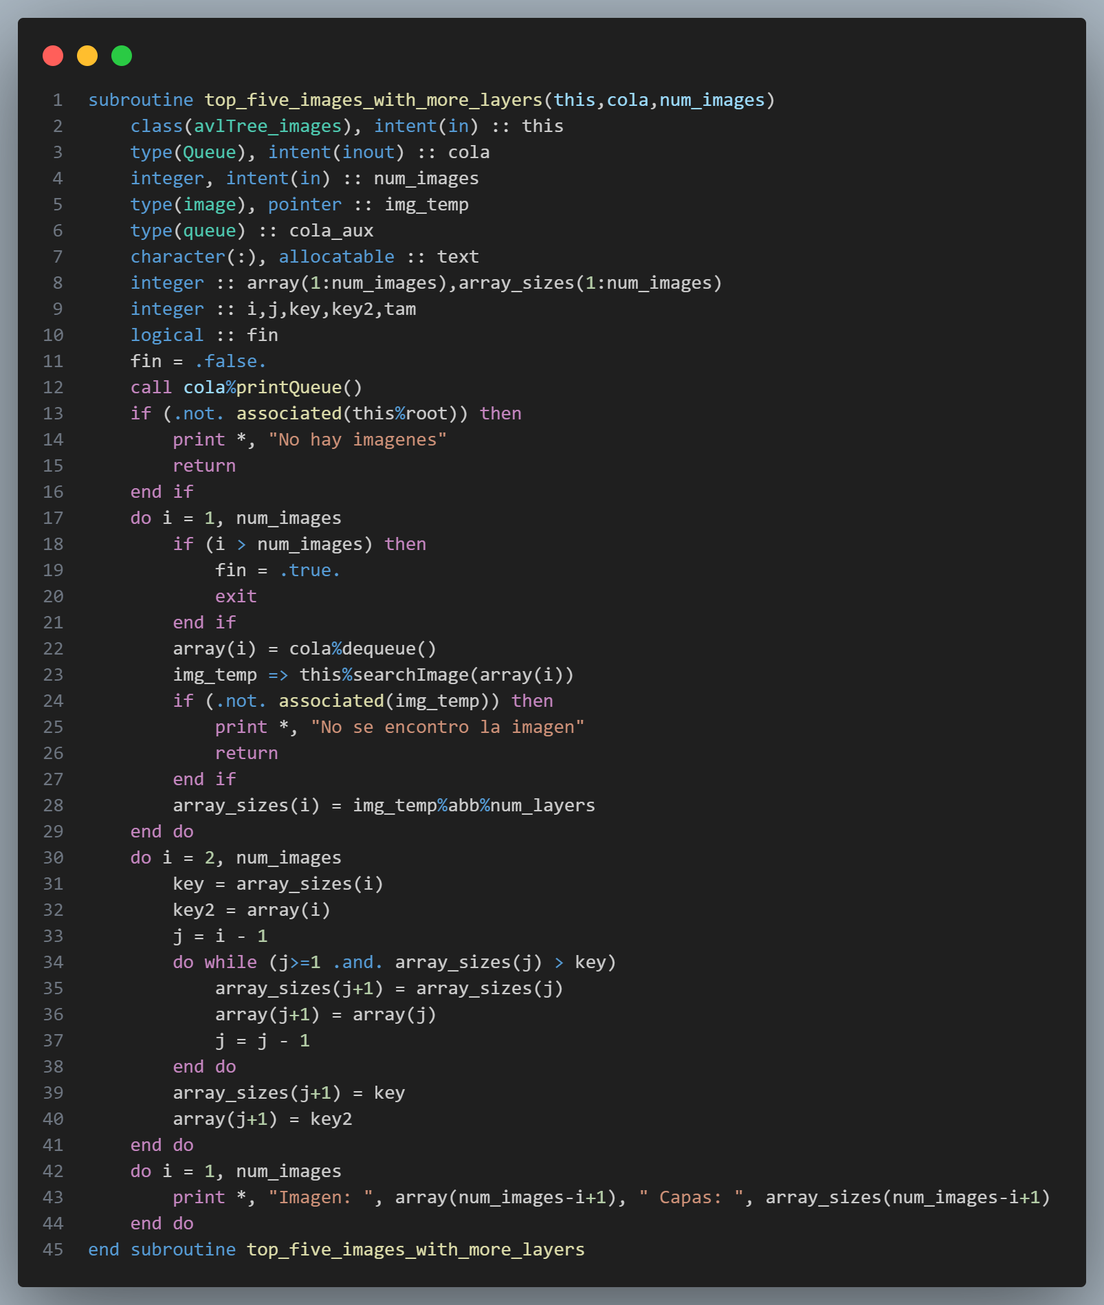

Module_Queue
Este código define un módulo en Fortran llamado `module_Queue` que implementa una estructura de datos de cola. La cola está compuesta por nodos, cada uno de los cuales tiene un `id` de tipo entero, un `id_8` de tipo entero de 8 bytes y un puntero `next` al siguiente nodo en la cola.
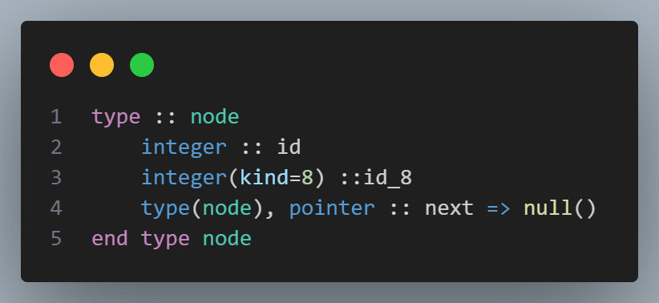
La cola tiene dos punteros, `head` y `tail`, que apuntan al primer y último nodo de la cola, respectivamente. La cola también tiene varias subrutinas y funciones que permiten manipular la cola.
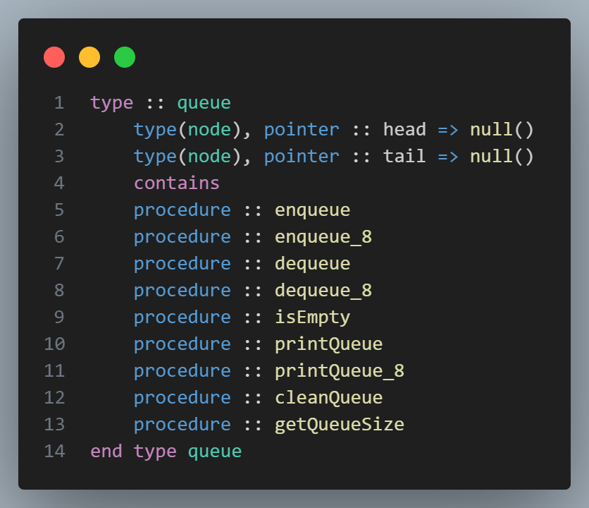
La subrutina `enqueue` añade un nuevo nodo al final de la cola. Toma una instancia de la cola y un `id` de tipo entero como argumentos. Crea un nuevo nodo, asigna el `id` al nodo y añade el nodo al final de la cola. Si la cola está vacía, el nuevo nodo se convierte en el primer y último nodo de la cola.
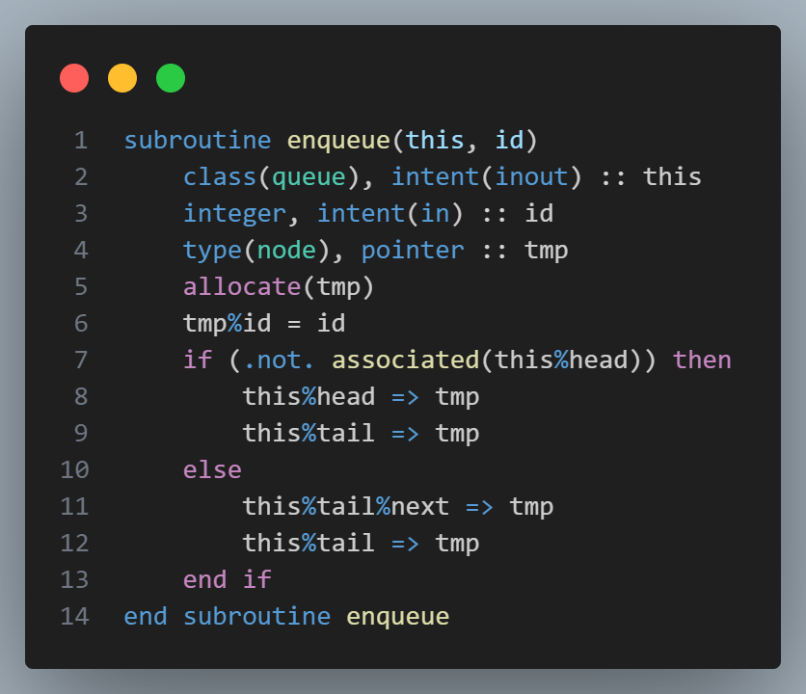
La subrutina `enqueue_8` hace lo mismo que `enqueue`, pero toma un `id` de tipo entero de 8 bytes como argumento.
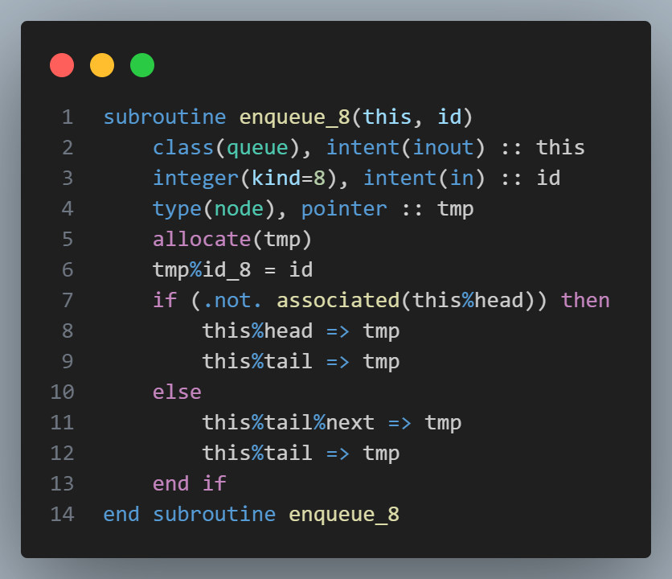
La función `dequeue` elimina el primer nodo de la cola y devuelve su `id`. Si la cola está vacía, no hace nada.
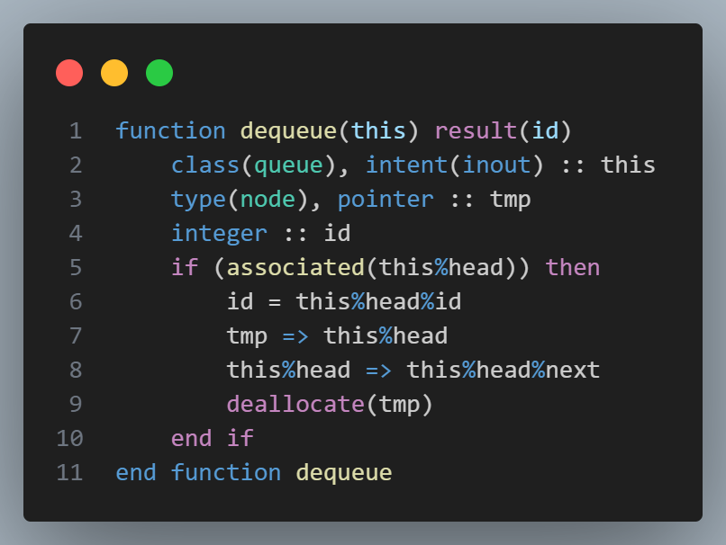
La función `dequeue_8` hace lo mismo que `dequeue`, pero devuelve un `id` de tipo entero de 8 bytes.
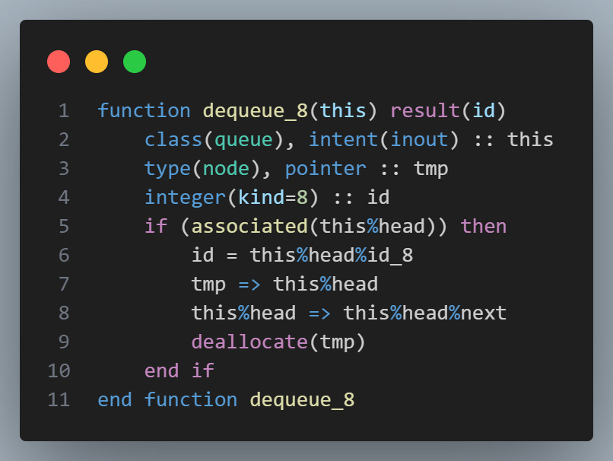
La función `isEmpty` comprueba si la cola está vacía y devuelve un valor lógico.
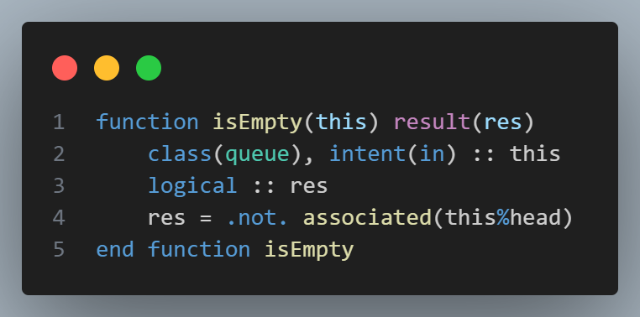
Las subrutinas `printQueue` y `printQueue_8` imprimen todos los `id` y `id_8` de los nodos de la cola, respectivamente.
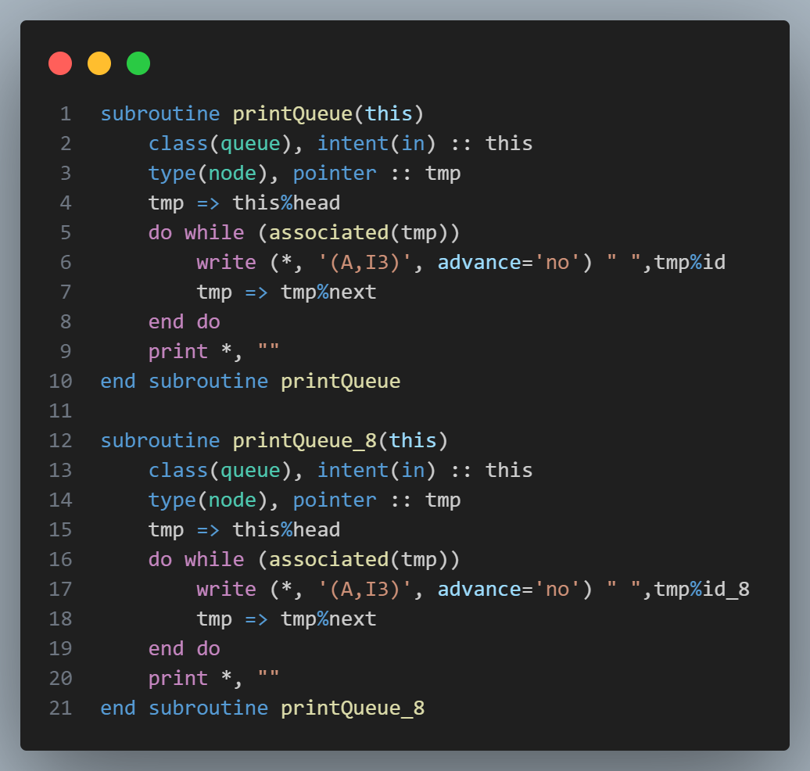
La subrutina `cleanQueue` elimina todos los nodos de la cola.
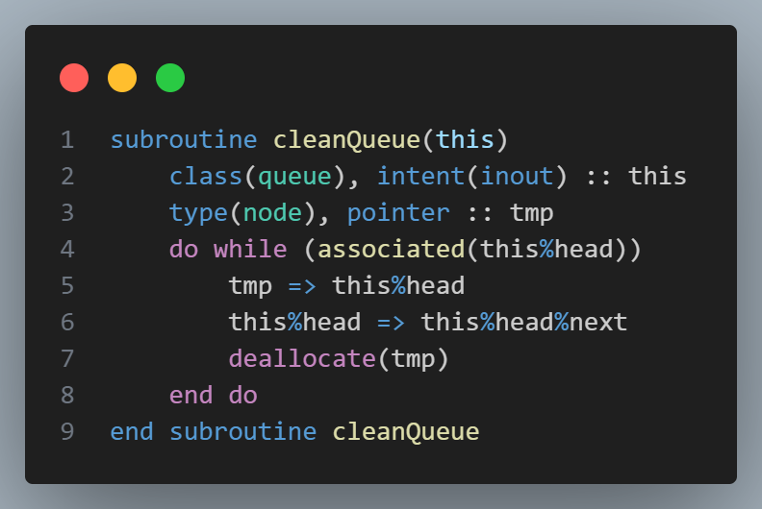
La función `getQueueSize` devuelve el número de nodos en la cola.
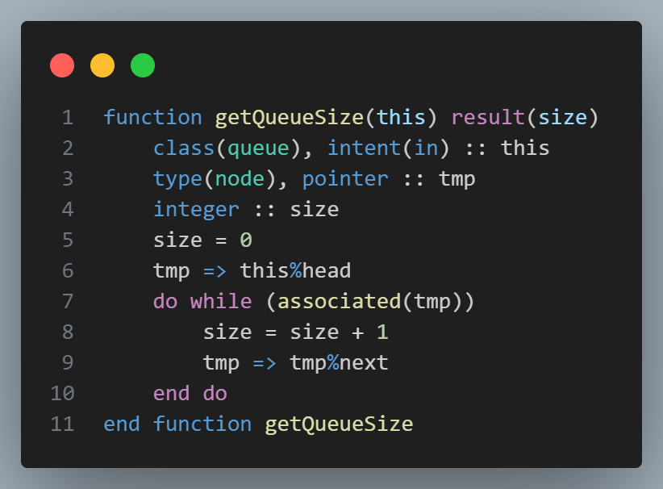

Module_Matrix
Este modulo define tres tipos de datos en Fortran: `node_val`, `node` y `matrix`.
El tipo `node_val` tiene dos campos lógicos: `exists`, que se inicializa en `.false.`, y `value`.
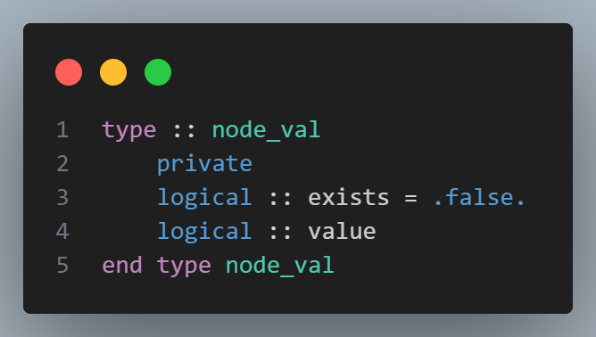
El tipo `node` representa un nodo en una matriz dispersa y tiene cinco campos. Los campos `i` y `j` son enteros que representan las coordenadas del nodo en la matriz. El campo `color` es una cadena de caracteres de longitud 7. Los campos `up`, `down`, `right` y `left` son punteros a otros nodos en la matriz. Estos punteros representan las conexiones del nodo con sus vecinos en las direcciones arriba, abajo, derecha e izquierda, respectivamente.
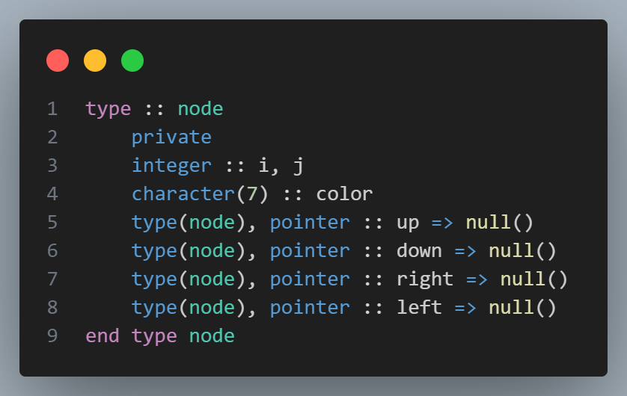
El tipo `matrix` representa una matriz dispersa y tiene tres campos. El campo `root` es un puntero al nodo raíz de la matriz. Los campos `width` y `height` son enteros que representan el ancho y la altura de la matriz, respectivamente. El tipo `matrix` también contiene varias subrutinas y funciones que permiten manipular la matriz.
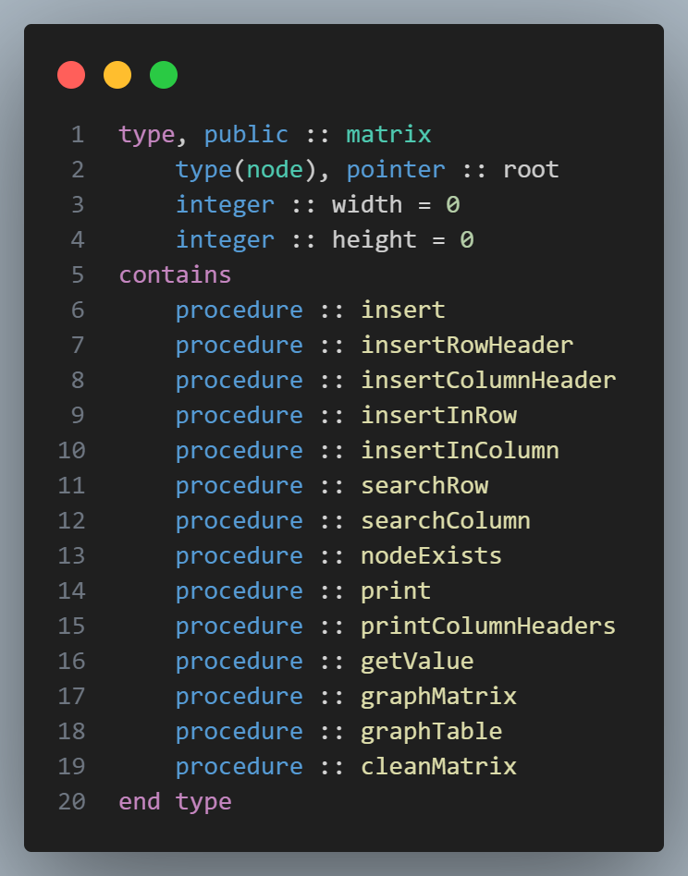
La subrutina `insert` inserta un nuevo nodo en la matriz. Toma una instancia de la matriz, las coordenadas `i` y `j` del nuevo nodo y su `color` como argumentos. Crea un nuevo nodo y lo asigna a las coordenadas `i` y `j`. Si la matriz está vacía, crea un nodo raíz. Luego busca la fila y la columna donde se insertará el nuevo nodo. Si la fila o la columna no existen, las crea. Finalmente, inserta el nuevo nodo en la fila y la columna correspondientes.
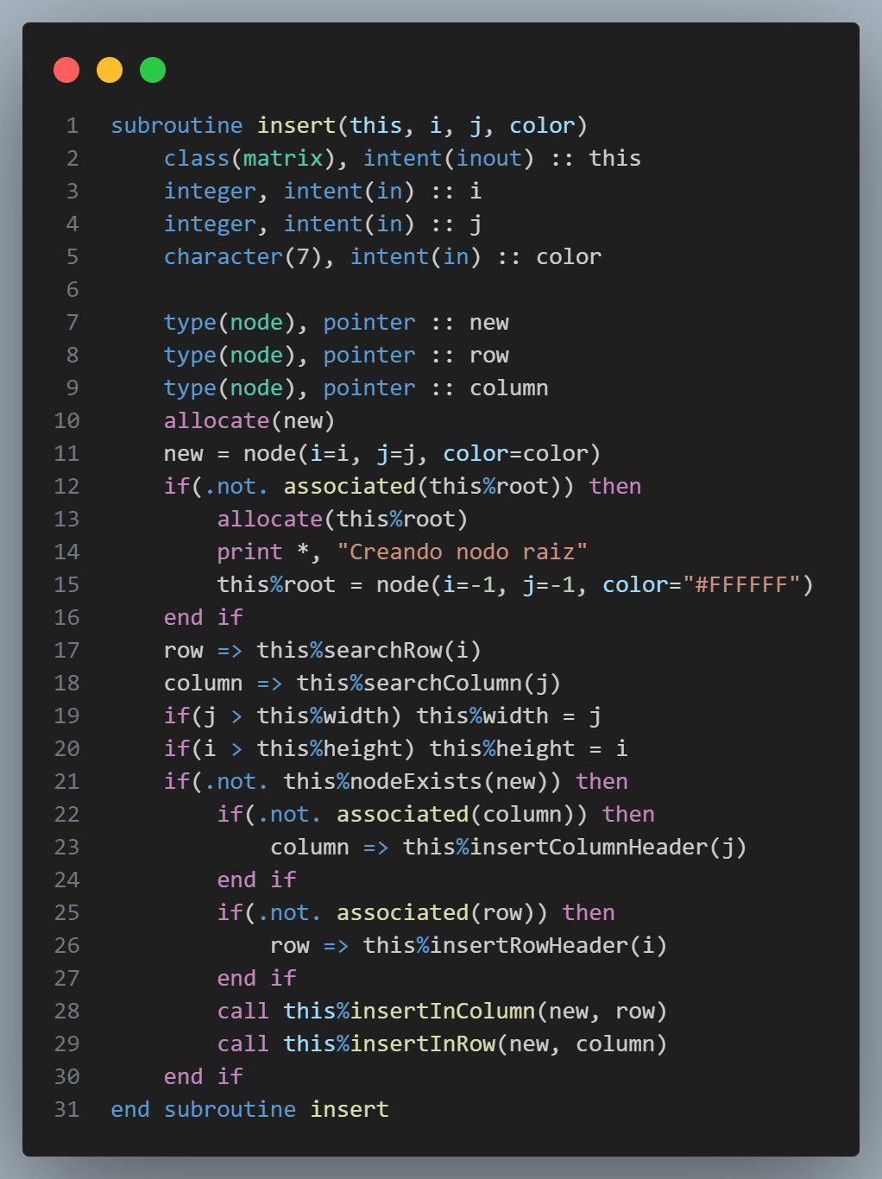
La función `searchColumn` busca una columna en la matriz. Toma una instancia de la matriz y la coordenada `j` de la columna como argumentos. Comienza en el nodo raíz de la matriz y sigue el puntero `right` hasta que encuentra la columna o llega al final de la matriz.
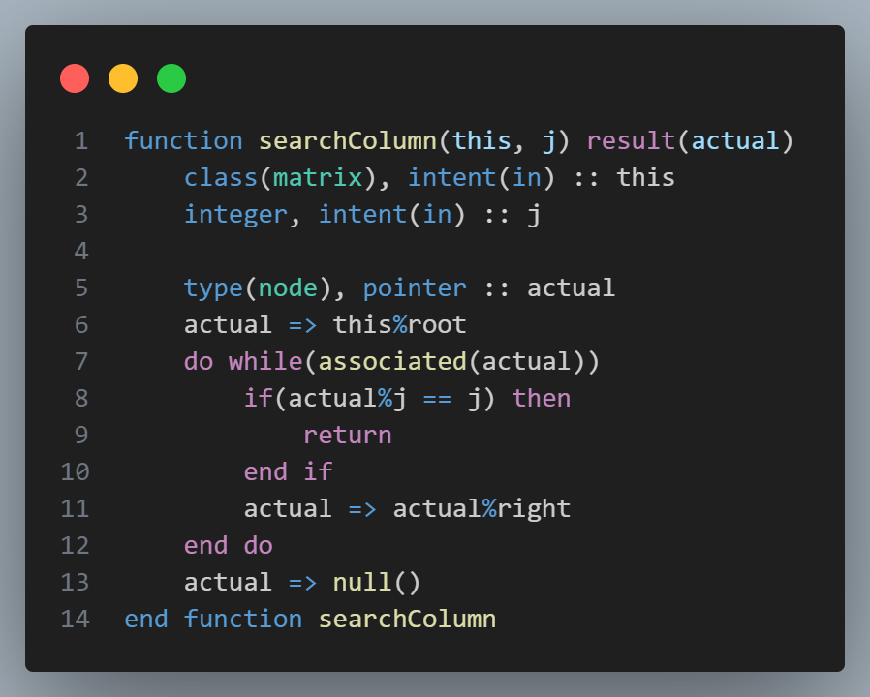
La función `searchRow` hace lo mismo que `searchColumn`, pero busca una fila en la matriz. Toma una instancia de la matriz y la coordenada `i` de la fila como argumentos. Comienza en el nodo raíz de la matriz y sigue el puntero `down` hasta que encuentra la fila o llega al final de la matriz.
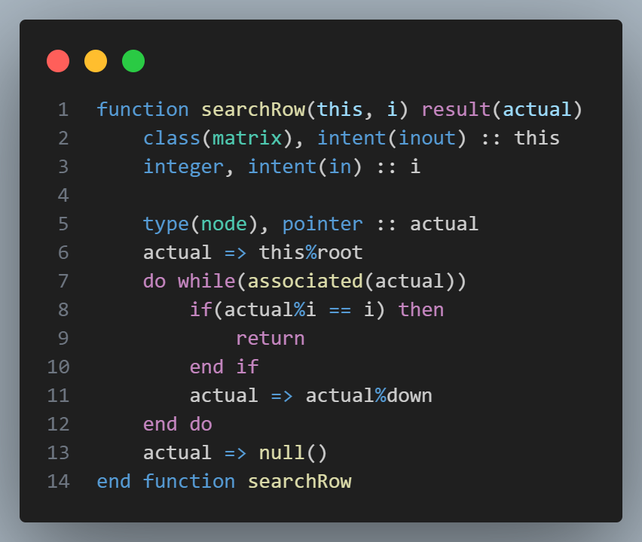
La función `nodeExists` comprueba si un nodo existe en la matriz. Toma una instancia de la matriz y un nodo como argumentos. Comienza en el nodo raíz de la matriz y sigue los punteros `down` y `right` hasta que encuentra el nodo o llega al final de la matriz. Si encuentra el nodo, actualiza su `color` y devuelve `.true.`. Si no encuentra el nodo, devuelve `.false.`.
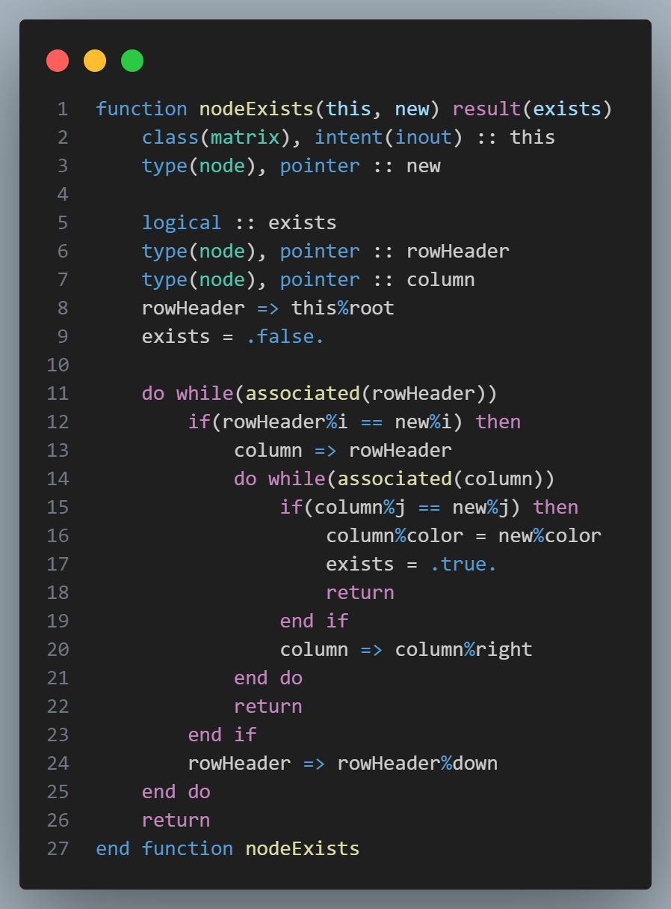
La función `insertRowHeader` crea un nuevo encabezado de fila en la matriz. Toma una instancia de la matriz y un índice de fila `i` como argumentos. Crea un nuevo nodo con el índice de fila `i`, un índice de columna de `-1` (indicando que es un encabezado de fila) y un color blanco. Luego llama a la subrutina `insertInRow` para insertar el nuevo encabezado de fila en la matriz.
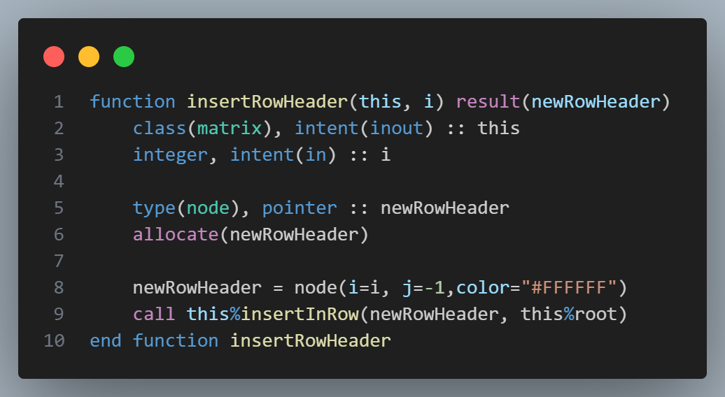
La subrutina `insertInRow` inserta un nuevo nodo en una fila específica de la matriz. Toma un nuevo nodo y un encabezado de fila como argumentos. Comienza en el encabezado de fila y recorre la fila hasta que encuentra el lugar correcto para insertar el nuevo nodo, basándose en el índice de fila del nuevo nodo. Si el lugar correcto para insertar el nuevo nodo es al final de la fila, lo inserta allí.
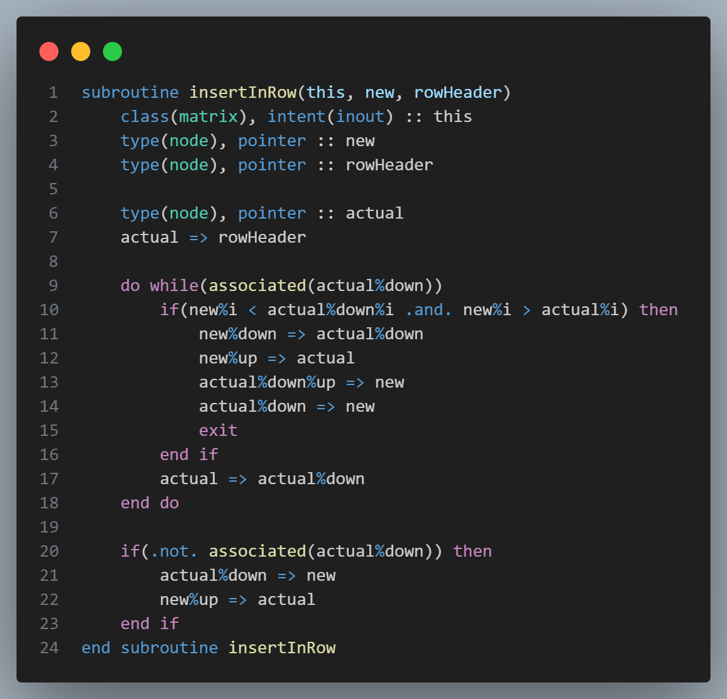
La función `insertColumnHeader` hace lo mismo que `insertRowHeader`, pero para encabezados de columna. Crea un nuevo encabezado de columna con un índice de fila de `-1` (indicando que es un encabezado de columna), el índice de columna `j` y un color blanco. Luego llama a la subrutina `insertInColumn` para insertar el nuevo encabezado de columna en la matriz.
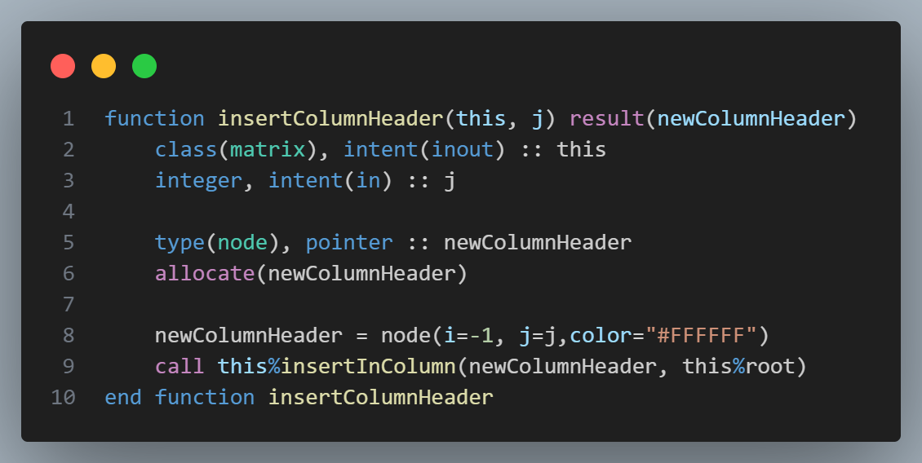
La subrutina `insertInColumn` hace lo mismo que `insertInRow`, pero para columnas. Inserta un nuevo nodo en una columna específica de la matriz, basándose en el índice de columna del nuevo nodo. Si el lugar correcto para insertar el nuevo nodo es al final de la columna, lo inserta allí.
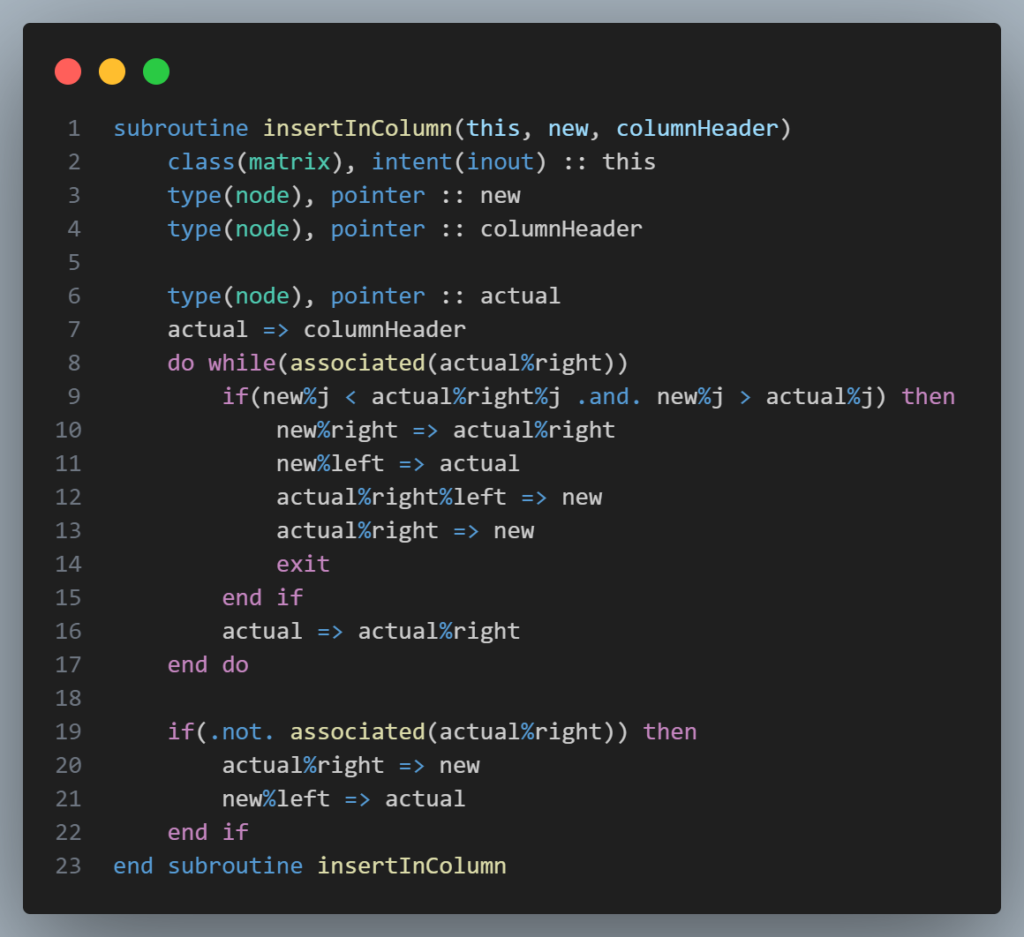
`print`: Esta subrutina imprime la matriz en la consola. Recorre cada elemento de la matriz y, si el elemento está asociado (es decir, no es nulo), imprime 1; de lo contrario, imprime un espacio en blanco.
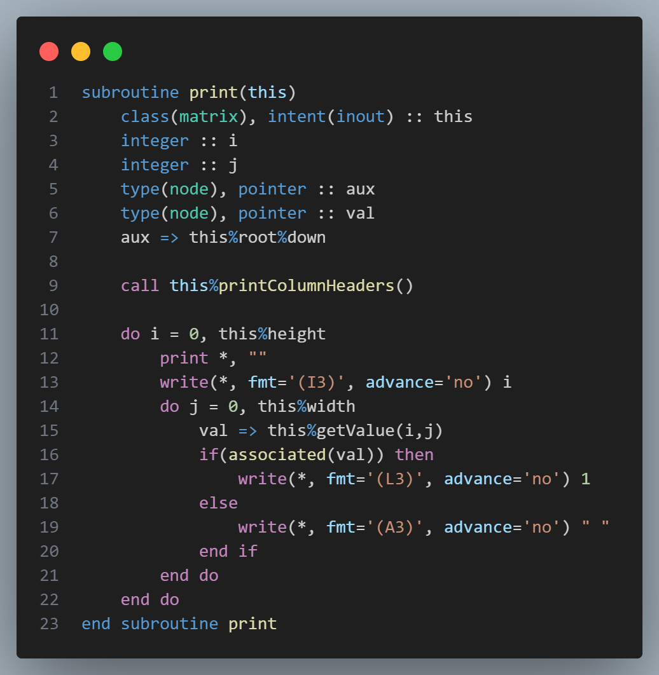
`printColumnHeaders`: Esta subrutina imprime los encabezados de las columnas de la matriz en la consola.
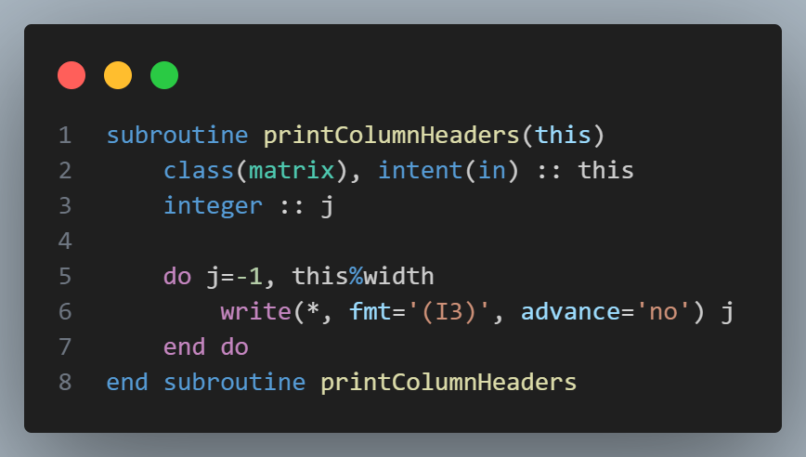
`getValue`: Esta función devuelve el valor de un elemento específico de la matriz en las posiciones `i` y `j`. Si el elemento no existe, imprime un mensaje y devuelve un puntero nulo.
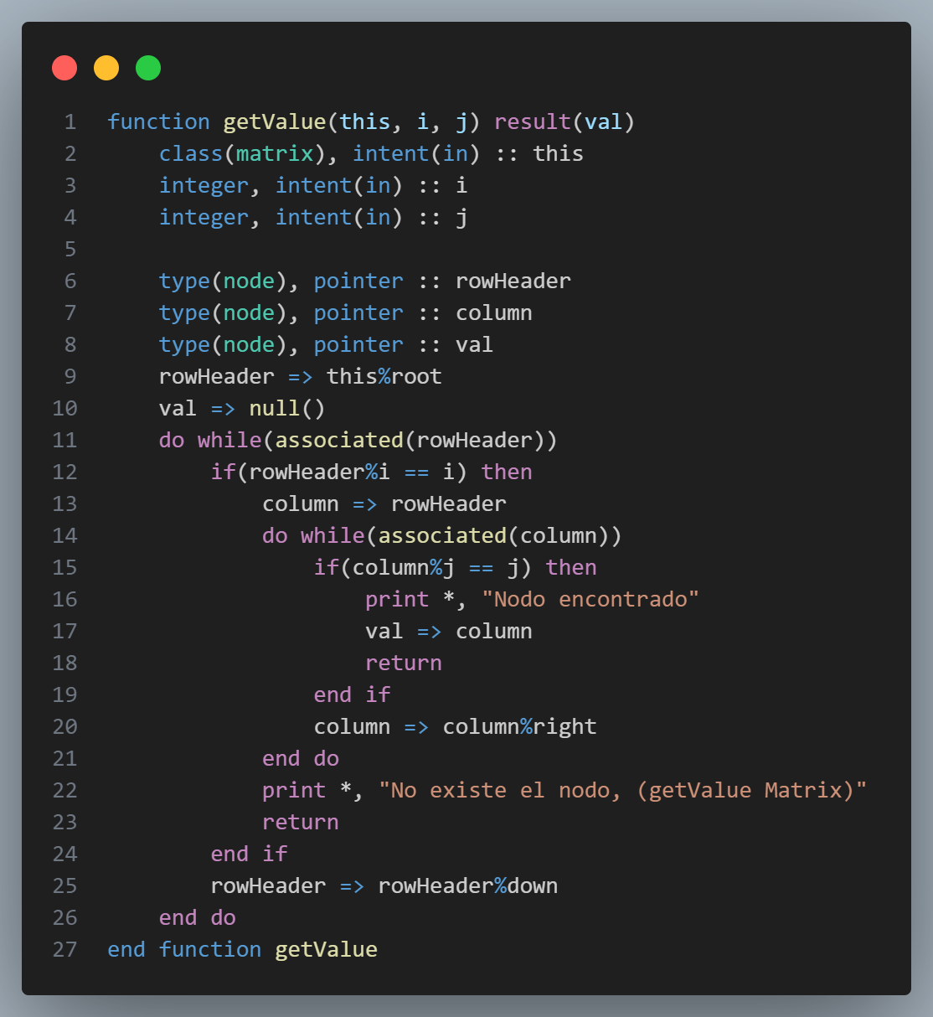
`graphMatrix`: Esta subrutina genera un gráfico de la matriz y lo guarda como una imagen. Utiliza la herramienta Graphviz para generar el gráfico y luego lo guarda como un archivo PNG.
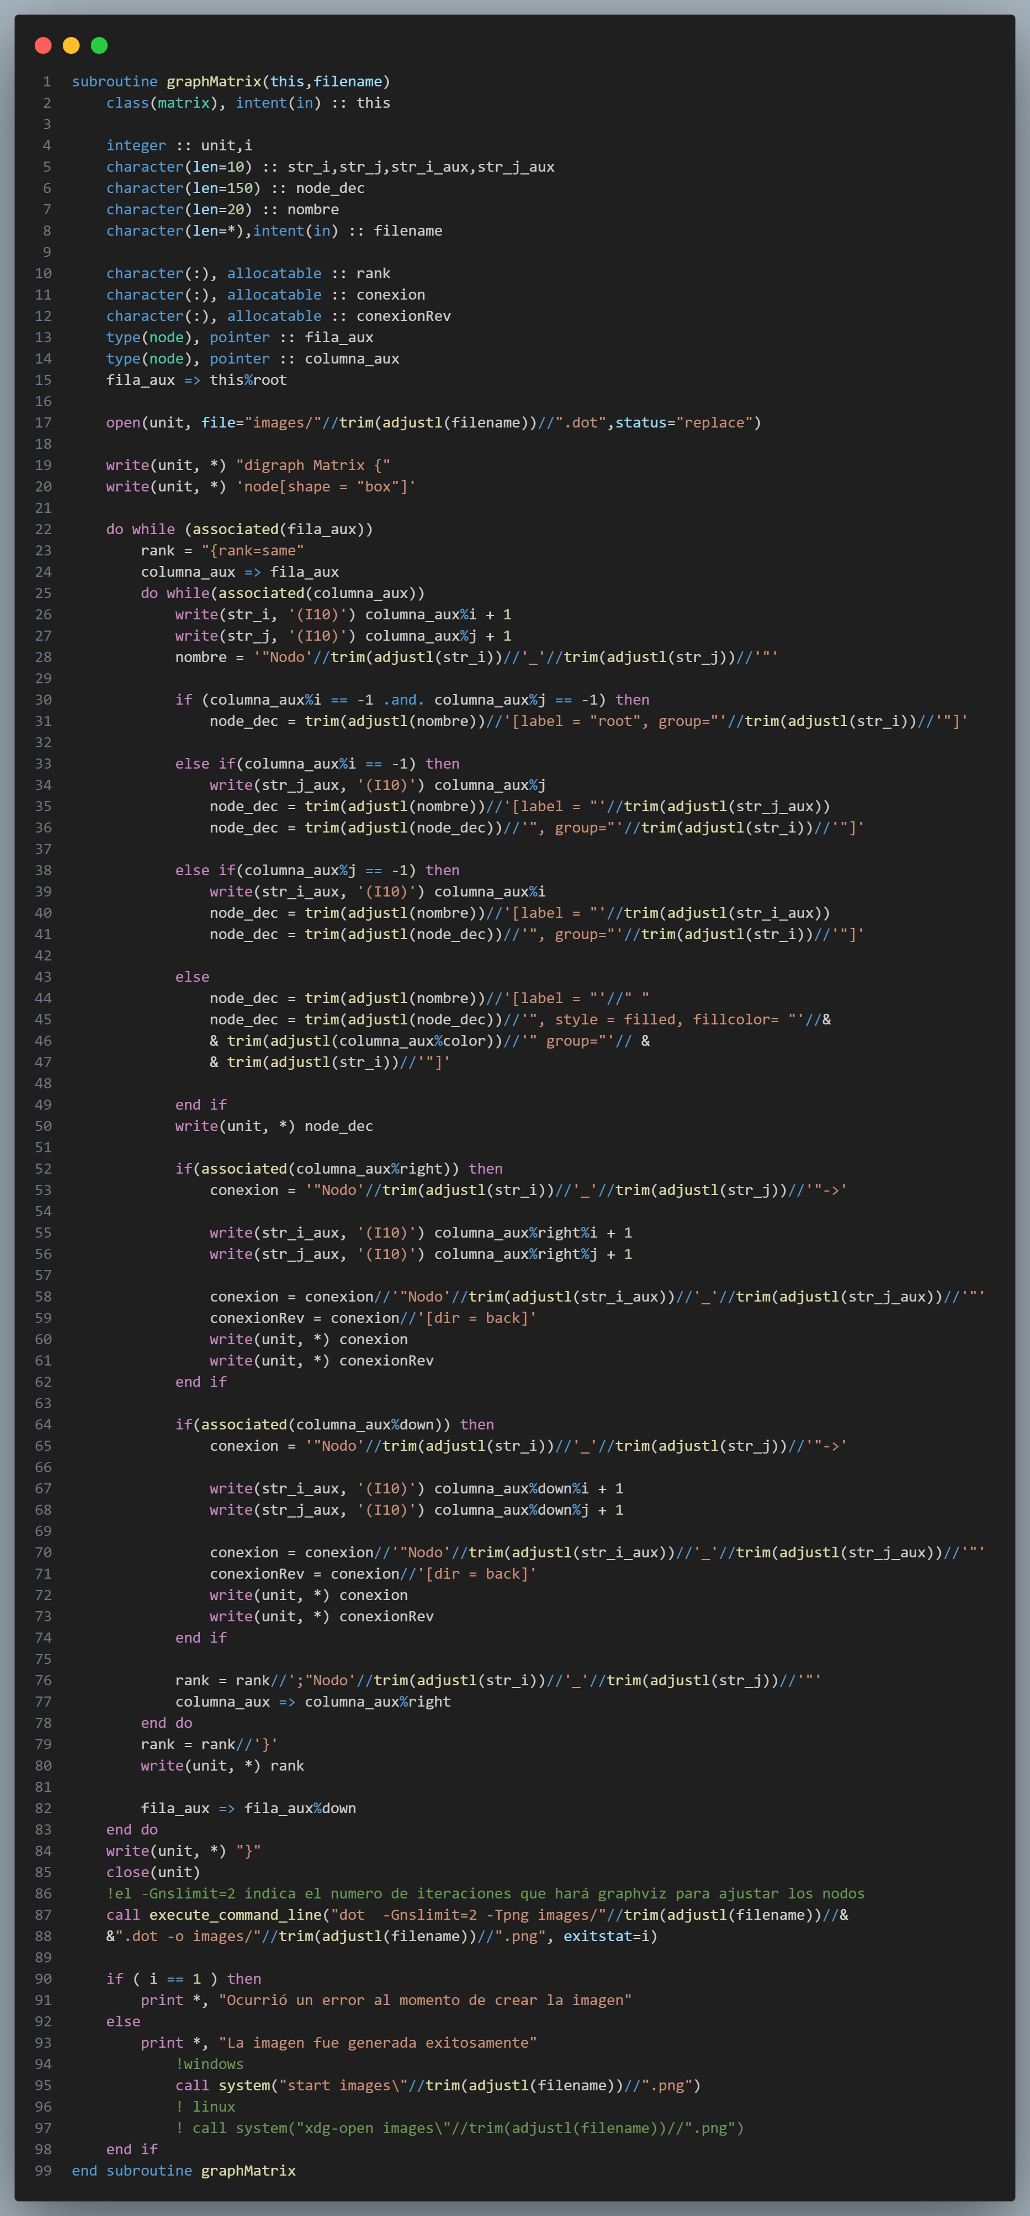
`graphTable`: Similar a `graphMatrix`, esta subrutina genera un gráfico de la matriz en forma de tabla y lo guarda como una imagen.
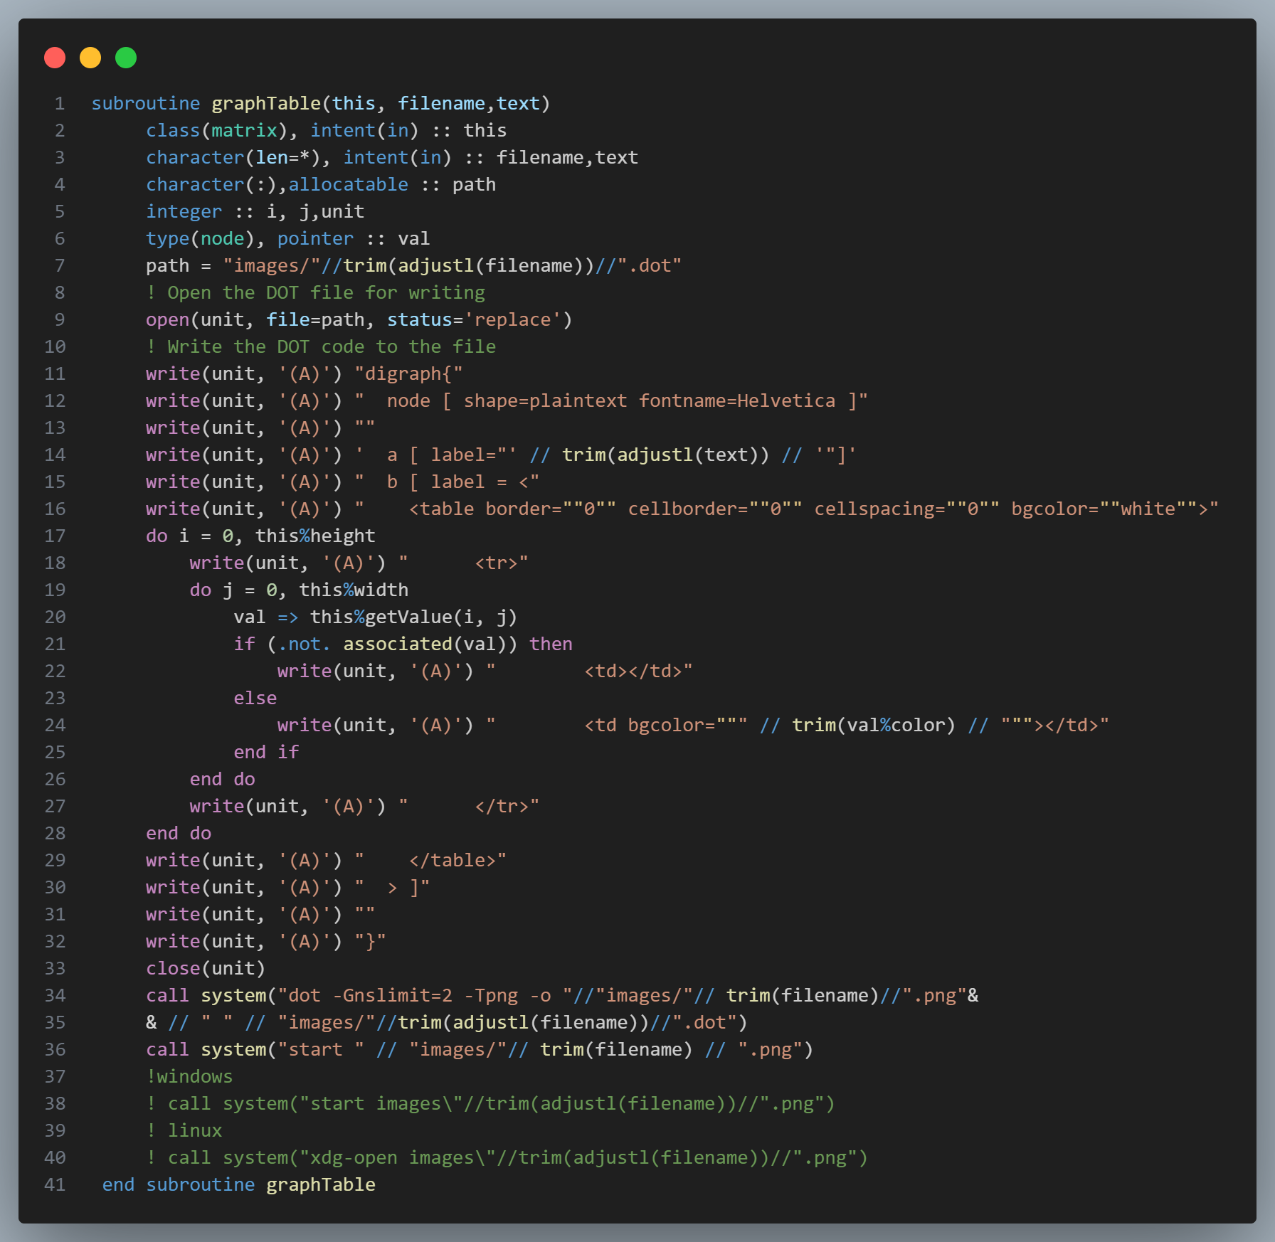
`cleanMatrix`: Esta subrutina limpia la matriz, liberando la memoria de todos los elementos y estableciendo la altura y la anchura de la matriz a 0.
